

**О технологических документах, регламентирующих информационное взаимодействие при реализации средствами интегрированной информационной системы Евразийского экономического союза общего процесса "Формирование, ведение и использование общего реестра владельцев таможенных складов"**

Решение Коллегии Евразийской экономической комиссии от 18 февраля 2025 года № 15

      В соответствии с пунктом 30 Протокола об информационно-коммуникационных технологиях и информационном взаимодействии в рамках Евразийского экономического союза (приложение № 3 к Договору о Евразийском экономическом союзе от 29 мая 2014 года) и руководствуясь Решением Коллегии Евразийской экономической комиссии от 6 ноября 2014 г. № 200, Коллегия Евразийской экономической комиссии **решила:**

      1. Утвердить прилагаемые:

      Правила информационного взаимодействия при реализации средствами интегрированной информационной системы Евразийского экономического союза общего процесса "Формирование, ведение и использование общего реестра владельцев таможенных складов";

      Регламент информационного взаимодействия между уполномоченными органами государств – членов Евразийского экономического союза и Евразийской экономической комиссией при реализации средствами интегрированной информационной системы Евразийского экономического союза общего процесса "Формирование, ведение и использование общего реестра владельцев таможенных складов";

      Описание форматов и структур электронных документов и сведений, используемых для реализации средствами интегрированной информационной системы Евразийского экономического союза общего процесса "Формирование, ведение и использование общего реестра владельцев таможенных складов";

      Порядок присоединения к общему процессу "Формирование, ведение и использование общего реестра владельцев таможенных складов".

      2. Признать утратившими силу:

      Решение Коллегии Евразийской экономической комиссии от 1 ноября 2016 г. № 135 "О технологических документах, регламентирующих информационное взаимодействие при реализации средствами интегрированной информационной системы внешней и взаимной торговли общего процесса "Формирование, ведение и использование общего реестра владельцев таможенных складов";

      пункт 4 приложения к Решению Коллегии Евразийской экономической комиссии от 26 марта 2019 г. № 44.

      3. Настоящее Решение вступает в силу с 1 августа 2025 г.

|  |  |
| --- | --- |
| *Председатель Коллегии*  *Евразийской экономической комиссии* | *Б. Сагинтаев* |

|  |  |
| --- | --- |
|  | УТВЕРЖДЕНЫ Решением Коллегии Евразийской экономической комиссии  от 18 февраля 2025 г. № 15 |

**Правила**  
**информационного взаимодействия при реализации средствами интегрированной информационной системы Евразийского экономического союза общего процесса "Формирование, ведение и использование общего реестра владельцев таможенных складов"**

**I. Общие положения**

      1. Настоящие Правила разработаны в соответствии со следующими международными договорами и актами, составляющими право Евразийского экономического союза (далее – Союз):

      Договор о Евразийском экономическом союзе от 29 мая 2014 года;

      Договор о Таможенном кодексе Евразийского экономического союза от 11 апреля 2017 года;

      Решение Коллегии Евразийской экономической комиссии от 6 ноября 2014 г. № 200 "О технологических документах, регламентирующих информационное взаимодействие при реализации средствами интегрированной информационной системы внешней и взаимной торговли общих процессов";

      Решение Коллегии Евразийской экономической комиссии от 27 января 2015 г. № 5 "Об утверждении Правил электронного обмена данными в интегрированной информационной системе внешней и взаимной торговли";

      Решение Коллегии Евразийской экономической комиссии от 14 апреля 2015 г. № 29 "О перечне общих процессов в рамках Евразийского экономического союза и внесении изменения в Решение Коллегии Евразийской экономической комиссии от 19 августа 2014 г. № 132";

      Решение Коллегии Евразийской экономической комиссии от 9 июня 2015 г. № 63 "О Методике анализа, оптимизации, гармонизации и описания общих процессов в рамках Евразийского экономического союза";

      Решение Коллегии Евразийской экономической комиссии от 23 апреля 2024 г. № 41 "О порядках формирования и ведения общих реестров лиц, осуществляющих деятельность в сфере таможенного дела".

**II. Область применения**

      2. Настоящие Правила разработаны в целях определения порядка и условий информационного взаимодействия между участниками общего процесса "Формирование, ведение и использование общего реестра владельцев таможенных складов" (далее – общий процесс), включая описание процедур, выполняемых в рамках этого общего процесса.

      3. Настоящие Правила применяются участниками общего процесса при контроле за порядком выполнения процедур и операций в рамках общего процесса, а также при проектировании, разработке и доработке компонентов информационных систем, обеспечивающих реализацию общего процесса.

**III. Основные понятия**

      4. Для целей настоящих Правил используются понятия, которые означают следующее:

      "авторизация" – предоставление определенному участнику общего процесса прав на выполнение определенных действий;

      "исторические данные" – информация, которая хранится в общем реестре владельцев таможенных складов с момента его формирования

и внесение изменений в которую не предусматривается;

      "национальный реестр" – реестр владельцев таможенных складов, формирование и ведение которого осуществляются таможенным органом государства – члена Союза.

      Понятия "группа процедур общего процесса", "информационный объект общего процесса", "исполнитель", "операция общего процесса", "процедура общего процесса" и "участник общего процесса", используемые в настоящих Правилах, применяются в значениях, определенных Методикой анализа, оптимизации, гармонизации и описания общих процессов в рамках Евразийского экономического союза, утвержденной Решением Коллегии Евразийской экономической комиссии от 9 июня 2015 г. № 63.

**IV. Основные сведения об общем процессе**

      5. Полное наименование общего процесса: "Формирование, ведение и использование общего реестра владельцев таможенных складов".

      6. Кодовое обозначение общего процесса: P.CC.09, версия 1.2.0.

**1. Цель и задачи общего процесса**

      7. Целью общего процесса является формирование общего реестра владельцев таможенных складов и представления участникам общего процесса сведений о юридических лицах из общего реестра владельцев таможенных складов.

      8. Для достижения цели общего процесса необходимо решить следующие задачи:

      а) обеспечить получение Евразийской экономической комиссией (далее – Комиссия) от уполномоченных органов государств – членов Союза (далее – государства-члены) информации о включении и исключении юридических лиц из национального реестра, приостановлении (возобновлении) деятельности в качестве владельца таможенного склада, а также об изменении сведений о юридических лицах в национальном реестре;

      б) обеспечить автоматизированное формирование общего реестра владельцев таможенных складов на основе поступившей в Комиссию информации и его опубликование на информационном портале Союза;

      в) обеспечить представление сведений о юридических лицах, включенных в общий реестр владельцев таможенных складов, через интегрированную информационную систему Евразийского экономического союза (далее – интегрированная система) в целях использования в информационных системах уполномоченных органов государств-членов;

      г) обеспечить представление по запросу информационных систем уполномоченных органов государств-членов с использованием сервисов, размещенных на информационном портале Союза, сведений о юридических лицах, включенных в общий реестр владельцев таможенных складов.

**2. Участники общего процесса**

      9. Перечень участников общего процесса приведен в таблице 1.

|  |  |
| --- | --- |
|  | Таблица 1 |

**Перечень участников общего процесса**

|  |  |  |
| --- | --- | --- |
| Кодовое обозначение | Наименование | Описание |
| 1 | 2 | 3 |
| P.ACT.001 | Комиссия | структурное подразделение Комиссии, отвечающее  за формирование, ведение  и использование общего реестра владельцев таможенных складов |
| P.CC.09.ACT.001 | уполномоченный орган государства-члена | орган исполнительной власти государства-члена, уполномоченный на ведение национального реестра  и представление его  в Комиссию для формирования общего реестра владельцев таможенных складов, а также на использование сведений  о юридических лицах из общего реестра владельцев таможенных складов при совершении таможенных операций и осуществлении таможенного контроля |
| P.CC.09.ACT.002 | заинтересованное лицо | участник внешнеэкономической деятельности, юридическое или физическое лицо, использующие в своей деятельности сведения  о юридических лицах из общего реестра владельцев таможенных складов |

**3. Структура общего процесса**

      10. Общий процесс представляет собой совокупность процедур, сгруппированных по своему назначению:

      а) процедуры формирования и ведения общего реестра владельцев таможенных складов;

      б) процедуры представления уполномоченным органам государств-членов сведений о юридических лицах, содержащихся в общем реестре владельцев таможенных складов;

      в) процедуры представления заинтересованным лицам сведений о юридических лицах, содержащихся в общем реестре владельцев таможенных складов.

      11. При выполнении процедур общего процесса осуществляется формирование общего реестра владельцев таможенных складов на основании сведений о юридичеких лицах из национальных реестров, полученных от уполномоченных органов государств-членов, а также представление сведений о юридических лицах, включенных в общий реестр владельцев таможенных складов, уполномоченным органам государств-членов и заинтересованным лицам.

      При формировании общего реестра владельцев таможенных складов выполняются процедуры включения и исключения сведений о юридических лицах из общего реестра владельцев таможенных складов, а также изменения сведений о юридических лицах, содержащихся в общем реестре владельцев таможенных складов, включенные в группу процедур формирования и ведения общего реестра владельцев таможенных складов.

      При представлении уполномоченным органам государства-члена сведений о юридических лицах выполняются следующие процедуры общего процесса, включенные в группу процедур представления уполномоченным органам государств-членов сведений о юридических лицах, содержащихся в общем реестре владельцев таможенных складов:

      получение информации о дате и времени обновления общего реестра владельцев таможенных складов;

      получение сведений о юридических лицах из общего реестра владельцев таможенных складов;

      получение информации об изменениях, внесенных в общий реестр владельцев таможенных складов.

      При представлении заинтересованным лицам сведений о юридических лицах, содержащихся в общем реестре владельцев таможенных складов, выполняется процедура "Получение сведений о юридических лицах из общего реестра владельцев таможенных складов через информационный портал Союза", включенная в группу процедур представления заинтересованным лицам сведений о юридических лицах, содержащихся в общем реестре владельцев таможенных складов.

      12. Приведенное описание структуры общего процесса представлено на рисунке 1.

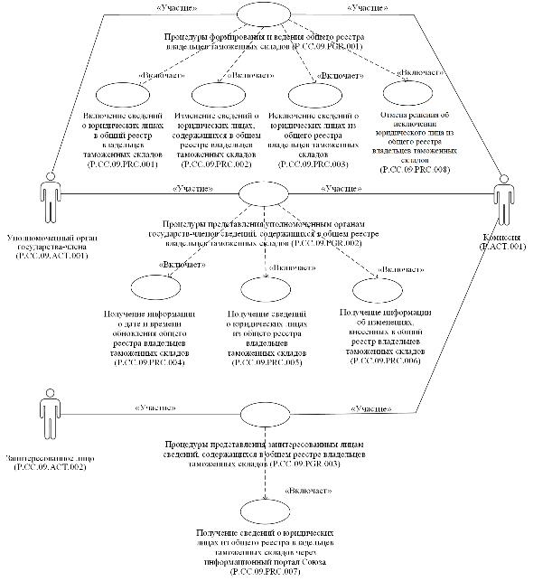

**Рис.** **1.** **Структура** **общего** **процесса**

      13. Порядок выполнения процедур общего процесса, сгруппированных по своему назначению, включая детализированное описание операций, приведен в разделе VIII настоящих Правил.

      14. Для каждой группы процедур приводится общая схема, демонстрирующая связи между процедурами общего процесса и порядок их выполнения. Общая схема процедур построена с использованием графической нотации UML (унифицированный язык моделирования – Unified Modeling Language) и снабжена текстовым описанием.

**4. Группа процедур формирования и ведения общего реестра владельцев таможенных складов**

      15. Выполнение процедур формирования и ведения общего реестра владельцев таможенных складов начинается при получении уполномоченным органом государства-члена информации об изменении (добавлении, исключении) сведений о юридических лицах, содержащихся в национальном реестре.

      При ведении национального реестра в уполномоченном органе государства-члена обеспечивается уникальность регистрационных номеров документов о включении сведений о юридических лицах в национальный реестр в соответствии с требованиями законодательства этого государства.

      При включении сведений о юридических лицах в национальный реестр выполняется процедура "Включение сведений о юридических лицах в общий реестр владельцев таможенных складов" (P.CC.09.PRC.001).

      При изменении сведений о юридических лицах в национальном реестре, заявленных при включении юридических лиц в общий реестр владельцев таможенных складов, в том числе при приостановлении (возобновлении) деятельности юридического лица в качестве владельца таможенного склада, выполняется процедура "Изменение сведений о юридических лицах, содержащихся в общем реестре владельцев таможенных складов" (P.CC.09.PRC.002).

      При исключении сведений о юридических лицах из национального реестра выполняется процедура "Исключение сведений о юридических лицах из общего реестра владельцев таможенных складов" (P.CC.09.PRC.003).

      При отмене решения об исключении юридического лица из национального реестра выполняется процедура "Отмена решения об исключении юридического лица из общего реестра владельцев таможенных складов" (P.CC.09.PRC.008)

      В случае если в процессе внесения изменений в национальный реестр изменяется регистрационный номер документа, подтверждающего включение сведений о юридических лицах в национальный реестр, то представление сведений о юридических лицах осуществляется с использованием 2 процедур: "Исключение сведений о юридических лицах из общего реестра владельцев таможенных складов" (P.CC.09.PRC.003) и "Включение сведений о юридических лицах в общий реестр владельцев таможенных складов" (P.CC.09.PRC.001).

      Представление указанных сведений осуществляется в соответствии с Регламентом информационного взаимодействия между уполномоченными органами государств – членов Евразийского экономического союза и Евразийской экономической комиссией при реализации средствами интегрированной информационной системы Евразийского экономического союза общего процесса "Формирование, ведение и использование общего реестра владельцев таможенных складов", утвержденным Решением Коллегии Евразийской экономической комиссии от 18 февраля 2025 г. № 15 (далее – Регламент информационного взаимодействия). Формат и структура представляемых сведений должны соответствовать Описанию форматов и структур электронных документов и сведений, используемых для реализации средствами интегрированной информационной системы Евразийского экономического союза общего процесса "Формирование, ведение и использование общего реестра владельцев таможенных складов", утвержденному Решением Коллегии Евразийской экономической комиссии от 18 февраля 2025 г. № 15 (далее – Описание форматов и структур электронных документов и сведений).

      16. Приведенное описание группы процедур формирования и ведения общего реестра владельцев таможенных складов представлено на рисунке 2.

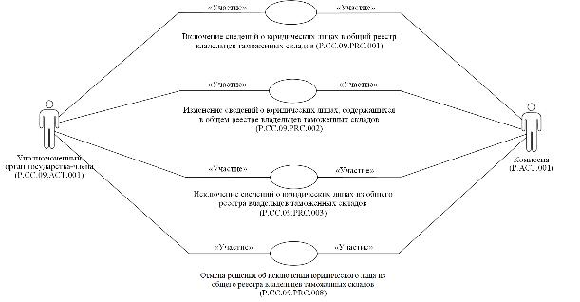

**Рис.** **2.** **Общая** **схема** **группы** **процедур** **формирования** **и** **ведения** **общего** **реестра** **владельцев** **таможенных** **складов**

      17. Перечень процедур общего процесса, входящих в группу процедур формирования и ведения общего реестра владельцев таможенных складов, приведен в таблице 2.

|  |  |
| --- | --- |
|  | Таблица 2 |

**Перечень процедур общего процесса, входящих в группу процедур формирования и ведения общего реестра владельцев таможенных складов**

|  |  |  |
| --- | --- | --- |
| Кодовое обозначение | Наименование | Описание |
| 1 | 2 | 3 |
| P.CC.09.PRC.001 | включение сведений о юридических лицах в общий реестр владельцев таможенных складов | процедура предназначена для формирования и представления в Комиссию сведений  о юридических лицах для включения в общий реестр владельцев таможенных складов |
| P.CC.09.PRC.002 | изменение сведений  о юридических лицах, содержащихся в общем реестре владельцев таможенных складов | процедура предназначена для формирования и представления в Комиссию сведений  о юридических лицах для внесения изменений в общий реестр владельцев таможенных складов |
| P.CC.09.PRC.003 | исключение сведений  о юридических лицах из общего реестра владельцев таможенных складов | процедура предназначена для формирования и представления в Комиссию информации  об исключении сведений  о юридических лицах из общего реестра владельцев таможенных складов |
| P.CC.09.PRC.008 | отмена решения  об исключении юридического лица из общего реестра владельцев таможенных складов | процедура предназначена для формирования и представления в Комиссию сведений  об отмене решения  об исключении юридического лица из общего реестра владельцев таможенных складов |

**5. Группа процедур представления уполномоченным органам государств-членов сведений о юридических лицах, содержащихся в общем реестре владельцев таможенных складов**

      18. Процедуры представления уполномоченным органам государств-членов сведений о юридических лицах, содержащихся в общем реестре владельцев таможенных складов, выполняются при получении соответствующего запроса от информационных систем уполномоченных органов государств-членов.

      В рамках выполнения процедур представления уполномоченным органам государств-членов сведений о юридических лицах, содержащихся в общем реестре владельцев таможенных складов, обрабатываются следующие виды запросов, поступающих от информационных систем уполномоченных органов государств-членов:

      запрос на представление информации о дате и времени обновления общего реестра владельцев таможенных складов;

      запрос на представление сведений о юридических лицах из общего реестра владельцев таможенных складов;

      запрос на представление информации об изменениях, внесенных в общий реестр владельцев таможенных складов.

      Запрос на представление информации о дате и времени обновления общего реестра владельцев таможенных складов выполняется уполномоченным органом государства-члена в целях оценки необходимости синхронизации хранящихся в информационной системе уполномоченного органа государства-члена сведений о юридических лицах, включенных в общий реестр владельцев таможенных складов, со сведениями о юридических лицах, содержащимися в общем реестре владельцев таможенных складов, хранящимися в Комиссии. При осуществлении запроса на представление информации о дате и времени обновления общего реестра владельцев таможенных складов выполняется процедура "Получение информации о дате и времени обновления общего реестра владельцев таможенных складов" (P.CC.09.PRC.004).

      Запрос на представление сведений о юридических лицах из общего реестра владельцев таможенных складов, выполняется в целях получения уполномоченным органом государства-члена сведений обо всех юридических лицах, включенных в общий реестр владельцев таможенных складов, хранящихся в Комиссии. Сведения о юридических лицах, содержащиеся в общем реестре владельцев таможенных складов, запрашиваются либо в полном объеме, с учетом исторических данных, либо по состоянию на определенную дату и время. Запрос на представление сведений о юридических лицах из общего реестра владельцев таможенных складов используется при первоначальной загрузке сведений о юридических лицах в информационную систему уполномомченного органа государства-члена. При осуществлении запроса на представление сведений о юридических лицах из общего реестра владельцев таможенных складов выполняется процедура "Получение сведений о юридических лицах из общего реестра владельцев таможенных складов" (P.CC.09.PRC.005).

      При запросе информации об изменениях, внесенных в общий реестр владельцев таможенных складов, представляются сведения о юридических лицах, которые были добавлены в общий реестр владельцев таможенных складов или в которые были внесены изменения начиная с момента, указанного в запросе, до момента выполнения этого запроса. При осуществлении запроса на представление информации об изменениях, внесенных в общий реестр владельцев таможенных складов, выполняется процедура "Получение информации об изменениях, внесенных в общий реестр владельцев таможенных складов" (P.CC.09.PRC.006).

      19. Приведенное описание группы процедур представления уполномоченным органам государств-членов сведений о юридических лицах, содержащихся в общем реестре владельцев таможенных складов, представлено на рисунке 3.

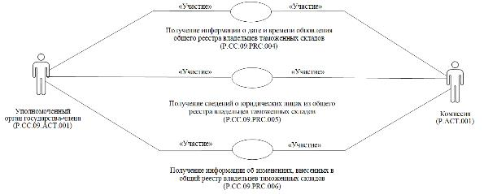

**Рис.** **3.** **Общая** **схема** **группы** **процедур** **представления** **уполномоченным** **органам** **государств-членов** **сведений** **о** **юридических** **лицах,** **содержащихся** **в** **общем** **реестре** **владельцев** **таможенных** **складов**

      20. Перечень процедур общего процесса, входящих в группу процедур представления уполномоченным органам государств-членов сведений о юридических лицах, содержащихся в общем реестре владельцев таможенных складов, приведен в таблице 3.

|  |  |
| --- | --- |
|  | Таблица 3 |

**Перечень процедур общего процесса, входящих в группу процедур представления уполномоченным органам государств-членов сведений о юридических лицах, содержащихся в общем реестре владельцев таможенных складов**

|  |  |  |
| --- | --- | --- |
| Кодовое обозначение | Наименование | Описание |
| 1 | 2 | 3 |
| P.CC.09.PRC.004 | получение информации о дате и времени обновления общего реестра владельцев таможенных складов | процедура предназначена для оценки уполномоченным органом государства-члена необходимости синхронизации сведений о юридических лицах, включенных в общий реестр владельцах таможенных складов, хранящихся  в информационной системе уполномоченного органа государства-члена,  со сведениями о юридических лицах, содержащимися  в общем реестре владельцах таможенных складов |
| P.CC.09.PRC.005 | получение сведений  о юридических лицах  из общего реестра владельцев таможенных складов | процедура предназначена для получения сведений  о юридических лицах, содержащихся в общем реестре владельцев таможенных складов |
| P.CC.09.PRC.006 | получение информации  об изменениях, внесенных  в общий реестр владельцев таможенных складов | процедура предназначена для синхронизации сведений  о юридических лицах, включенных в общий реестр владельцев таможенных складов, хранящихся  в информационной системе уполномоченного органа государства-члена,  со сведениями о юридических лицах, содержащимися  в общем реестре владельцев таможенных складов |

**6. Группа процедур представления заинтересованным лицам сведений о юридических лицах, содержащихся в общем реестре владельцев таможенных складов**

      21. Процедуры представления заинтересованным лицам сведений о юридических лицах, содержащихся в общем реестре владельцев таможенных складов, выполняются посредством использования информационного портала Союза.

      При представлении сведений о юридических лицах через информационный портал Союза используются веб-интерфейс этого портала либо сервисы, размещенные на этом портале. При использовании веб-интерфейса пользователь в окне браузера задает параметры поиска и (или) выгрузки сведений о юридических лицах, содержащихся в общем реестре владельцев таможенных складов, осуществляет работу с информацией из общего реестра владельцев таможенных складов, представленной в окне браузера.

      При использовании сервисов, размещенных на информационном портале Союза, взаимодействие осуществляется между информационной системой заинтересованного лица и информационным порталом Союза.

      22. Приведенное описание группы процедур представления заинтересованным лицам сведений о юридических лицах, содержащихся в общем реестре владельцев таможенных складов, представлено на рисунке 4.

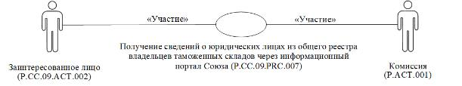

**Рис.** **4.** **Общая** **схема** **группы** **процедур** **представления** **заинтересованным** **лицам** **сведений** **о** **юридических** **лицах,** **содержащихся** **в** **общем** **реестре** **владельцев** **таможенных** **складов**

      23. Перечень процедур общего процесса, входящих в группу процедур представления заинтересованным лицам сведений о юридических лицах, содержащихся в общем реестре владельцев таможенных складов, приведен в таблице 4.

|  |  |
| --- | --- |
|  | Таблица 4 |

**Перечень процедур общего процесса, входящих в группу процедур представления заинтересованным лицам сведений о юридических лицах, содержащихся в общем реестре владельцев таможенных складов**

|  |  |  |
| --- | --- | --- |
| Кодовое обозначение | Наименование | Описание |
| 1 | 2 | 3 |
| P.CC.09.PRC.007 | получение сведений  о юридических лицах  из общего реестра владельцев таможенных складов через информационный портал Союза | процедура предназначена для получения сведений  о юридических лицах, содержащихся в общем реестре владельцев таможенных складов, через информационный портал Союза с использованием  веб-интерфейса этого портала либо сервисов, размещенных  на этом портале |

**V. Информационные объекты общего процесса**

      24. Перечень информационных объектов, сведения о которых или из которых передаются в процессе информационного взаимодействия между участниками общего процесса, приведен в таблице 5.

|  |  |
| --- | --- |
|  | Таблица 5 |

**Перечень информационных объектов**

|  |  |  |
| --- | --- | --- |
| Кодовое обозначение | Наименование | Описание |
| 1 | 2 | 3 |
| P.CC.09.BEN.001 | сведения о юридических лицах | сведения о юридических лицах из национального реестра, представляемые уполномоченным органом государства-члена в Комиссию для формирования общего реестра владельцев таможенных складов |
| P.CC.09.BEN.002 | информация о состоянии общего реестра владельцев таможенных складов | информация о дате и времени обновления общего реестра владельцев таможенных складов |
| P.CC.09.BEN.003 | общий реестр владельцев таможенных складов | сведения о юридических лицах, включенных в общий реестр владельцев таможенных складов |

**VI. Ответственность участников общего процесса**

      25. Привлечение к дисциплинарной ответственности за несоблюдение требований, направленных на обеспечение своевременности и полноты передачи сведений, участвующих в информационном взаимодействии должностных лиц и сотрудников Комиссии осуществляется в соответствии с Договором о Евразийском кономическом союзе от 29 мая 2014 года, иными международными договорами и актами, составляющими право Союза, а должностных лиц и сотрудников уполномоченных органов государств-членов – в соответствии с законодательством государств-членов.

**VII. Справочники и классификаторы общего процесса**

      26. Перечень справочников и классификаторов общего процесса приведен в таблице 6.

|  |  |
| --- | --- |
|  | Таблица 6 |

**Перечень справочников и классификаторов общего процесса**

|  |  |  |  |
| --- | --- | --- | --- |
| Кодовое обозначение | Наименование | Тип | Описание |
| 1 | 2 | 3 | 4 |
| P.CLS.001 | классификатор стран мира | классификатор | содержит перечень наименований стран мира  и соответствующие им коды (применяется  в соответствии  с Решением Комиссии Таможенного союза от 20 сентября 2010 г. № 378) |
| P.CLS.008 | перечень видов средств (каналов) связи | справочник | содержит перечень кодов  и наименований видов средств (каналов) связи (применяется  в соответствии  с Решением Коллегии Евразийской экономической комиссии  от 6 декабря 2022 г. № 192) |
| P.CLS.025 | классификатор таможенных органов государств – членов Евразийского экономического союза | классификатор | содержит перечень кодов  и наименований таможенных органов государств-членов |
| P.CLS.053 | справочник результатов обработки электронных документов  и сведений | справочник | содержит перечень кодов  и наименований результатов обработки электронных документов  и сведений |
| P.CLS.099 | классификатор единиц измерения  и счета Евразийского экономического союза | классификатор | содержит перечень кодов, в том числе  в соответствии  с международными  и региональными стандартами, наименований, условных обозначений единиц измерения и счета (применяется  в соответствии  с Решением Коллегии Комиссии  от 27 октября 2020 г. № 145) |

**VIII. Процедуры общего процесса**

**1. Процедуры формирования и ведения общего реестра владельцев таможенных складов**

      Процедура "Включение сведений о юридических лицах в общий реестр владельцев таможенных складов" (P.CC.09.PRC.001)

      27. Схема выполнения процедуры "Включение сведений о юридических лицах в общий реестр владельцев таможенных складов" (P.CC.09.PRC.001) представлена на рисунке 5.

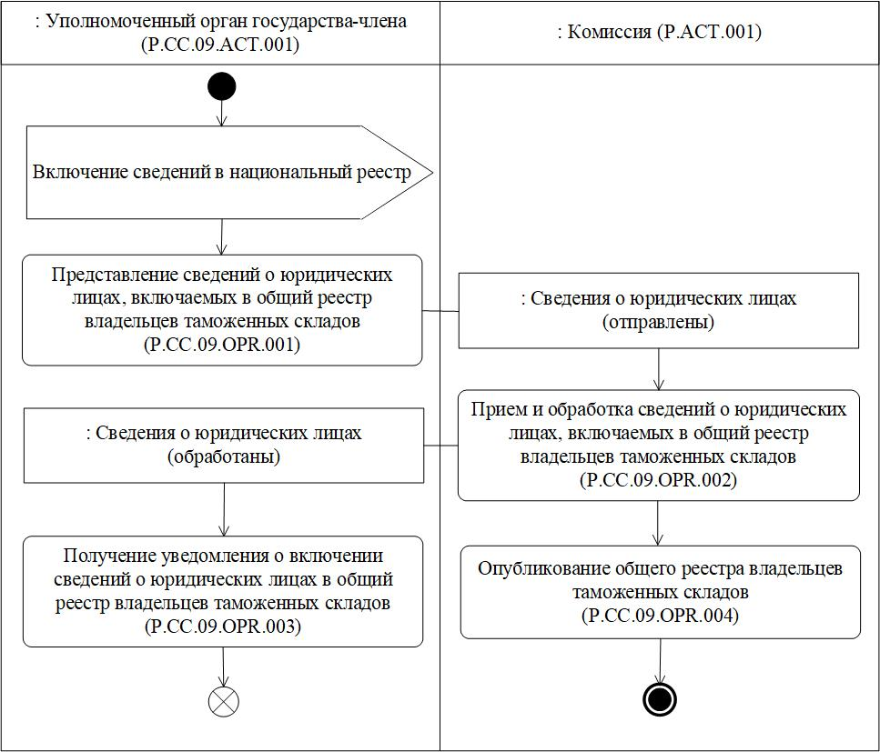

**Рис.** **5.** **Схема** **выполнения** **процедуры** **"Включение** **сведений** **о** **юридических** **лицах** **в** **общий** **реестр** **владельцев** **таможенных** **складов"** **(P.CC.09.PRC.001)**

      28. Процедура "Включение сведений о юридических лицах в общий реестр владельцев таможенных складов" (P.CC.09.PRC.001) выполняется при включении уполномоченным органом государства-члена сведений о юридических лицах в национальный реестр.

      29. Первой выполняется операция "Представление сведений о юридических лицах, включаемых в общий реестр владельцев таможенных складов" (P.CC.09.OPR.001), по результатам выполнения которой уполномоченным органом государства-члена формируются и представляются в Комиссию сведения о юридических лицах, включаемых в общий реестр владельцев таможенных складов.

      30. При получении Комиссией сведений о юридических лицах, включаемых в общий реестр владельцев таможенных складов, выполняется операция "Прием и обработка сведений о юридических лицах, включаемых в общий реестр владельцев таможенных складов" (P.CC.09.OPR.002), по результатам выполнения которой в общий реестр владельцев таможенных складов включаются сведения о юридических лицах и в уполномоченный орган государства-члена направляется уведомление о включении сведений о юридических лицах в общий реестр владельцев таможенных складов.

      31. При получении уполномоченным органом государства-члена уведомления о включении сведений о юридических лицах в общий реестр владельцев таможенных складов выполняется операция "Получение уведомления о включении сведений о юридических лицах в общий реестр владельцев таможенных складов" (P.CC.09.OPR.003), по результатам выполнения которой осуществляются прием и обработка уведомления о включении юридических лиц в общий реестр владельцев таможенных складов.

      32. В случае выполнения операции "Прием и обработка сведений о юридических лицах, включаемых в общий реестр владельцев таможенных складов" (P.CC.09.OPR.002) выполняется операция "Опубликование общего реестра владельцев таможенных складов" (P.CC.09.OPR.004).

      33. Результатами выполнения процедуры "Включение сведений о юридических лицах в общий реестр владельцев таможенных складов" (P.CC.09.PRC.001) являются включение сведений о юридических лицах в общий реестр владельцев таможенных складов и опубликование общего реестра владельцев таможенных складов на информационном портале Союза.

      34. Перечень операций общего процесса, выполняемых в рамках процедуры "Включение сведений о юридических лицах в общий реестр владельцев таможенных складов" (P.CC.09.PRC.001), приведен в таблице 7.

|  |  |
| --- | --- |
|  | Таблица 7 |

**Перечень операций общего процесса, выполняемых в рамках процедуры "Включение сведений о юридических лицах в общий реестр владельцев таможенных складов" (P.CC.09.PRC.001)**

|  |  |  |
| --- | --- | --- |
| Кодовое обозначение | Наименование | Описание |
| 1 | 2 | 3 |
| P.CC.09.OPR.001 | представление сведений  о юридических лицах, включаемых в общий реестр владельцев таможенных складов | приведено в таблице 8 настоящих Правил |
| P.CC.09.OPR.002 | прием и обработка сведений  о юридических лицах, включаемых в общий реестр владельцев таможенных складов | приведено в таблице 9 настоящих Правил |
| P.CC.09.OPR.003 | получение уведомления  о включении сведений  о юридических лицах в общий реестр владельцев таможенных складов | приведено в таблице 10 настоящих Правил |
| P.CC.09.OPR.004 | опубликование общего реестра владельцев таможенных складов | приведено в таблице 11 настоящих Правил |

|  |  |
| --- | --- |
|  | Таблица 8 |

**Описание операции "Представление сведений о юридических лицах, включаемых в общий реестр владельцев таможенных складов" (P.CC.09.OPR.001)**

|  |  |  |
| --- | --- | --- |
| № п/п | Обозначение элемента | Описание |
| 1 | 2 | 3 |
| 1 | Кодовое обозначение | P.CC.09.OPR.001 |
| 2 | Наименование операции | представление сведений о юридических лицах, включаемых в общий реестр владельцев таможенных складов |
| 3 | Исполнитель | уполномоченный орган государства-члена |
| 4 | Условия выполнения | выполняется при включении сведений о юридических лицах в национальный реестр |
| 5 | Ограничения | формат и структура представляемых сведений должны соответствовать Описанию форматов  и структур электронных документов и сведений |
| 6 | Описание операции | исполнитель формирует и представляет в Комиссию сведения о юридических лицах, включаемых в общий реестр владельцев таможенных складов,  в соответствии с Регламентом информационного взаимодействия |
| 7 | Результаты | сведения о юридических лицах, включаемых в общий реестр владельцев таможенных складов, переданы  в Комиссию |

|  |  |
| --- | --- |
|  | Таблица 9 |

**Описание операции "Прием и обработка сведений о юридических лицах, включаемых в общий реестр владельцев таможенных складов" (P.CC.09.OPR.002)**

|  |  |  |
| --- | --- | --- |
| № п/п | Обозначение элемента | Описание |
| 1 | 2 | 3 |
| 1 | Кодовое обозначение | P.CC.09.OPR.002 |
| 2 | Наименование операции | прием и обработка сведений о юридических лицах, включаемых в общий реестр владельцев таможенных складов |
| 3 | Исполнитель | Комиссия |
| 4 | Условия выполнения | выполняется при получении Комиссией сведений  о юридических лицах, включаемых в общий реестр владельцев таможенных складов (операция "Представление сведений о юридических лицах, включаемых в общий реестр владельцев таможенных складов" (P.CC.09.OPR.001)) |
| 5 | Ограничения | формат и структура представляемых сведений должны соответствовать Описанию форматов  и структур электронных документов и сведений. Реквизиты электронного документа (сведений) должны соответствовать требованиям, предусмотренным Регламентом информационного взаимодействия |
| 6 | Описание операции | исполнитель осуществляет прием и обработку сведений о юридических лицах, включаемых в общий реестр владельцев таможенных складов, включает сведения о юридических лицах в общий реестр владельцев таможенных складов, формирует  и направляет в уполномоченный орган государства-члена уведомление о включении сведений  о юридических лицах в общий реестр владельцев таможенных складов |
| 7 | Результаты | сведения о юридических лицах включены в общий реестр владельцев таможенных складов, уведомление о включении сведений о юридических лицах в общий реестр владельцев таможенных складов направлено  в уполномоченный орган государства-члена |

|  |  |
| --- | --- |
|  | Таблица 10 |

**Описание операции "Получение уведомления о включении сведений о юридических лицах в общий реестр владельцев таможенных складов" (P.CC.09.OPR.003)**

|  |  |  |
| --- | --- | --- |
| № п/п | Обозначение элемента | Описание |
| 1 | 2 | 3 |
| 1 | Кодовое обозначение | P.CC.09.OPR.003 |
| 2 | Наименование операции | получение уведомления о включении сведений  о юридических лицах в общий реестр владельцев таможенных складов |
| 3 | Исполнитель | уполномоченный орган государства-члена |
| 4 | Условия выполнения | выполняется при получении исполнителем уведомления о включении сведений о юридических лицах в общий реестр владельцев таможенных складов (операция "Прием и обработка сведений  о юридических лицах, включаемых в общий реестр владельцев таможенных складов" (P.CC.09.OPR.002)) |
| 5 | Ограничения | формат и структура уведомления должны соответствовать Описанию форматов и структур электронных документов и сведений |
| 6 | Описание операции | исполнитель осуществляет прием и обработку уведомления в соответствии с Регламентом информационного взаимодействия |
| 7 | Результаты | уведомление о включении сведений о юридических лицах в общий реестр владельцев таможенных складов обработано |

|  |  |
| --- | --- |
|  | Таблица 11 |

**Описание операции "Опубликование общего реестра владельцев таможенных складов" (P.CC.09.OPR.004)**

|  |  |  |
| --- | --- | --- |
| № п/п | Обозначение элемента | Описание |
| 1 | 2 | 3 |
| 1 | Кодовое обозначение | P.CC.09.OPR.004 |
| 2 | Наименование операции | опубликование общего реестра владельцев таможенных складов |
| 3 | Исполнитель | Комиссия |
| 4 | Условия выполнения | выполняется при включении сведений о юридических лицах в общий реестр владельцев таможенных складов (операция "Прием и обработка сведений  о юридических лицах, включаемых в общий реестр владельцев таможенных складов" (P.CC.09.OPR.002)) |
| 5 | Ограничения | – |
| 6 | Описание операции | исполнитель осуществляет опубликование общего реестра владельцев таможенных складов  на информационном портале Союза |
| 7 | Результаты | общий реестр владельцев таможенных складов, содержащий включенные сведения о юридичеких лицах, опубликован на информационном портале Союза |

      Процедура "Изменение сведений о юридических лицах, содержащихся в общем реестре владельцев таможенных складов" (P.CC.09.PRC.002)

      35. Схема выполнения процедуры "Изменение сведений о юридических лицах, содержащихся в общем реестре владельцев таможенных складов" (P.CC.09.PRC.002) представлена на рисунке 6.

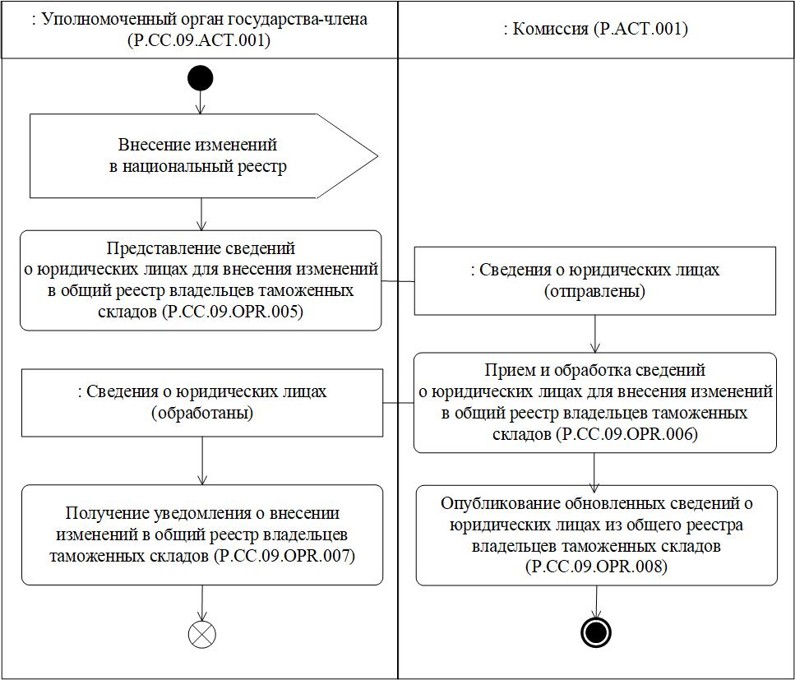

**Рис.** **6.** **Схема** **выполнения** **процедуры** **"Изменение** **сведений** **о** **юридических** **лицах,** **содержащихся** **в** **общем** **реестре** **владельцев** **таможенных** **складов"** **(P.CC.09.PRC.002)**

      36. Процедура "Изменение сведений о юридических лицах, содержащихся в общем реестре владельцев таможенных складов" (P.CC.09.PRC.002) выполняется при внесении уполномоченным органом государства-члена изменений в национальный реестр.

      37. Первой выполняется операция "Представление сведений о юридических лицах для внесения изменений в общий реестр владельцев таможенных складов" (P.CC.09.OPR.005), по результатам выполнения которой уполномоченным органом государства-члена формируются и представляются в Комиссию сведения о юридических лицах для внесения изменений в общий реестр владельцев таможенных складов.

      38. При получении Комиссией сведений о юридических лицах для внесения изменений в общий реестр владельцев таможенных складов выполняется операция "Прием и обработка сведений о юридических лицах для внесения изменений в общий реестр владельцев таможенных складов" (P.CC.09.OPR.006), по результатам выполнения которой осуществляется обновление сведений о юридических лицах в общем реестре владельцев таможенных складов и в уполномоченный орган государства-члена направляется уведомление о внесении изменений в общий реестр владельцев таможенных складов.

      39. При получении уполномоченным органом государства-члена уведомления о внесении изменений в общий реестр владельцев таможенных складов выполняется операция "Получение уведомления о внесении изменений в общий реестр владельцев таможенных складов" (P.CC.09.OPR.007), по результатам выполнения которой осуществляются прием и обработка уведомления о внесении изменений в общий реестр владельцев таможенных складов.

      40. В случае выполнения операции "Прием и обработка сведений о юридических лицах для внесения изменений в общий реестр владельцев таможенных складов" (P.CC.09.OPR.006) выполняется операция "Опубликование обновленных сведений о юридических лицах из общего реестра владельцев таможенных складов" (P.CC.09.OPR.008).

      41. Результатами выполнения процедуры "Изменение сведений о юридических лицах, содержащихся в общем реестре владельцев таможенных складов" (P.CC.09.PRC.002) являются внесение изменений в общий реестр владельцев таможенных складов и опубликование измененных сведений о юридических лицах на информационном портале Союза.

      42. Перечень операций общего процесса, выполняемых в рамках процедуры "Изменение сведений о юридических лицах, содержащихся в общем реестре владельцев таможенных складов" (P.CC.09.PRC.002), приведен в таблице 12.

|  |  |
| --- | --- |
|  | Таблица 12 |

**Перечень операций общего процесса, выполняемых в рамках процедуры "Изменение сведений о юридических лицах, содержащихся в общем реестре владельцев таможенных складов" (P.CC.09.PRC.002)**

|  |  |  |
| --- | --- | --- |
| Кодовое обозначение | Наименование | Описание |
| 1 | 2 | 3 |
| P.CC.09.OPR.005 | представление сведений  о юридических лицах для внесения изменений в общий реестр владельцев таможенных складов | приведено в таблице 13 настоящих Правил |
| P.CC.09.OPR.006 | прием и обработка сведений  о юридических лицах для внесения изменений в общий реестр владельцев таможенных складов | приведено в таблице 14 настоящих Правил |
| P.CC.09.OPR.007 | получение уведомления о внесении изменений в общий реестр владельцев таможенных складов | приведено в таблице 15 настоящих Правил |
| P.CC.09.OPR.008 | опубликование обновленных сведений о юридических лицах  из общего реестра владельцев таможенных складов | приведено в таблице 16 настоящих Правил |

|  |  |
| --- | --- |
|  | Таблица 13 |

**Описание операции "Представление сведений о юридических лицах для внесения изменений в общий реестр владельцев таможенных складов" (P.CC.09.OPR.005)**

|  |  |  |
| --- | --- | --- |
| № п/п | Обозначение элемента | Описание |
| 1 | 2 | 3 |
| 1 | Кодовое обозначение | P.CC.09.OPR.005 |
| 2 | Наименование операции | представление сведений о юридических лицах для внесения изменений в общий реестр владельцев таможенных складов |
| 3 | Исполнитель | уполномоченный орган государства-члена |
| 4 | Условия выполнения | выполняется при внесении изменений  в национальный реестр |
| 5 | Ограничения | формат и структура представляемых сведений должны соответствовать Описанию форматов  и структур электронных документов и сведений |
| 6 | Описание операции | исполнитель формирует и представляет в Комиссию сведения о юридических лицах для внесения изменений в общий реестр владельцев таможенных складов в соответствии с Регламентом информационного взаимодействия |
| 7 | Результаты | сведения о юридических лицах для внесения изменений в общий реестр владельцев таможенных складов переданы в Комиссию |

|  |  |
| --- | --- |
|  | Таблица 14 |

**Описание операции "Прием и обработка сведений о юридических лицах для внесения изменений в общий реестр владельцев таможенных складов" (P.CC.09.OPR.006)**

|  |  |  |
| --- | --- | --- |
| № п/п | Обозначение элемента | Описание |
| 1 | 2 | 3 |
| 1 | Кодовое обозначение | P.CC.09.OPR.006 |
| 2 | Наименование операции | прием и обработка сведений о юридических лицах для внесения изменений в общий реестр владельцев таможенных складов |
| 3 | Исполнитель | Комиссия |
| 4 | Условия выполнения | выполняется при получении исполнителем сведений  о юридических лицах для внесения изменений  в общий реестр таможенных складов (операция "Представление сведений о юридических лицах для внесения изменений в общий реестр владельцев таможенных складов" (P.CC.09.OPR.005)) |
| 5 | Ограничения | формат и структура представляемых сведений должны соответствовать Описанию форматов  и структур электронных документов и сведений. Реквизиты электронного документа (сведений) должны соответствовать требованиям, предусмотренным Регламентом информационного взаимодействия |
| 6 | Описание операции | исполнитель осуществляет прием и обработку сведений о юридических лицах для внесения изменений в общий реестр владельцев таможенных складов, вносит изменения в общий реестр владельцев таможенных складов, формирует  и направляет в уполномоченный орган государства-члена уведомление о внесении изменений в общий реестр владельцев таможенных складов |
| 7 | Результаты | сведения о юридических лицах изменены в общем реестре владельцев таможенных складов, уведомление о внесении изменений в общий реестр владельцев таможенных складов направлено  в уполномоченный орган государства-члена |

|  |  |
| --- | --- |
|  | Таблица 15 |

**Описание операции "Получение уведомления о внесении изменений в общий реестр владельцев таможенных складов" (P.CC.09.OPR.007)**

|  |  |  |
| --- | --- | --- |
| № п/п | Обозначение элемента | Описание |
| 1 | 2 | 3 |
| 1 | Кодовое обозначение | P.CC.09.OPR.007 |
| 2 | Наименование операции | получение уведомления о внесении изменений  в общий реестр владельцев таможенных складов |
| 3 | Исполнитель | уполномоченный орган государства-члена |
| 4 | Условия выполнения | выполняется при получении исполнителем уведомления о внесении изменений в общий реестр владельцев таможенных складов (операция "Прием  и обработка сведений о юридических лицах для внесения изменений в общий реестр владельцев таможенных складов" (P.CC.09.OPR.006)) |
| 5 | Ограничения | формат и структура уведомления должны соответствовать Описанию форматов и структур электронных документов и сведений |
| 6 | Описание операции | исполнитель осуществляет прием и обработку уведомления в соответствии с Регламентом информационного взаимодействия |
| 7 | Результаты | уведомление о внесении изменений в общий реестр владельцев таможенных складов обработано |

|  |  |
| --- | --- |
|  | Таблица 16 |

**Описание операции "Опубликование обновленных сведений о юридических лицах из общего реестра владельцев таможенных складов" (P.CC.09.OPR.008)**

|  |  |  |
| --- | --- | --- |
| № п/п | Обозначение элемента | Описание |
| 1 | 2 | 3 |
| 1 | Кодовое обозначение | P.CC.09.OPR.008 |
| 2 | Наименование операции | опубликование обновленных сведений  о юридических лицах из общего реестра владельцев таможенных складов |
| 3 | Исполнитель | Комиссия |
| 4 | Условия выполнения | выполняется при внесении изменений в общий реестр владельцев таможенных складов "Прием и обработка сведений о юридических лицах для внесения изменений в общий реестр владельцев таможенных складов" (P.CC.09.OPR.006) |
| 5 | Ограничения | – |
| 6 | Описание операции | исполнитель осуществляет опубликование обновленных сведений о юридических лицах  из общего реестра владельцев таможенных складов  на информационном портале Союза |
| 7 | Результаты | обновленные сведения о юридических лицах  из общего реестра владельцев таможенных складов опубликованы на информационном портале Союза |

      Процедура "Исключение сведений о юридических лицах из общего реестра владельцев таможенных складов" (P.CC.09.PRC.003)

      43. Схема выполнения процедуры "Исключение сведений о юридических лицах из общего реестра владельцев таможенных складов" (P.CC.09.PRC.003) представлена на рисунке 7.

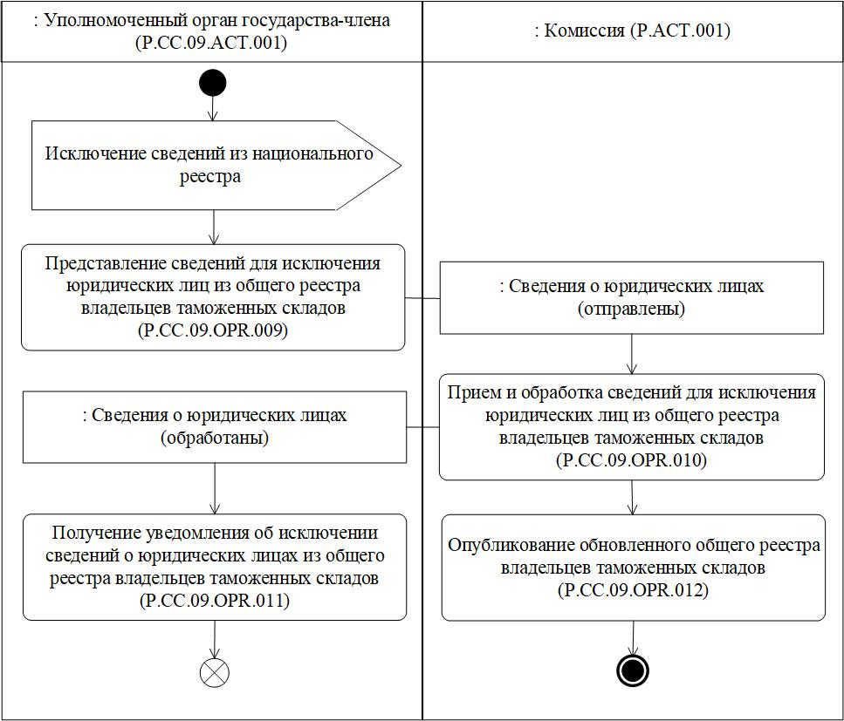

**Рис.** **7.** **Схема** **выполнения** **процедуры** **"Исключение** **сведений** **о** **юридических** **лицах** **из** **общего** **реестра** **владельцев** **таможенных** **складов"** **(P.CC.09.PRC.003)**

      44. Процедура "Исключение сведений о юридических лицах из общего реестра владельцев таможенных складов" (P.CC.09.PRC.003) выполняется при исключении сведений о юридических лицах из национального реестра.

      45. Первой выполняется операция "Представление сведений для исключения юридических лиц из общего реестра владельцев таможенных складов" (P.CC.09.OPR.009), по результатам выполнения которой в уполномоченном органе государства-члена формируются и представляются в Комиссию сведения для исключения юридических лиц из общего реестра владельцев таможенных складов.

      46. При получении Комиссией сведений для исключения юридических лиц из общего реестра владельцев таможенных складов выполняется операция "Прием и обработка сведений для исключения юридических лиц из общего реестра владельцев таможенных складов" (P.CC.09.OPR.010), по результатам выполнения которой осуществляется исключение сведений о соответствующих юридических лицах из общего реестра владельцев таможенных складов и в уполномоченный орган государства-члена направляется уведомление об исключении юридических лиц из общего реестра владельцев таможенных складов.

      47. При получении уполномоченным органом государства-члена уведомления об исключении юридических лиц из общего реестра владельцев таможенных складов выполняется операция "Получение уведомления об исключении сведений о юридических лицах из общего реестра владельцев таможенных складов" (P.CC.09.OPR.011), по результатам выполнения которой осуществляются прием и обработка уведомления об исключении сведений о юридических лицах из общего реестра владельцев таможенных складов.

      48. В случае выполнения операции "Прием и обработка сведений для исключения юридических лиц из общего реестра владельцев таможенных складов" (P.CC.09.OPR.010) выполняется операция "Опубликование обновленного общего реестра владельцев таможенных складов" (P.CC.09.OPR.012).

      49. Результатами выполнения процедуры "Исключение сведений о юридических лицах из общего реестра владельцев таможенных складов" (P.CC.09.PRC.003) являются исключение сведений о юридических лицах из общего реестра владельцев таможенных складов и опубликование обновленного общего реестра владельцев таможенных складов на информационном портале Союза.

      50. Перечень операций общего процесса, выполняемых в рамках процедуры "Исключение сведений о юридических лицах из общего реестра владельцев таможенных складов" (P.CC.09.PRC.003), приведен в таблице 17.

|  |  |
| --- | --- |
|  | Таблица 17 |

**Перечень операций общего процесса, выполняемых в рамках процедуры "Исключение сведений о юридических лицах из общего реестра владельцев таможенных складов" (P.CC.09.PRC.003)**

|  |  |  |
| --- | --- | --- |
| Кодовое обозначение | Наименование | Описание |
| 1 | 2 | 3 |
| P.CC.09.OPR.009 | представление сведений для исключения юридических лиц  из общего реестра владельцев таможенных складов | приведено в таблице 18 настоящих Правил |
| P.CC.09.OPR.010 | прием и обработка сведений для исключения юридических лиц  из общего реестра владельцев таможенных складов | приведено в таблице 19 настоящих Правил |
| P.CC.09.OPR.011 | получение уведомления  об исключении сведений  о юридических лицах из общего реестра владельцев таможенных складов | приведено в таблице 20 настоящих Правил |
| P.CC.09.OPR.012 | опубликование обновленного общего реестра владельцев таможенных складов | приведено в таблице 21 настоящих Правил |

|  |  |
| --- | --- |
|  | Таблица 18 |

**Описание операции "Представление сведений для исключения юридических лиц из общего реестра владельцев таможенных складов" (P.CC.09.OPR.009)**

|  |  |  |
| --- | --- | --- |
| № п/п | Обозначение элемента | Описание |
| 1 | 2 | 3 |
| 1 | Кодовое обозначение | P.CC.09.OPR.009 |
| 2 | Наименование операции | представление сведений для исключения юридических лиц из общего реестра владельцев таможенных складов |
| 3 | Исполнитель | уполномоченный орган государства-члена |
| 4 | Условия выполнения | выполняется при исключении сведений  о юридических лицах из национального реестра |
| 5 | Ограничения | формат и структура представляемых сведений должны соответствовать Описанию форматов  и структур электронных документов и сведений |
| 6 | Описание операции | исполнитель формирует и представляет в Комиссию сведения для исключения юридических лиц из общего реестра владельцев таможенных складов  в соответствии с Регламентом информационного взаимодействия |
| 7 | Результаты | сведения для исключения юридических лиц  из общего реестра владельцев таможенных складов представлены в Комиссию |

|  |  |
| --- | --- |
|  | Таблица 19 |

**Описание операции "Прием и обработка сведений для исключения юридических лиц из общего реестра владельцев таможенных складов" (P.CC.09.OPR.010)**

|  |  |  |
| --- | --- | --- |
| № п/п | Обозначение элемента | Описание |
| 1 | 2 | 3 |
| 1 | Кодовое обозначение | P.CC.09.OPR.010 |
| 2 | Наименование операции | прием и обработка сведений для исключения юридических лиц из общего реестра владельцев таможенных складов |
| 3 | Исполнитель | Комиссия |
| 4 | Условия выполнения | выполняется при получении исполнителем сведений для исключения юридических лиц из общего реестра владельцев таможенных складов (операция "Представление сведений для исключения юридических лиц из общего реестра владельцев таможенных складов" (P.CC.09.OPR.009)) |
| 5 | Ограничения | формат и структура представляемых сведений должны соответствовать Описанию форматов  и структур электронных документов и сведений. Реквизиты электронного документа (сведений) должны соответствовать требованиям, предусмотренным Регламентом информационного взаимодействия |
| 6 | Описание операции | исполнитель осуществляет прием и обработку сведений для исключения юридических лиц  из общего реестра владельцев таможенных складов, исключает юридические лица из общего реестра владельцев таможенных складов, формирует  и направляет в уполномоченный орган государства-члена уведомление об исключении юридических лиц из общего реестра владельцев таможенных складов |
| 7 | Результаты | сведения о юридических лицах исключены из общего реестра владельцев таможенных складов, уведомление об исключении юридических лиц  из общего реестра владельцев таможенных складов направлено в уполномоченный орган государства-члена |

|  |  |
| --- | --- |
|  | Таблица 20 |

**Описание операции "Получение уведомления об исключении сведений о юридических лицах из общего реестра владельцев таможенных складов" (P.CC.09.OPR.011)**

|  |  |  |
| --- | --- | --- |
| № п/п | Обозначение элемента | Описание |
| 1 | 2 | 3 |
| 1 | Кодовое обозначение | P.CC.09.OPR.011 |
| 2 | Наименование операции | получение уведомления об исключении сведений  о юридических лицах из общего реестра владельцев таможенных складов |
| 3 | Исполнитель | уполномоченный орган государства-члена |
| 4 | Условия выполнения | выполняется при получении исполнителем уведомления об исключении юридических лиц  из общего реестра владельцев таможенных складов (операция "Прием и обработка сведений для исключения юридических лиц из общего реестра владельцев таможенных складов" (P.CC.09.OPR.010)) |
| 5 | Ограничения | формат и структура уведомления должны соответствовать Описанию форматов и структур электронных документов и сведений |
| 6 | Описание операции | исполнитель осуществляет прием уведомления  в соответствии с Регламентом информационного взаимодействия |
| 7 | Результаты | уведомление об исключении сведений о юридических лицах из общего реестра владельцев таможенных складов обработано |

|  |  |
| --- | --- |
|  | Таблица 21 |

**Описание операции "Опубликование обновленного общего реестра владельцев таможенных складов" (P.CC.09.OPR.012)**

|  |  |  |
| --- | --- | --- |
| № п/п | Обозначение элемента | Описание |
| 1 | 2 | 3 |
| 1 | Кодовое обозначение | P.CC.09.OPR.012 |
| 2 | Наименование операции | опубликование обновленного общего реестра владельцев таможенных складов |
| 3 | Исполнитель | Комиссия |
| 4 | Условия выполнения | выполняется при обновлении общего реестра владельцев таможенных складов (операция "Прием  и обработка сведений для исключения юридических лиц из общего реестра владельцев таможенных складов" (P.CC.09.OPR.010)) |
| 5 | Ограничения | – |
| 6 | Описание операции | исполнитель осуществляет опубликование обновленного общего реестра владельцев таможенных складов на информационном портале Союза |
| 7 | Результаты | обновленный общий реестр владельцев таможенных складов опубликован на информационном портале Союза |

      Процедура "Отмена решения об исключении юридического лица из общего реестра владельцев таможенных складов" (P.CC.09.PRC.008)

      51. Схема выполнения процедуры "Отмена решения об исключении юридического лица из общего реестра владельцев таможенных складов" (P.CC.09.PRC.008) представлена на рисунке 8.

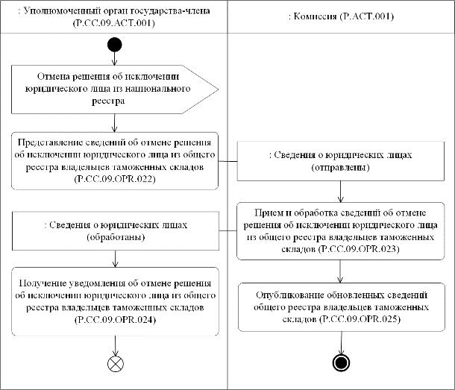

**Рис.** **8.** **Схема** **выполнения** **процедуры** **"Отмена** **решения** **об** **исключении** **юридического** **лица** **из** **общего** **реестра** **владельцев** **таможенных** **складов"** **(P.CC.09.PRC.008)**

      52. Процедура "Отмена решения об исключении юридического лица из общего реестра владельцев таможенных складов" (P.CC.09.PRC.008) выполняется при отмене решения об исключении владельца таможенного склада из национального реестра.

      53. Первой выполняется операция "Представление сведений об отмене решения об исключении юридического лица из общего реестра владельцев таможенных складов" (P.CC.09.OPR.022), по результатам выполнения которой уполномоченным органом государства-члена формируются и представляются в Комиссию сведения об отмене решения об исключении юридического лица из реестра владельцев таможенных складов.

      54. При получении Комиссией сведений для отмены решения об исключении юридического лица из реестра владельцев таможенных складов выполняется операция "Прием и обработка сведений об отмене решения об исключении юридического лица из общего реестра владельцев таможенных складов" (P.CC.09.OPR.023), по результатам выполнения которой осуществляется обработка сведений об отмене решения об исключении юридического лица из общего реестра владельцев таможенных складов, в уполномоченный орган государства-члена направляется уведомление об отмене решения об исключении юридического лица из общего реестра владельцев таможенных складов.

      55. При получении уполномоченным органом государства-члена уведомления об отмене решения об исключении юридического лица из общего реестра владельцев таможенных складов выполняется операция "Получение уведомления об отмене решения об исключении юридического лица из общего реестра владельцев таможенных складов" (P.CC.09.OPR.024), по результатам выполнения которой осуществляются прием и обработка указанного уведомления.

      56. В случае выполнения операции "Прием и обработка сведений об отмене решения об исключении юридического лица из общего реестра владельцев таможенных складов" (P.CC.09.OPR.023) выполняется операция "Опубликование обновленных сведений общего реестра владельцев таможенных складов" (P.CC.09.OPR.025), по результатам выполнения которой обновленные сведения общего реестра владельцев таможенных складов публикуются на информационном портале Союза.

      57. Результатами выполнения процедуры "Отмена решения об исключении юридического лица из общего реестра владельцев таможенных складов" (P.CC.09.PRC.008) являются обработка в Комиссии сведений об отмене решения об исключении юридического лица, обновление соответствующих сведений в общем реестре владельцев таможенных складов и опубликование обновленных сведений на информационном портале Союза.

      58. Перечень операций общего процесса, выполняемых в рамках процедуры "Отмена решения об исключении юридического лица из общего реестра владельцев таможенных складов" (P.CC.09.PRC.008), приведен в таблице 22.

|  |  |
| --- | --- |
|  | Таблица 22 |

**Перечень операций общего процесса, выполняемых в рамках процедуры "Отмена решения об исключении юридического лица из общего реестра владельцев таможенных складов" (P.CC.09.PRC.008)**

|  |  |  |
| --- | --- | --- |
| Кодовое обозначение | Наименование | Описание |
| 1 | 2 | 3 |
| P.CC.09.OPR.022 | представление сведений об отмене решения об исключении юридического лица из общего реестра владельцев таможенных складов | приведено в таблице 23 настоящих Правил |
| P.CC.09.OPR.023 | прием и обработка сведений  об отмене решения об исключении юридического лица из общего реестра владельцев таможенных складов | приведено в таблице 24 настоящих Правил |
| P.CC.09.OPR.024 | получение уведомления об отмене решения об исключении юридического лица из общего реестра владельцев таможенных складов | приведено в таблице 25 настоящих Правил |
| P.CC.09.OPR.025 | опубликование обновленных сведений общего реестра владельцев таможенных складов | приведено в таблице 26 настоящих Правил |

|  |  |
| --- | --- |
|  | Таблица 23 |

**Описание операции "Представление сведений об отмене решения об исключении юридического лица из общего реестра владельцев таможенных складов" (P.CC.09.OPR.022)**

|  |  |  |
| --- | --- | --- |
| № п/п | Обозначение элемента | Описание |
| 1 | 2 | 3 |
| 1 | Кодовое обозначение | P.CC.09.OPR.022 |
| 2 | Наименование операции | представление сведений об отмене решения  об исключении юридического лица из общего реестра владельцев таможенных складов |
| 3 | Исполнитель | уполномоченный орган государства-члена |
| 4 | Условия выполнения | выполняется при отмене решения об исключении юридического лица из национального реестра |
| 5 | Ограничения | формат и структура представляемых сведений должны соответствовать Описанию форматов  и структур электронных документов и сведений |
| 6 | Описание операции | исполнитель формирует сообщение, содержащее предназначенные для передачи в Комиссию сведения об отмене решения об исключении юридического лица из общего реестра владельцев таможенных складов |
| 7 | Результаты | сведения об отмене решения об исключении юридического лица из общего реестра владельцев таможенных складов переданы в Комиссию |

|  |  |
| --- | --- |
|  | Таблица 24 |

**Описание операции "Прием и обработка сведений об отмене решения об исключении юридического лица из общего реестра владельцев таможенных складов" (P.CC.09.OPR.023)**

|  |  |  |
| --- | --- | --- |
| № п/п | Обозначение элемента | Описание |
| 1 | 2 | 3 |
| 1 | Кодовое обозначение | P.CC.09.OPR.023 |
| 2 | Наименование операции | прием и обработка сведений об отмене решения  об исключении юридического лица из общего реестра владельцев таможенных складов |
| 3 | Исполнитель | Комиссия |
| 4 | Условия выполнения | выполняется при получении исполнителем сведений об отмене решения об исключении юридического лица из реестра владельцев таможенных складов (операция "Представление сведений об отмене решения об исключении юридического лица  из общего реестра владельцев таможенных складов" (P.CC.09.OPR.022) |
| 5 | Ограничения | формат и структура представляемых сведений должны соответствовать Описанию форматов  и структур электронных документов и сведений. Реквизиты электронного документа (сведений) должны соответствовать требованиям, предусмотренным Регламентом информационного взаимодействия |
| 6 | Описание операции | исполнитель осуществляет обработку сведений  об отмене решения об исключении юридического лица из общего реестра владельцев таможенных складов, формирует и направляет в уполномоченный орган государства-члена уведомление об отмене решения об исключении юридического лица  из общего реестра владельцев таможенных складов |
| 7 | Результаты | сведения о отмене решения об исключении юридического лица из реестра владельцев таможенных складов обработаны, уведомление  об отмене решения об исключении юридического лица из общего реестра владельцев таможенных складов направлено в уполномоченный орган государства-члена |

|  |  |
| --- | --- |
|  | Таблица 25 |

**Описание операции "Получение уведомления об отмене решения об исключении юридического лица из общего реестра владельцев таможенных складов" (P.CC.09.OPR.024)**

|  |  |  |
| --- | --- | --- |
| № п/п | Обозначение элемента | Описание |
| 1 | 2 | 3 |
| 1 | Кодовое обозначение | P.CC.09.OPR.024 |
| 2 | Наименование операции | получение уведомления об отмене решения  об исключении юридического лица из общего реестра владельцев таможенных складов |
| 3 | Исполнитель | уполномоченный орган государства-члена |
| 4 | Условия выполнения | выполняется при поступлении в уполномоченный орган государства-члена уведомления об отмене решения об исключении юридического лица  из общего реестра владельцев таможенных складов выполняется операция "Получение уведомления  об отмене решения об исключении юридического лица из общего реестра владельцев таможенных складов" (P.CC.09.OPR.024) |
| 5 | Ограничения | формат и структура уведомления должны соответствовать Описанию форматов и структур электронных документов и сведений |
| 6 | Описание операции | исполнитель осуществляет прием и обработку уведомления в соответствии с Регламентом информационного взаимодействия |
| 7 | Результаты | уведомления об отмене решения об исключении юридического лица из общего реестра владельцев таможенных складов обработано |

|  |  |
| --- | --- |
|  | Таблица 26 |

**Описание операции "Опубликование обновленных сведений общего реестра владельцев таможенных складов" (P.CC.09.OPR.025)**

|  |  |  |
| --- | --- | --- |
| № п/п | Обозначение элемента | Описание |
| 1 | 2 | 3 |
| 1 | Кодовое обозначение | P.CC.09.OPR.025 |
| 2 | Наименование операции | опубликование обновленных сведений общего реестра владельцев таможенных складов |
| 3 | Исполнитель | Комиссия |
| 4 | Условия выполнения | выполняется при выполнении операции "Прием  и обработка сведений об отмене решения об исключении юридического лица из общего реестра владельцев таможенных складов" (P.CC.09.OPR.023) |
| 5 | Ограничения | – |
| 6 | Описание операции | исполнитель осуществляет опубликование обновленных сведений общего реестра владельцев таможенных складов на информационном портале Союза |
| 7 | Результаты | обновленные сведения общего реестра владельцев таможенных складов опубликованы  на информационном портале Союза |

**2. Процедуры представления уполномоченным органам государств-членов сведений о юридических лицах, содержащихся в общем реестре владельцев таможенных складов**

      Процедура "Получение информации о дате и времени обновления общего реестра владельцев таможенных складов" (P.CC.09.PRC.004)

      59. Схема выполнения процедуры "Получение информации о дате и времени обновления общего реестра владельцев таможенных складов" (P.CC.09.PRC.004) представлена на рисунке 9.

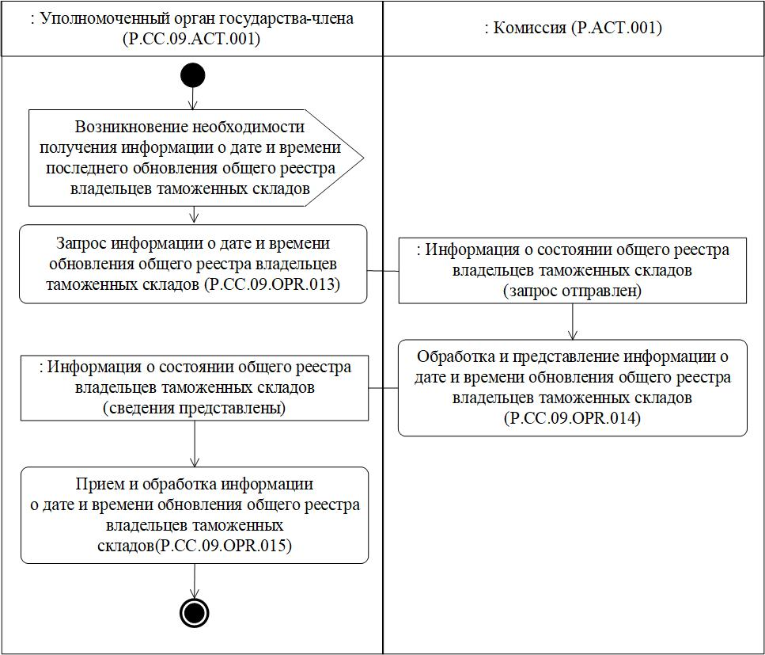

**Рис.** **9.** **Схема** **выполнения** **процедуры** **"Получение** **информации** **о** **дате** **и** **времени** **обновления** **общего** **реестра** **владельцев** **таможенных** **складов"** **(P.CC.09.PRC.004)**

      60. Процедура "Получение информации о дате и времени обновления общего реестра владельцев таможенных складов" (P.CC.09.PRC.004) выполняется в целях оценки необходимости синхронизации информации о дате и времени обновления общего реестра владельцев таможенных складов, хранящейся в информационной системе уполномоченного органа государства-члена, с соответствующей информацией из общего реестра владельцев таможенных складов, хранящейся в Комиссии.

      61. Первой выполняется операция "Запрос информации о дате и времени обновления общего реестра владельцев таможенных складов" (P.CC.09.OPR.013), по результатам выполнения которой уполномоченным органом государства-члена формируется и направляется в Комиссию запрос на представление информации о дате и времени обновления общего реестра владельцев таможенных складов.

      62. При получении Комиссией запроса на представление информации о дате и времени обновления общего реестра владельцев таможенных складов выполняется операция "Обработка и представление информации о дате и времени обновления общего реестра владельцев таможенных складов" (P.CC.09.OPR.014), по результатам выполнения которой формируется и представляется в уполномоченный орган государства-члена информация о дате и времени обновления общего реестра владельцев таможенных складов.

      63. При получении уполномоченным органом государства-члена информации о дате и времени обновления общего реестра владельцев таможенных складов выполняется операция "Прием и обработка информации о дате и времени обновления общего реестра владельцев таможенных складов" (P.CC.09.OPR.015).

      64. Результатом выполнения процедуры "Получение информации о дате и времени обновления общего реестра владельцев таможенных складов" (P.CC.09.PRC.004) является получение уполномоченным органом государства-члена информации о дате и времени обновления общего реестра владельцев таможенных складов.

      65. Перечень операций общего процесса, выполняемых в рамках процедуры "Получение информации о дате и времени обновления общего реестра владельцев таможенных складов" (P.CC.09.PRC.004), приведен в таблице 27.

|  |  |
| --- | --- |
|  | Таблица 27 |

**Перечень операций общего процесса, выполняемых в рамках процедуры "Получение информации о дате и времени обновления общего реестра владельцев таможенных складов" (P.CC.09.PRC.004)**

|  |  |  |
| --- | --- | --- |
| Кодовое обозначение | Наименование | Описание |
| 1 | 2 | 3 |
| P.CC.09.OPR.013 | запрос информации о дате  и времени обновления общего реестра владельцев таможенных складов | приведено в таблице 28 настоящих Правил |
| P.CC.09.OPR.014 | обработка и представление информации о дате и времени обновления общего реестра владельцев таможенных складов | приведено в таблице 29 настоящих Правил |
| P.CC.09.OPR.015 | прием и обработка информации  о дате и времени обновления общего реестра владельцев таможенных складов | приведено в таблице 30 настоящих Правил |

|  |  |
| --- | --- |
|  | Таблица 28 |

**Описание операции "Запрос информации о дате и времени обновления общего реестра владельцев таможенных складов" (P.CC.09.OPR.013)**

|  |  |  |
| --- | --- | --- |
| № п/п | Обозначение элемента | Описание |
| 1 | 2 | 3 |
| 1 | Кодовое обозначение | P.CC.09.OPR.013 |
| 2 | Наименование операции | запрос информации о дате и времени обновления общего реестра владельцев таможенных складов |
| 3 | Исполнитель | уполномоченный орган государства-члена |
| 4 | Условия выполнения | выполняется при возникновении необходимости синхронизации информации о дате и времени обновления общего реестра владельцев таможенных складов, хранящейся в информационной системе уполномоченного органа государства-члена,  с соответствующей информацией из общего реестра владельцев таможенных складов, хранящейся  в Комиссии |
| 5 | Ограничения | формат и структура запроса должны соответствовать Описанию форматов и структур электронных документов и сведений. |
| 6 | Описание операции | исполнитель формирует и направляет в Комиссию запрос на представление информации о дате  и времени обновления общего реестра владельцев таможенных складов в соответствии с Регламентом информационного взаимодействия |
| 7 | Результаты | запрос информации о дате и времени обновления общего реестра владельцев таможенных складов направлен в Комиссию |

|  |  |
| --- | --- |
|  | Таблица 29 |

**Описание операции "Обработка и представление информации о дате и времени обновления общего реестра владельцев таможенных складов" (P.CC.09.OPR.014)**

|  |  |  |
| --- | --- | --- |
| № п/п | Обозначение элемента | Описание |
| 1 | 2 | 3 |
| 1 | Кодовое обозначение | P.CC.09.OPR.014 |
| 2 | Наименование операции | обработка и представление информации о дате  и времени обновления общего реестра владельцев таможенных складов |
| 3 | Исполнитель | Комиссия |
| 4 | Условия выполнения | выполняется при получении исполнителем запроса  на представление информации о дате и времени обновления общего реестра владельцев таможенных складов (операция "Запрос информации о дате и времени обновления общего реестра владельцев таможенных складов" (P.CC.09.OPR.013)) |
| 5 | Ограничения | формат и структура запроса должны соответствовать Описанию форматов и структур электронных документов и сведений. Реквизиты электронного документа (сведений) должны соответствовать требованиям, предусмотренным Регламентом информационного взаимодействия. |
| 6 | Описание операции | исполнитель осуществляет обработку полученного запроса, формирует и направляет информацию о дате и времени обновления общего реестра владельцев таможенных складов в соответствии с Регламентом информационного взаимодействия |
| 7 | Результаты | информация о дате и времени обновления общего реестра владельцев таможенных складов направлена  в уполномоченный орган государства-члена |

|  |  |
| --- | --- |
|  | Таблица 30 |

**Описание операции "Прием и обработка информации о дате и времени обновления общего реестра владельцев таможенных складов" (P.CC.09.OPR.015)**

|  |  |  |
| --- | --- | --- |
| № п/п | Обозначение элемента | Описание |
| 1 | 2 | 3 |
| 1 | Кодовое обозначение | P.CC.09.OPR.015 |
| 2 | Наименование операции | прием и обработка информации о дате и времени обновления общего реестра владельцев таможенных складов |
| 3 | Исполнитель | уполномоченный орган государства-члена |
| 4 | Условия выполнения | выполняется при получении исполнителем информации о дате и времени обновления общего реестра владельцев таможенных складов (операция "Обработка и представление информации о дате  и времени обновления общего реестра владельцев таможенных складов" (P.CC.09.OPR.014)) |
| 5 | Ограничения | формат и структура представляемых сведений должны соответствовать Описанию форматов  и структур электронных документов и сведений |
| 6 | Описание операции | исполнитель осуществляет прием и обработку полученной информации о дате и времени обновления общего реестра владельцев таможенных складов |
| 7 | Результаты | информация о дате и времени обновления общего реестра владельцев таможенных складов получена |

      Процедура "Получение сведений о юридических лицах из общего реестра владельцев таможенных складов" (P.CC.09.PRC.005)

      66. Схема выполнения процедуры "Получение сведений о юридических лицах из общего реестра владельцев таможенных складов" (P.CC.09.PRC.005) представлена на рисунке 10.

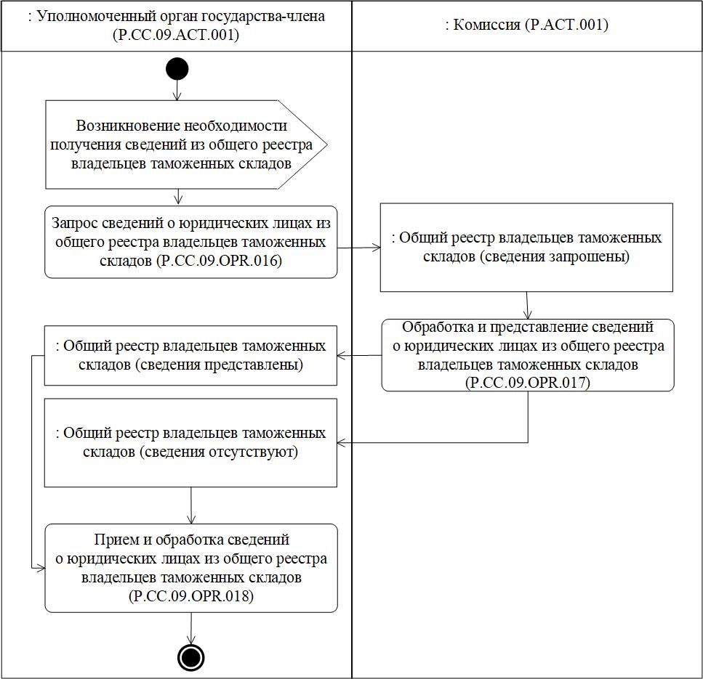

**Рис.** **10.** **Схема** **выполнения** **процедуры** **"Получение** **сведений** **о** **юридических** **лицах** **из** **общего** **реестра** **владельцев** **таможенных** **складов"** **(P.CC.09.PRC.005)**

      67. Процедура "Получение сведений о юридических лицах из общего реестра владельцев таможенных складов" (P.CC.09.PRC.005) выполняется в целях получения уполномоченным органом государства-члена сведений о юридических лицах из общего реестра владельцев таможенных складов.

      68. Первой выполняется операция "Запрос сведений о юридических лицах из общего реестра владельцев таможенных складов" (P.CC.09.OPR.016), по результатам выполнения которой уполномоченным органом государства-члена формируется и направляется в Комиссию запрос на представление сведений о юридических лицах из общего реестра владельцев таможенных складов. В зависимости от заданных параметров возможно формирование 2 видов запросов:

      запрос на представление сведений о юридических лицах, содержащихся в общем реестре владельцев таможенных складов в полном объеме, с учетом исторических данных;

      запрос на представление сведений о юридических лицах по состоянию на определенную дату и время.

      69. При получении Комиссией запроса на представление сведений о юридических лицах из общего реестра владельцев таможенных складов выполняется операция "Обработка и представление сведений о юридических лицах из общего реестра владельцев таможенных складов" (P.CC.09.OPR.017), по результатам выполнения которой формируются и представляются в уполномоченный орган государства-члена сведения о юридических лицах из общего реестра владельцев таможенных складов или направляется уведомление об отсутствии сведений, удовлетворяющих параметрам запроса.

      70. При получении уполномоченным органом государства-члена сведений о юридических лицах из общего реестра владельцев таможенных складов или уведомления об отсутствии сведений, удовлетворяющих параметрам запроса, выполняется операция "Прием и обработка сведений о юридических лицах из общего реестра владельцев таможенных складов" (P.CC.09.OPR.018)

      71. Результатом выполнения процедуры "Получение сведений о юридических лицах из общего реестра владельцев таможенных складов" (P.CC.09.PRC.005) является получение уполномоченным органом государства-члена сведений о юридических лицах из общего реестра владельцев таможенных складов или уведомления об отсутствии сведений, удовлетворяющих параметрам запроса.

      72. Перечень операций общего процесса, выполняемых в рамках процедуры "Получение сведений о юридических лицах из общего реестра владельцев таможенных складов" (P.CC.09.PRC.005), приведен в таблице 31.

|  |  |
| --- | --- |
|  | Таблица 31 |

**Перечень операций общего процесса, выполняемых в рамках процедуры "Получение сведений о юридических лицах из общего реестра владельцев таможенных складов" (P.CC.09.PRC.005)**

|  |  |  |
| --- | --- | --- |
| Кодовое обозначение | Наименование | Описание |
| 1 | 2 | 3 |
| P.CC.09.OPR.016 | запрос сведений о юридических лицах из общего реестра владельцев таможенных складов | приведено в таблице 32 настоящих Правил |
| P.CC.09.OPR.017 | обработка и представление сведений о юридических лицах из общего реестра владельцев таможенных складов | приведено в таблице 33 настоящих Правил |
| P.CC.09.OPR.018 | прием и обработка сведений  о юридических лицах из общего реестра владельцев таможенных складов | приведено в таблице 34 настоящих Правил |

|  |  |
| --- | --- |
|  | Таблица 32 |

**Описание операции "Запрос сведений о юридических лицах из общего реестра владельцев таможенных складов" (P.CC.09.OPR.016)**

|  |  |  |
| --- | --- | --- |
| № п/п | Обозначение элемента | Описание |
| 1 | 2 | 3 |
| 1 | Кодовое обозначение | P.CC.09.OPR.016 |
| 2 | Наименование операции | запрос сведений о юридических лицах из общего реестра владельцев таможенных складов |
| 3 | Исполнитель | уполномоченный орган государства-члена |
| 4 | Условия выполнения | выполняется при возникновении необходимости получения сведений о юридических лицах из общего реестра владельцев таможенных складов |
| 5 | Ограничения | формат и структура запроса должны соответствовать Описанию форматов и структур электронных документов и сведений |
| 6 | Описание операции | исполнитель формирует и направляет в Комиссию запрос на представление сведений о юридических лицах из общего реестра владельцев таможенных складов в соответствии с Регламентом информационного взаимодействия.  При возникновении необходимости получения сведений о юридических лицах из общего реестра владельцев таможенных складов в полном объеме,  с учетом исторических данных, дата и время актуализации в запросе не указывается. При возникновении необходимости получения сведений  о юридических лицах по состоянию на определенную дату и время в запросе должна указываться дата  и время актуализации общего реестра владельцев таможенных складов.  При возникновении необходимости получения сведений о юридических лицах, включенных в общий реестр владельцев таможенных складов на основании сведений о юридических лицах, представленных определенными государствами-членами, в запросе указываются коды этих государств-членов |
| 7 | Результаты | запрос на представление сведений о юридических лицах из общего реестра владельцев таможенных складов направлен в Комиссию |

|  |  |
| --- | --- |
|  | Таблица 33 |

**Описание операции "Обработка и представление сведений о юридических лицах из общего реестра владельцев таможенных складов" (P.CC.09.OPR.017)**

|  |  |  |
| --- | --- | --- |
| № п/п | Обозначение элемента | Описание |
| 1 | 2 | 3 |
| 1 | Кодовое обозначение | P.CC.09.OPR.017 |
| 2 | Наименование операции | обработка и представление сведений о юридических лицах из общего реестра владельцев таможенных складов |
| 3 | Исполнитель | Комиссия |
| 4 | Условия выполнения | выполняется при получении исполнителем запроса  на представление сведений о юридических лицах  из общего реестра владельцев таможенных складов (операция "Запрос сведений о юридических лицах  из общего реестра владельцев таможенных складов" (P.CC.09.OPR.016)) |
| 5 | Ограничения | формат и структура запроса должны соответствовать Описанию форматов и структур электронных документов и сведений. Реквизиты электронного документа (сведений) должны соответствовать требованиям, предусмотренным Регламентом информационного взаимодействия |
| 6 | Описание операции | исполнитель осуществляет обработку запроса  в соответствии с Регламентом информационного взаимодействия, формирует и представляет  в уполномоченный орган государства-члена сведения  о юридических лицах из общего реестра владельцев таможенных складов в соответствии с параметрами, указанными в запросе.  При представлении полной информации из общего реестра владельцев таможенных складов осуществляется представление всех записей, хранящихся в реестре, включая исторические данные.  При представлении сведений о юридических лицах по состоянию на указанную дату и время осуществляется выборка сведений о юридических лицах, содержащихся в общем реестре владельцев таможенных складов по состоянию на дату и время, указанную в запросе. Выбор сведений о юридических лицах из общего реестра владельцев таможенных складов осуществляется по всем странам либо  с учетом кодов государств-членов, указанных  в запросе.  При отсутствии в общем реестре владельцев таможенных складов сведений, удовлетворяющих параметрам запроса, в уполномоченный орган государства-члена направляется уведомление  об отсутствии сведений, удовлетворяющих параметрам запроса |
| 7 | Результаты | в уполномоченный орган государства-члена представлены сведения о юридических лицах  из общего реестра владельцев таможенных складов или направлено уведомление об отсутствии сведений, удовлетворяющих параметрам запроса |

|  |  |
| --- | --- |
|  | Таблица 34 |

**Описание операции "Прием и обработка сведений о юридических лицах из общего реестра владельцев таможенных складов" (P.CC.09.OPR.018)**

|  |  |  |
| --- | --- | --- |
| № п/п | Обозначение элемента | Описание |
| 1 | 2 | 3 |
| 1 | Кодовое обозначение | P.CC.09.OPR.018 |
| 2 | Наименование операции | прием и обработка сведений о юридических лицах  из общего реестра владельцев таможенных складов |
| 3 | Исполнитель | уполномоченный орган государства-члена |
| 4 | Условия выполнения | выполняется при получении исполнителем сведений  о юридических лицах из общего реестра владельцев таможенных складов или уведомления об отсутствии сведений, удовлетворяющих параметрам запроса (операция "Обработка и представление сведений  о юридических лицах из общего реестра владельцев таможенных складов" (P.CC.09.OPR.017)) |
| 5 | Ограничения | формат и структура представляемых сведений или уведомления об отсутствии сведений, удовлетворяющих параметрам запроса должны соответствовать Описанию форматов и структур электронных документов и сведений |
| 6 | Описание операции | исполнитель получает сведения о юридических лицах из общего реестра владельцев таможенных складов или уведомление об отсутствии сведений, удовлетворяющих параметрам запроса,  и осуществляет их обработку |
| 7 | Результаты | сведения о юридических лицах из общего реестра владельцев таможенных складов либо уведомление  об отсутствии сведений, удовлетворяющих параметрам запроса, обработаны |

      Процедура "Получение информации об изменениях, внесенных в общий реестр владельцев таможенных складов" (P.CC.09.PRC.006)

      73. Схема выполнения процедуры "Получение информации об изменениях, внесенных в общий реестр владельцев таможенных складов" (P.CC.09.PRC.006) представлена на рисунке 11.

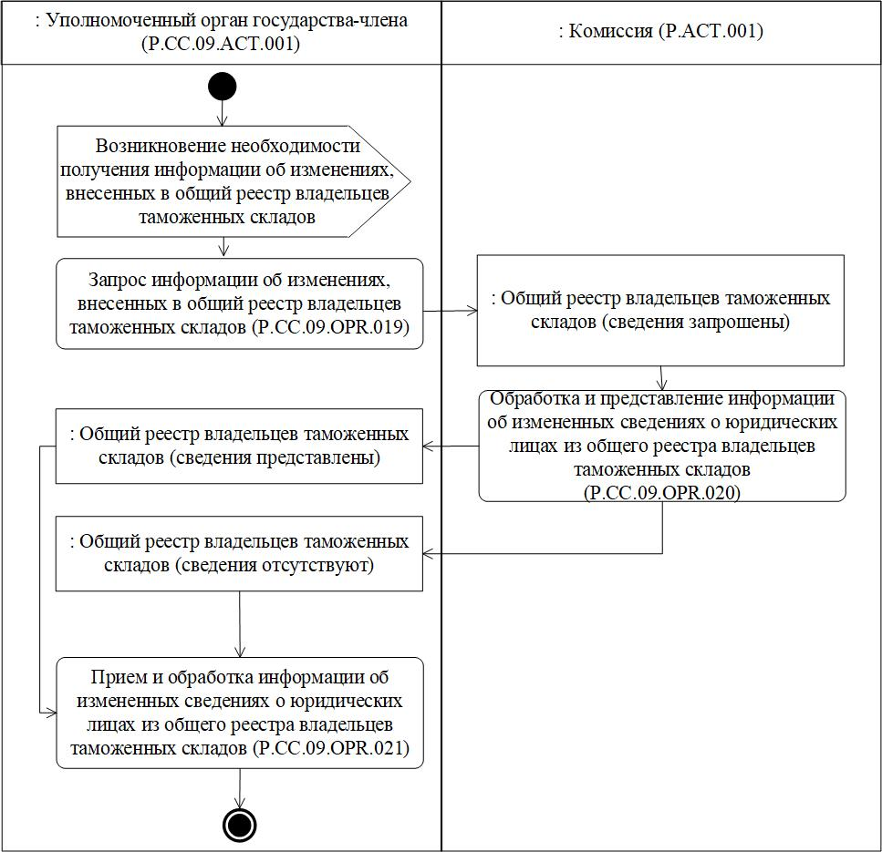

**Рис.** **11.** **Схема** **выполнения** **процедуры** **"Получение** **информации** **об** **изменениях,** **внесенных** **в** **общий** **реестр** **владельцев** **таможенных** **складов"** **(P.CC.09.PRC.006)**

      74. Процедура "Получение информации об изменениях, внесенных в общий реестр владельцев таможенных складов" (P.CC.09.PRC.006) выполняется в целях получения уполномоченным органом государства-члена сведений о юридических лицах из общего реестра владельцев таможенных складов, добавление которых в общий реестр владельцев таможенных складов или внесение изменений в которые произошло начиная с момента, указанного в запросе, до момента выполнения этого запроса. Процедура выполняется в том числе если в результате выполнения процедуры "Получение информации о дате и времени обновления общего реестра владельцев таможенных складов" (P.CC.09.PRC.004) выявлено, что дата и время получения сведений о юридических лицах из общего реестра владельцев таможенных складов уполномоченным органом государства-члена являются более ранними, чем дата и время изменения общего реестра владельцев таможенных складов в Комиссии.

      75. Первой выполняется операция "Запрос информации об изменениях, внесенных в общий реестр владельцев таможенных складов" (P.CC.09.OPR.019), по результатам выполнения которой уполномоченным органом государства-члена формируется и направляется в Комиссию запрос на представление информации об изменениях, внесенных в общий реестр владельцев таможенных складов.

      76. При получении Комиссией запроса на представление информации об изменениях, внесенных в общий реестр владельцев таможенных складов, выполняется операция "Обработка и представление информации об измененных сведениях о юридических лицах из общего реестра владельцев таможенных складов" (P.CC.09.OPR.020), по результатам выполнения которой формируются и представляются в уполномоченный орган государства-члена сведения об изменениях, внесенных в общий реестр владельцев таможенных складов с даты и времени указанных в запросе, или направляется уведомление об отсутствии сведений, удовлетворяющих параметрам запроса.

      77. При получении уполномоченным органом государства-члена сведений об изменениях, внесенных в общий реестр владельцев таможенных складов, или уведомления об отсутствии сведений, удовлетворяющих параметрам запроса, выполняется операция "Прием и обработка информации об измененных сведениях о юридических лицах из общего реестра владельцев таможенных складов" (P.CC.09.OPR.021).

      78. Результатом выполнения процедуры "Получение информации об изменениях, внесенных в общий реестр владельцев таможенных складов" (P.CC.09.PRC.006) является получение уполномоченным органом государства-члена сведений о юридических лицах из общего реестра владельцев таможенных складов и синхронизация сведений из общего реестра владельцев таможенных складов между уполномоченным органом государства-члена и Комиссией.

      79. Перечень операций общего процесса, выполняемых в рамках процедуры "Получение информации об изменениях, внесенных в общий реестр владельцев таможенных складов" (P.CC.09.PRC.006), приведен в таблице 35.

|  |  |
| --- | --- |
|  | Таблица 35 |

**Перечень операций общего процесса, выполняемых в рамках процедуры "Получение информации об изменениях, внесенных в общий реестр владельцев таможенных складов" (P.CC.09.PRC.006)**

|  |  |  |
| --- | --- | --- |
| Кодовое обозначение | Наименование | Описание |
| 1 | 2 | 3 |
| P.CC.09.OPR.019 | запрос информации об изменениях, внесенных в общий реестр владельцев таможенных складов | приведено в таблице 36 настоящих Правил |
| P.CC.09.OPR.020 | обработка и представление информации об измененных сведениях о юридических лицах  из общего реестра владельцев таможенных складов | приведено в таблице 37 настоящих Правил |
| P.CC.09.OPR.021 | прием и обработка информации  об измененных сведениях  о юридических лицах из общего реестра владельцев таможенных складов | приведено в таблице 38 настоящих Правил |

|  |  |
| --- | --- |
|  | Таблица 36 |

**Описание операции "Запрос информации об изменениях, внесенных в общий реестр владельцев таможенных складов" (P.CC.09.OPR.019)**

|  |  |  |
| --- | --- | --- |
| № п/п | Обозначение элемента | Описание |
| 1 | 2 | 3 |
| 1 | Кодовое обозначение | P.CC.09.OPR.019 |
| 2 | Наименование операции | запрос информации об изменениях, внесенных  в общий реестр владельцев таможенных складов |
| 3 | Исполнитель | уполномоченный орган государства-члена |
| 4 | Условия выполнения | выполняется при возникновении необходимости получения информации об изменениях, внесенных  в общий реестр владельцев таможенных складов |
| 5 | Ограничения | формат и структура запроса должны соответствовать Описанию форматов и структур электронных документов и сведений |
| 6 | Описание операции | исполнитель формирует и направляет в Комиссию запрос на представление информации об изменениях, внесенных в общий реестр владельцев таможенных складов, в соответствии с Регламентом информационного взаимодействия |
| 7 | Результаты | запрос на представление информации об изменениях, внесенных в общий реестр владельцев таможенных складов, направлен в Комиссию |

|  |  |
| --- | --- |
|  | Таблица 37 |

**Описание операции "Обработка и представление информации об измененных сведениях о юридических лицах из общего реестра владельцев таможенных складов" (P.CC.09.OPR.020)**

|  |  |  |
| --- | --- | --- |
| № п/п | Обозначение элемента | Описание |
| 1 | 2 | 3 |
| 1 | Кодовое обозначение | P.CC.09.OPR.020 |
| 2 | Наименование операции | обработка и представление информации  об измененных сведениях о юридических лицах  из общего реестра владельцев таможенных складов |
| 3 | Исполнитель | Комиссия |
| 4 | Условия выполнения | выполняется при получении исполнителем запроса  на представление информации об изменениях, внесенных в общий реестр владельцев таможенных складов (операция "Запрос информации  об изменениях, внесенных в общий реестр владельцев таможенных складов" (P.CC.09.OPR.019)) |
| 5 | Ограничения | формат и структура запроса должны соответствовать Описанию форматов и структур электронных документов и сведений. Реквизиты электронного документа (сведений) должны соответствовать требованиям, предусмотренным Регламентом информационного взаимодействия |
| 6 | Описание операции | исполнитель осуществляет обработку полученного запроса в соответствии с Регламентом информационного взаимодействия, формирует  и представляет в уполномоченный орган государства-члена сведения об изменениях, внесенных в общий реестр владельцев таможенных складов,  или уведомление об отсутствии сведений, удовлетворяющих параметрам запроса |
| 7 | Результаты | в уполномоченный орган государства-члена представлены сведения об изменениях, внесенных  в общий реестр владельцев таможенных складов, или направлено уведомление об отсутствии сведений, удовлетворяющих параметрам запроса |

|  |  |
| --- | --- |
|  | Таблица 38 |

**Описание операции "Прием и обработка информации об измененных сведениях о юридических лицах из общего реестра владельцев таможенных складов" (P.CC.09.OPR.021)**

|  |  |  |
| --- | --- | --- |
| № п/п | Обозначение элемента | Описание |
| 1 | 2 | 3 |
| 1 | Кодовое обозначение | P.CC.09.OPR.021 |
| 2 | Наименование операции | прием и обработка информации об измененных сведениях о юридических лицах из общего реестра владельцев таможенных складов |
| 3 | Исполнитель | уполномоченный орган государства-члена |
| 4 | Условия выполнения | выполняется при получении исполнителем сведений об изменениях, внесенных в общий реестр владельцев таможенных складов, или уведомление об отсутствии сведений, удовлетворяющих параметрам запроса (операция "Обработка и представление информации об измененных сведениях о юридических лицах  из общего реестра владельцев таможенных складов" (P.CC.09.OPR.020)) |
| 5 | Ограничения | формат и структура представляемых сведений или уведомления об отсутствии сведений, удовлетворяющих параметрам запроса, должны соответствовать Описанию форматов и структур электронных документов и сведений |
| 6 | Описание операции | исполнитель получает сведения об изменениях, внесенных в общий реестр владельцев таможенных складов, или уведомление об отсутствии сведений, удовлетворяющих параметрам запроса,  и осуществляет их обработку. При получении сведений об изменениях, внесенных в общий реестр владельцев таможенных складов, обработка осуществляется согласно следующим правилам:  сведения о юридических лицах, присутствующие  в составе полученных измененных сведений  о юридических лицах из общего реестра владельцев таможенных складов и отсутствующие  в уполномоченном органе государства-члена, включаются в сведения общего реестра владельцев таможенных складов, хранящиеся в уполномоченном органе государства-члена;  сведения о юридических лицах, присутствующие  в составе полученных измененных сведений  о юридических лицах из общего реестра владельцев таможенных складов и присутствующие в сведениях о юридических лицах из общего реестра владельцев таможенных складов, хранящихся в уполномоченном органе государства-члена, актуализируются (обновляются) |
| 7 | Результаты | сведения о юридических лицах из общего реестра владельцев таможенных складов синхронизированы между Комиссией и уполномоченным органом государства-члена |

**IX. Порядок действий в нештатных ситуациях**

      80. При выполнении процедур общего процесса возможны исключительные ситуации, при которых обработка данных не может быть произведена в обычном режиме. Это может произойти при возникновении технических сбоев, ошибок структурного и форматно-логического контроля и в иных случаях.

      81. В случае возникновения ошибок структурного и форматно-логического контроля уполномоченный орган государства-члена осуществляет проверку сообщения, относительно которого получено уведомление об ошибке, на соответствие Описанию форматов и структур электронных документов и сведений и требованиям к заполнению электронных документов и сведений в соответствии с Регламентом информационного взаимодействия. В случае выявления несоответствия сведений требованиям указанных документов уполномоченный орган государства-члена принимает необходимые меры для устранения выявленной ошибки в установленном порядке.

      82. В целях разрешения нештатных ситуаций государства-члены информируют друг друга и Комиссию об уполномоченных органах государства-члена, к компетенции которых относится выполнение требований, предусмотренных настоящими Правилами, а также представляют сведения о лицах, ответственных за обеспечение технической поддержки при реализации общего процесса.

|  |  |
| --- | --- |
|  | УТВЕРЖДЕН Решением Коллегии  Евразийской экономической комиссии от 18 февраля 2025 г. № 15 |

**Регламент**  
**информационного взаимодействия между уполномоченными органами государств – членов Евразийского экономического союза и Евразийской экономической комиссией при реализации средствами интегрированной информационной системы Евразийского экономического союза общего процесса "Формирование, ведение и использование общего реестра владельцев таможенных складов"**

**I. Общие положения**

      1. Настоящий Регламент разработан в соответствии со следующими международными договорами и актами, составляющими право Евразийского экономического союза (далее – Союз):

      Договор о Евразийском экономическом союзе от 29 мая 2014 года;

      Договор о Таможенном кодексе Евразийского экономического союза от 11 апреля 2017 года;

      Решение Коллегии Евразийской экономической комиссии от 6 ноября 2014 г. № 200 "О технологических документах, регламентирующих информационное взаимодействие при реализации средствами интегрированной информационной системы внешней и взаимной торговли общих процессов";

      Решение Коллегии Евразийской экономической комиссии от 27 января 2015 г. № 5 "Об утверждении Правил электронного обмена данными в интегрированной информационной системе внешней и взаимной торговли";

      Решение Коллегии Евразийской экономической комиссии от 14 апреля 2015 г. № 29 "О перечне общих процессов в рамках Евразийского экономического союза и внесении изменения в Решение Коллегии Евразийской экономической комиссии от 19 августа 2014 г. № 132";

      Решение Коллегии Евразийской экономической комиссии от 9 июня 2015 г. № 63 "О Методике анализа, оптимизации, гармонизации и описания общих процессов в рамках Евразийского экономического союза";

      Решение Коллегии Евразийской экономической комиссии от 23 апреля 2024 г. № 41 "О порядках формирования и ведения общих реестров лиц, осуществляющих деятельность в сфере таможенного дела".

**II. Область применения**

      2. Настоящий Регламент разработан в целях обеспечения единообразного применения участниками общего процесса порядка и условий выполнения транзакций общего процесса "Формирование, ведение и использование общего реестра владельцев таможенных складов" (далее – общий процесс).

      3. Настоящий Регламент определяет требования к порядку и условиям выполнения операций общего процесса, непосредственно направленных на реализацию информационного взаимодействия между участниками общего процесса.

      4. Настоящий Регламент применяется участниками общего процесса при контроле за порядком выполнения процедур и операций в рамках общего процесса, а также при проектировании, разработке и доработке компонентов информационных систем, обеспечивающих реализацию этого общего процесса.

**III. Основные понятия**

      5. Для целей настоящего Регламента используются понятия, которые означают следующее:

      "аутентификация" – проверка принадлежности участнику общего процесса признака, предъявленного им и уникально идентифицирующего этого участника общего процесса, и подтверждение его подлинности;

      "реквизит электронного документа (сведений)" – единица данных электронного документа (сведений), которая в определенном контексте считается неразделимой;

      "состояние информационного объекта" – свойство, характеризующее информационный объект на определенном этапе выполнения процедуры общего процесса, которое изменяется при выполнении операций общего процесса.

      Понятия "инициатор", "инициирующая операция", "принимающая операция", "респондент", "сообщение общего процесса" и "транзакция общего процесса", используемые в настоящем Регламенте, применяются в значениях, определенных Методикой анализа, оптимизации, гармонизации и описания общих процессов в рамках Евразийского экономического союза, утвержденной Решением Коллегии Евразийской экономической комиссии от 9 июня 2015 г. № 63.

      Иные понятия, используемые в настоящем Регламенте, применяются в значениях, определенных в пункте 4 Правил информационного взаимодействия при реализации средствами интегрированной информационной системы Евразийского экономического союза общего процесса "Формирование, ведение и использование общего реестра владельцев таможенных складов", утвержденных Решением Коллегии Евразийской экономической комиссии от 18 февраля 2025 г. № 15 (далее – Правила информационного взаимодействия).

**IV. Основные сведения об информационном взаимодействии в рамках общего процесса**

**1. Участники информационного взаимодействия**

      6. Перечень ролей участников информационного взаимодействия в рамках общего процесса приведен в таблице 1.

|  |  |
| --- | --- |
|  | Таблица 1 |

**Перечень ролей участников информационного взаимодействия**

|  |  |  |
| --- | --- | --- |
| Наименование роли | Описание роли | Участник, выполняющий роль |
| 1 | 2 | 3 |
| Владелец национального реестра | осуществляет ведение национального реестра, представляет в Евразийскую экономическую комиссию сведения о юридических лицах для формирования общего реестра владельцев таможенных складов, формирует запросы и получает сведения о юридических лицах из общего реестра владельцев таможенных складов | уполномоченный орган государства-члена (P.CC.09.ACT.001) |
| Владелец общего реестра владельцев таможенных складов | осуществляет формирование общего реестра владельцев таможенных складов, представляет сведения  о юридических лицах, содержащиеся в общем реестре владельцев таможенных складов | Комиссия (P.ACT.001) |

**2. Структура информационного взаимодействия**

      7. Информационное взаимодействие в рамках общего процесса осуществляется между уполномоченными органами государств – членов Евразийского экономического союза и Евразийской экономической комиссией в соответствии с процедурами общего процесса:

      а) информационное взаимодействие при формировании и ведении общего реестра владельцев таможенных складов;

      б) информационное взаимодействие при представлении уполномоченным органам государств-членов сведений о юридических лицах, содержащихся в общем реестре владельцев таможенных складов.

      Структура информационного взаимодействия между уполномоченными органами государств – членов Евразийского экономического союза и Евразийской экономической комиссией представлена на рисунке 1.

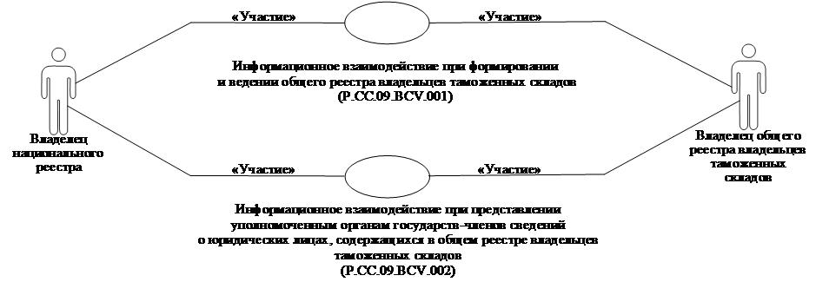

**Рис.** **1.** **Структура** **информационного** **взаимодействия** **между** **уполномоченными** **органами** **государств** **–** **членов** **Евразийского** **экономического** **союза** **и** **Евразийской** **экономической** **комиссией**

      8. Информационное взаимодействие между уполномоченными органами государств – членов Евразийского экономического союза и Евразийской экономической комиссией реализуется в рамках общего процесса. Структура общего процесса определена в Правилах информационного взаимодействия.

      9. Информационное взаимодействие определяет порядок выполнения транзакций общего процесса, каждая из которых представляет собой обмен сообщениями в целях синхронизации состояний информационного объекта общего процесса между участниками общего процесса. Для каждого информационного взаимодействия определены взаимосвязи между операциями и соответствующими таким операциям транзакциями общего процесса.

      10. При выполнении транзакции общего процесса инициатор в рамках осуществляемой им операции (инициирующей операции) направляет респонденту сообщение-запрос, в ответ на которое респондент в рамках осуществляемой им операции (принимающей операции) может направить или не направить сообщение-ответ в зависимости от шаблона транзакции общего процесса. Структура данных в составе сообщения должна соответствовать Описанию форматов и структур электронных документов и сведений, используемых для реализации средствами интегрированной информационной системы Евразийского экономического союза общего процесса "Формирование, ведение и использование общего реестра владельцев таможенных складов", утвержденному Решением Коллегии Евразийской экономической комиссии от 18 февраля 2025 г. № 15 (далее – Описание форматов и структур электронных документов и сведений).

      11. Транзакции общего процесса выполняются в соответствии с заданными параметрами транзакций общего процесса, как это определено настоящим Регламентом.

**V. Информационное взаимодействие в рамках групп процедур**

**1. Информационное взаимодействие при формировании и ведении общего реестра владельцев таможенных складов**

      12. Схема выполнения транзакций общего процесса при формировании и ведении общего реестра владельцев таможенных складов представлена на рисунке 2. Для каждой процедуры общего процесса в таблице 2 приведена связь между операциями, промежуточными и результирующими состояниями информационных объектов общего процесса и транзакциями общего процесса.

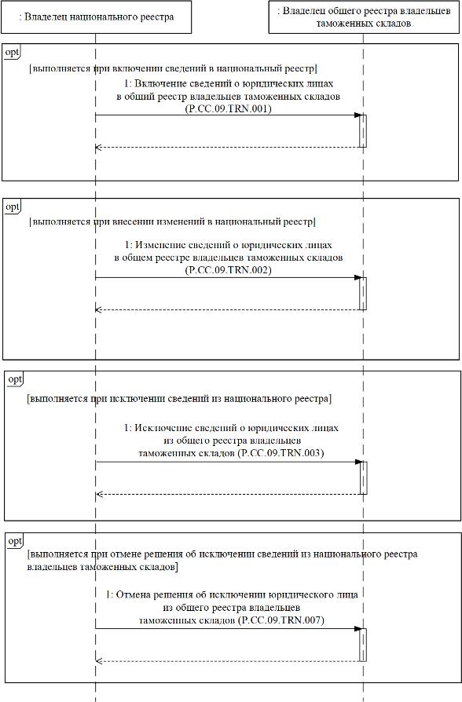

**Рис.** **2.** **Схема** **выполнения** **транзакций** **общего** **процесса** **при** **формировании** **и** **ведении** **общего** **реестра** **владельцев** **таможенных** **складов**

|  |  |
| --- | --- |
|  | Таблица 2 |

**Перечень транзакций общего процесса при формировании и ведении общего реестра владельцев таможенных складов**

|  |  |  |  |  |  |
| --- | --- | --- | --- | --- | --- |
| № п/п | Операция, выполняемая инициатором | Промежуточное состояние информационного объекта общего процесса | Операция, выполняемая респондентом | Результирующее состояние информационного объекта общего процесса | Транзакция общего процесса |
| 1 | 2 | 3 | 4 | 5 | 6 |
| 1 | Включение сведений о юридических лицах в общий реестр владельцев таможенных складов (P.CC.09.PRC.001) | | | | |
| 1.1 | Представление сведений  о юридических лицах, включаемых в общий реестр владельцев таможенных складов (P.CC.09.OPR.001).  Получение уведомления  о включении сведений  о юридических лицах  в общий реестр владельцев таможенных складов (P.CC.09.OPR.003) | сведения о юридических лицах (P.CC.09.BEN.001): отправлены | прием и обработка сведений  о юридических лицах, включаемых в общий реестр владельцев таможенных складов (P.CC.09.OPR.002) | сведения  о юридических лицах (P.CC.09.BEN.001): обработаны | включение сведений о юридических лицах в общий реестр владельцев таможенных складов (P.CC.09.TRN.001) |
| 2 | Изменение сведений о юридических лицах, содержащихся в общем реестре владельцев таможенных складов (P.CC.09.PRC.002) | | | | |
| 2.1 | Представление сведений  о юридических лицах для внесения изменений  в общий реестр владельцев таможенных складов (P.CC.09.OPR.005).  Получение уведомления  о внесении изменений  в общий реестр владельцев таможенных складов (P.CC.09.OPR.007) | сведения о юридических лицах (P.CC.09.BEN.001): отправлены | прием и обработка сведений  о юридических лицах для внесения изменений в общий реестр владельцев таможенных складов (P.CC.09.OPR.006) | сведения  о юридических лицах (P.CC.09.BEN.001): обработаны | изменение сведений о юридических лицах в общем реестре владельцев таможенных складов (P.CC.09.TRN.002) |
| 3 | Исключение сведений о юридических лицах из общего реестра владельцев таможенных складов (P.CC.09.PRC.003) | | | | |
| 3.1 | Представление сведений для исключения юридических лиц  из общего реестра владельцев таможенных складов (P.CC.09.OPR.009).  Получение уведомления  об исключении сведений  о юридических лицах  из общего реестра владельцев таможенных складов (P.CC.09.OPR.011) | сведения о юридических лицах (P.CC.09.BEN.001): отправлены | прием и обработка сведений для исключения юридических лиц  из общего реестра владельцев таможенных складов (P.CC.09.OPR.010) | сведения  о юридических лицах (P.CC.09.BEN.001): обработаны | исключение сведений  о юридических лицах из общего реестра владельцев таможенных складов (P.CC.09.TRN.003) |
| 4 | Отмена решения об исключении юридического лица из общего реестра владельцев таможенных складов  (P.CC.09.PRC.008) | | | | |
| 4.1 | представление сведений  об отмене решения  об исключении юридического лица  из общего реестра владельцев таможенных складов (P.CC.09.OPR.022)  Получение уведомления  об отмене решения  об исключении юридического лица  из общего реестра владельцев таможенных складов (P.CC.09.OPR.024) | сведения о юридических лицах (P.CC.09.BEN.001): отправлены | прием и обработка сведений об отмене решения  об исключении юридического лица  из общего реестра владельцев таможенных складов (P.CC.09.OPR.023) | сведения  о юридических лицах (P.CC.09.BEN.001): обработаны | отмена решения  об исключении юридического лица из общего реестра владельцев таможенных складов (P.CC.09.TRN.007) |

**2. Информационное взаимодействие при представлении уполномоченным органам государств-членов сведений о юридических лицах, содержащихся в общем реестре владельцев таможенных складов**

      13. Схема выполнения транзакций общего процесса при представлении уполномоченным органам государств-членов сведений о юридических лицах, содержащихся в общем реестре владельцев таможенных складов представлена на рисунке 3. Для каждой процедуры общего процесса в таблице 3 приведена связь между операциями, промежуточными и результирующими состояниями информационных объектов общего процесса и транзакциями общего процесса.

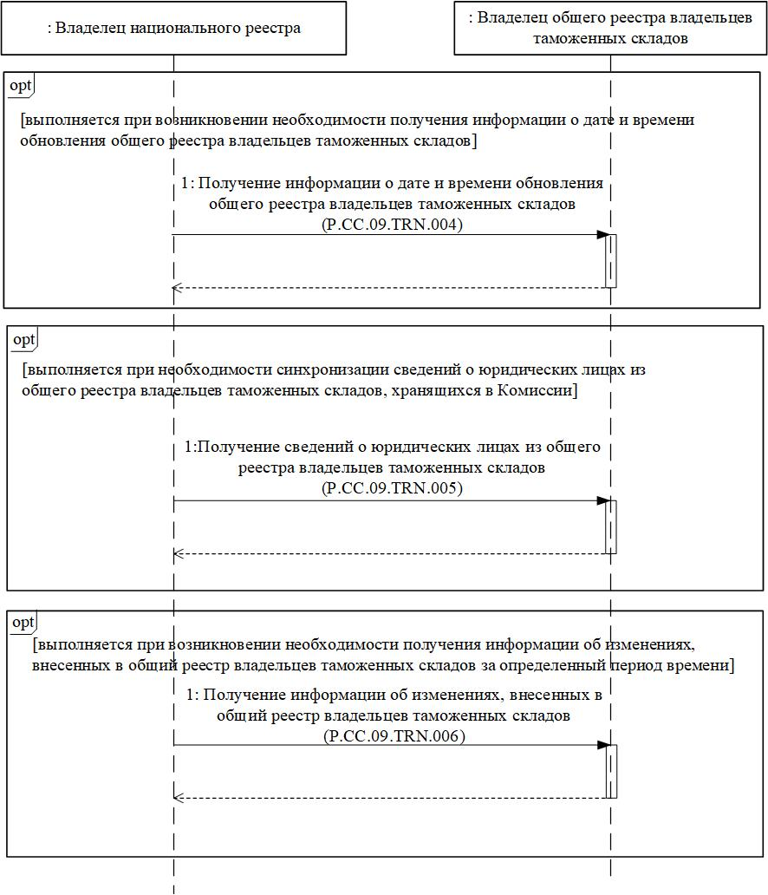

**Рис.** **3.** **Схема** **выполнения** **транзакций** **общего** **процесса** **при** **представлении** **уполномоченным** **органам** **государств-членов** **сведений** **о** **юридических** **лицах,** **содержащихся** **в** **общем** **реестре** **владельцев** **таможенных** **складов**

|  |  |
| --- | --- |
|  | Таблица 3 |

**Перечень транзакций общего процесса при представлении уполномоченным органам государств-членов сведений о юридических лицах, содержащихся в общем реестре владельцев таможенных складов**

|  |  |  |  |  |  |
| --- | --- | --- | --- | --- | --- |
| № п/п | Операция, выполняемая инициатором | Промежуточное состояние информационного объекта общего процесса | Операция, выполняемая респондентом | Результирующее состояние информационного объекта общего процесса | Транзакция общего процесса |
| 1 | 2 | 3 | 4 | 5 | 6 |
| 1 | Получение информации о дате и времени обновления общего реестра владельцев таможенных складов (P.CC.09.PRC.004) | | | | |
| 1.1 | Запрос информации о дате и времени обновления общего реестра владельцев таможенных складов (P.CC.09.OPR.013).  Прием и обработка информации о дате  и времени обновления общего реестра владельцев таможенных складов (P.CC.09.OPR.015) | информация о состоянии общего реестра владельцев таможенных складов (P.CC.09.BEN.002): запрос отправлен | обработка  и представление информации о дате  и времени обновления общего реестра владельцев таможенных складов (P.CC.09.OPR.014) | информация  о состоянии общего реестра владельцев таможенных складов (P.CC.09.BEN.002): сведения представлены | получение информации о дате и времени обновления общего реестра владельцев таможенных складов (P.CC.09.TRN.004) |
| 2 | Получение сведений о юридических лицах из общего реестра владельцев таможенных складов (P.CC.09.PRC.005) | | | | |
| 2.1 | Запрос сведений  о юридических лицах  из общего реестра владельцев таможенных складов (P.CC.09.OPR.016).  Прием и обработка сведений о юридических лицах из общего реестра владельцев таможенных складов (P.CC.09.OPR.018) | общий реестр владельцев таможенных складов (P.CC.09.BEN.003): сведения запрошены | обработка  и представление сведений  о юридических лицах из общего реестра владельцев таможенных складов (P.CC.09.OPR.017) | общий реестр владельцев таможенных складов (P.CC.09.BEN.003): сведения отсутствуют.  Общий реестр владельцев таможенных складов (P.CC.09.BEN.003): сведения представлены | получение сведений о юридических лицах из общего реестра владельцев таможенных складов (P.CC.09.TRN.005) |
| 3 | Получение информации об изменениях, внесенных в общий реестр владельцев таможенных складов (P.CC.09.PRC.006) | | | | |
| 3.1 | Запрос информации  об изменениях, внесенных в общий реестр владельцев таможенных складов (P.CC.09.OPR.019).  Прием и обработка информации  об измененных сведениях  о юридических лицах  из общего реестра владельцев таможенных складов (P.CC.09.OPR.021) | общий реестр владельцев таможенных складов (P.CC.09.BEN.003): сведения запрошены | обработка  и представление информации  об измененных сведениях  о юридических лицах из общего реестра владельцев таможенных складов (P.CC.09.OPR.020) | общий реестр владельцев таможенных складов (P.CC.09.BEN.003): сведения отсутствуют.  Общий реестр владельцев таможенных складов (P.CC.09.BEN.003): сведения представлены | получение информации  об изменениях, внесенных в общий реестр владельцев таможенных складов (P.CC.09.TRN.006) |

**VI. Описание сообщений общего процесса**

      14. Перечень сообщений общего процесса, передаваемых в рамках информационного взаимодействия при реализации общего процесса, приведен в таблице 4. Структура данных в составе сообщения должна соответствовать Описанию форматов и структур электронных документов и сведений. Ссылка на соответствующую структуру в Описании форматов и структур электронных документов и сведений устанавливается по значению графы 3 таблицы 4.

|  |  |
| --- | --- |
|  | Таблица 4 |

**Перечень сообщений общего процесса**

|  |  |  |
| --- | --- | --- |
| Кодовое обозначение | Наименование | Структура электронного документа (сведений) |
| 1 | 2 | 3 |
| P.CC.09.MSG.001 | сведения для включения  в общий реестр владельцев таможенных складов | общий реестр владельцев таможенных складов (R.CA.CC.09.001) |
| P.CC.09.MSG.002 | уведомление об успешной обработке сообщения | уведомление о результате обработки (R.006) |
| P.CC.09.MSG.003 | сведения для внесения изменений в общий реестр владельцев таможенных складов | общий реестр владельцев таможенных складов (R.CA.CC.09.001) |
| P.CC.09.MSG.004 | сведения для исключения  из общего реестра владельцев таможенных складов | общий реестр владельцев таможенных складов (R.CA.CC.09.001) |
| P.CC.09.MSG.005 | запрос информации  о состоянии общего реестра владельцев таможенных складов | состояние актуализации общего ресурса (R.007) |
| P.CC.09.MSG.006 | информация о состоянии общего реестра владельцев таможенных складов | состояние актуализации общего ресурса (R.007) |
| P.CC.09.MSG.007 | запрос информации  об изменениях общего реестра владельцев таможенных складов | состояние актуализации общего ресурса (R.007) |
| P.CC.09.MSG.008 | сведения из общего реестра владельцев таможенных складов | общий реестр владельцев таможенных складов (R.CA.CC.09.001) |
| P.CC.09.MSG.009 | уведомление об отсутствии сведений в общем реестре владельцев таможенных складов | уведомление о результате обработки (R.006) |
| P.CC.09.MSG.010 | запрос сведений из общего реестра владельцев таможенных складов | состояние актуализации общего ресурса (R.007) |
| P.CC.09.MSG.011 | измененные сведения  из общего реестра владельцев таможенных складов | общий реестр владельцев таможенных складов (R.CA.CC.09.001) |
| P.CC.09.MSG.012 | сведения об отмене решения  об исключении юридического лица из общего реестра владельцев таможенных складов | общий реестр владельцев таможенных складов (R.CA.CC.09.001) |

**VII. Описание транзакций общего процесса**

**1. Транзакция общего процесса "Включение сведений о юридических лицах в общий реестр владельцев таможенных складов" (P.CC.09.TRN.001)**

      15. Транзакция общего процесса "Включение сведений о юридических лицах в общий реестр владельцев таможенных складов" (P.CC.09.TRN.001) выполняется для представления инициатором респонденту соответствующих сведений. Схема выполнения указанной транзакции общего процесса представлена на рисунке 4. Параметры транзакции общего процесса приведены в таблице 5.

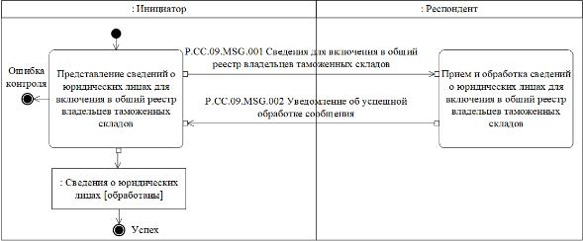

**Рис.** **4.** **Схема** **выполнения** **транзакции** **общего** **процесса** **"Включение** **сведений** **о** **юридических** **лицах** **в** **общий** **реестр** **владельцев** **таможенных** **складов"** **(P.CC.09.TRN.001)**

|  |  |
| --- | --- |
|  | Таблица 5 |

**Описание транзакции общего процесса "Включение сведений о юридических лицах в общий реестр владельцев таможенных складов" (P.CC.09.TRN.001)**

|  |  |  |
| --- | --- | --- |
| № п/п | Обязательный элемент | Описание |
| 1 | 2 | 3 |
| 1 | Кодовое обозначение | P.CC.09.TRN.001 |
| 2 | Наименование транзакции общего процесса | включение сведений о юридических лицах  в общий реестр владельцев таможенных складов |
| 3 | Шаблон транзакции общего процесса | запрос/ответ |
| 4 | Инициирующая роль | инициатор |
| 5 | Инициирующая операция | представление сведений о юридических лицах для включения в общий реестр владельцев таможенных складов |
| 6 | Реагирующая роль | респондент |
| 7 | Принимающая операция | прием и обработка сведений о юридических лицах для включения в общий реестр владельцев таможенных складов |
| 8 | Результат выполнения транзакции общего процесса | сведения о юридических лицах (P.CC.09.BEN.001): обработаны |
| 9 | Параметры транзакции общего процесса: |  |
|  | время для подтверждения получения | – |
|  | время подтверждения принятия в обработку | 20 мин |
|  | время ожидания ответа | 30 мин |
|  | признак авторизации | да |
|  | количество повторов | 3 |
| 10 | Сообщения транзакции общего процесса: |  |
|  | инициирующее сообщение | сведения для включения в общий реестр владельцев таможенных складов (P.CC.09.MSG.001) |
|  | ответное сообщение | уведомление об успешной обработке сообщения (P.CC.09.MSG.002) |
| 11 | Параметры сообщений транзакции общего процесса: |  |
|  | признак ЭЦП | нет (за исключением случаев, когда применение ЭЦП при осуществлении информационного взаимодействия в рамках общего процесса предусмотрено соответствующим решением Коллегии Евразийской экономической комиссии (далее – Комиссия)) |
|  | передача электронного документа с некорректной ЭЦП | – |

**2. Транзакция общего процесса "Изменение сведений о юридических лицах в общем реестре владельцев таможенных складов" (P.CC.09.TRN.002)**

      16. Транзакция общего процесса "Изменение сведений о юридических лицах в общем реестре владельцев таможенных складов" (P.CC.09.TRN.002) выполняется для представления инициатором респонденту соответствующих сведений. Схема выполнения указанной транзакции общего процесса представлена на рисунке 5. Параметры транзакции общего процесса приведены в таблице 6.

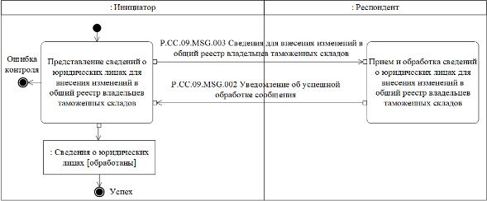

**Рис.** **5.** **Схема** **выполнения** **транзакции** **общего** **процесса** **"Изменение** **сведений** **о** **юридических** **лицах** **в** **общем** **реестре** **владельцев** **таможенных** **складов"** **(P.CC.09.TRN.002)**

|  |  |
| --- | --- |
|  | Таблица 6 |

**Описание транзакции общего процесса "Изменение сведений о юридических лицах в общем реестре владельцев таможенных складов" (P.CC.09.TRN.002)**

|  |  |  |
| --- | --- | --- |
| № п/п | Обязательный элемент | Описание |
| 1 | 2 | 3 |
| 1 | Кодовое обозначение | P.CC.09.TRN.002 |
| 2 | Наименование транзакции общего процесса | изменение сведений о юридических лицах  в общем реестре владельцев таможенных складов |
| 3 | Шаблон транзакции общего процесса | запрос/ответ |
| 4 | Инициирующая роль | инициатор |
| 5 | Инициирующая операция | представление сведений о юридических лицах для внесения изменений в общий реестр владельцев таможенных складов |
| 6 | Реагирующая роль | респондент |
| 7 | Принимающая операция | прием и обработка сведений о юридических лицах для внесения изменений в общий реестр владельцев таможенных складов |
| 8 | Результат выполнения транзакции общего процесса | сведения о юридических лицах (P.CC.09.BEN.001): обработаны |
| 9 | Параметры транзакции общего процесса: |  |
|  | время для подтверждения получения | – |
|  | время подтверждения принятия в обработку | 20 мин |
|  | время ожидания ответа | 30 мин |
|  | признак авторизации | да |
|  | количество повторов | 3 |
| 10 | Сообщения транзакции общего процесса: |  |
|  | инициирующее сообщение | сведения для внесения изменений в общий реестр владельцев таможенных складов (P.CC.09.MSG.003) |
|  | ответное сообщение | уведомление об успешной обработке сообщения (P.CC.09.MSG.002) |
| 11 | Параметры сообщений транзакции общего процесса: |  |
|  | признак ЭЦП | нет (за исключением случаев, когда применение ЭЦП при осуществлении информационного взаимодействия в рамках общего процесса предусмотрено соответствующим решением Комиссии) |
|  | передача электронного документа с некорректной ЭЦП | – |

**3. Транзакция общего процесса "Исключение сведений о юридических лицах из общего реестра владельцев таможенных складов" (P.CC.09.TRN.003)**

      17. Транзакция общего процесса "Исключение сведений о юридических лицах из общего реестра владельцев таможенных складов" (P.CC.09.TRN.003) выполняется для представления инициатором респонденту соответствующих сведений. Схема выполнения указанной транзакции общего процесса представлена на рисунке 6. Параметры транзакции общего процесса приведены в таблице 7.

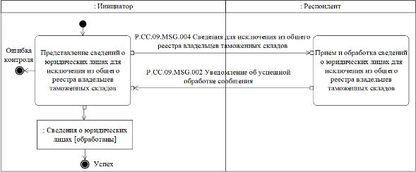

**Рис.** **6.** **Схема** **выполнения** **транзакции** **общего** **процесса** **"Исключение** **сведений** **о** **юридических** **лицах** **из** **общего** **реестра** **владельцев** **таможенных** **складов"** **(P.CC.09.TRN.003)**

|  |  |
| --- | --- |
|  | Таблица 7 |

**Описание транзакции общего процесса "Исключение сведений о юридических лицах из общего реестра владельцев таможенных складов" (P.CC.09.TRN.003)**

|  |  |  |
| --- | --- | --- |
| № п/п | Обязательный элемент | Описание |
| 1 | 2 | 3 |
| 1 | Кодовое обозначение | P.CC.09.TRN.003 |
| 2 | Наименование транзакции общего процесса | исключение сведений о юридических лицах  из общего реестра владельцев таможенных складов |
| 3 | Шаблон транзакции общего процесса | запрос/ответ |
| 4 | Инициирующая роль | инициатор |
| 5 | Инициирующая операция | представление сведений о юридических лицах для исключения из общего реестра владельцев таможенных складов |
| 6 | Реагирующая роль | респондент |
| 7 | Принимающая операция | прием и обработка сведений о юридических лицах для исключения из общего реестра владельцев таможенных складов |
| 8 | Результат выполнения транзакции общего процесса | сведения о юридических лицах (P.CC.09.BEN.001): обработаны |
| 9 | Параметры транзакции общего процесса: |  |
|  | время для подтверждения получения | – |
|  | время подтверждения принятия в обработку | 20 мин |
|  | время ожидания ответа | 30 мин |
|  | признак авторизации | да |
|  | количество повторов | 3 |
| 10 | Сообщения транзакции общего процесса: |  |
|  | инициирующее сообщение | сведения для исключения из общего реестра владельцев таможенных складов (P.CC.09.MSG.004) |
|  | ответное сообщение | уведомление об успешной обработке сообщения (P.CC.09.MSG.002) |
| 11 | Параметры сообщений транзакции общего процесса: |  |
|  | признак ЭЦП | нет (за исключением случаев, когда применение ЭЦП при осуществлении информационного взаимодействия в рамках общего процесса предусмотрено соответствующим решением Комиссии) |
|  | передача электронного документа с некорректной ЭЦП | – |

**4. Транзакция общего процесса "Получение информации о дате и времени обновления общего реестра владельцев таможенных складов" (P.CC.09.TRN.004)**

      18. Транзакция общего процесса "Получение информации о дате и времени обновления общего реестра владельцев таможенных складов" (P.CC.09.TRN.004) выполняется для представления респондентом по запросу инициатора соответствующих сведений. Схема выполнения указанной транзакции общего процесса представлена на рисунке 7. Параметры транзакции общего процесса приведены в таблице 8.

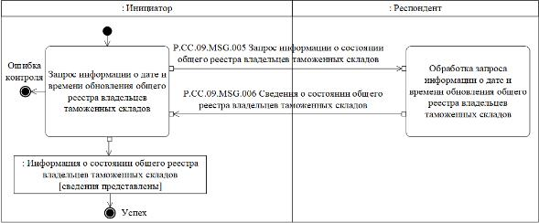

**Рис.** **7.** **Схема** **выполнения** **транзакции** **общего** **процесса** **"Получение** **информации** **о** **дате** **и** **времени** **обновления** **общего** **реестра** **владельцев** **таможенных** **складов"** **(P.CC.09.TRN.004)**

|  |  |
| --- | --- |
|  | Таблица 8 |

**Описание транзакции общего процесса "Получение информации о дате и времени обновления общего реестра владельцев таможенных складов" (P.CC.09.TRN.004)**

|  |  |  |
| --- | --- | --- |
| № п/п | Обязательный элемент | Описание |
| 1 | 2 | 3 |
| 1 | Кодовое обозначение | P.CC.09.TRN.004 |
| 2 | Наименование транзакции общего процесса | получение информации о дате и времени обновления общего реестра владельцев таможенных складов |
| 3 | Шаблон транзакции общего процесса | запрос/ответ |
| 4 | Инициирующая роль | инициатор |
| 5 | Инициирующая операция | запрос информации о дате и времени обновления общего реестра владельцев таможенных складов |
| 6 | Реагирующая роль | респондент |
| 7 | Принимающая операция | обработка запроса информации о дате и времени обновления общего реестра владельцев таможенных складов |
| 8 | Результат выполнения транзакции общего процесса | информация о состоянии общего реестра владельцев таможенных складов (P.CC.09.BEN.002): сведения представлены |
| 9 | Параметры транзакции общего процесса: |  |
|  | время для подтверждения получения | – |
|  | время подтверждения принятия в обработку | 1 мин |
|  | время ожидания ответа | 5 мин |
|  | признак авторизации | да |
|  | количество повторов | 1 |
| 10 | Сообщения транзакции общего процесса: |  |
|  | инициирующее сообщение | запрос информации о состоянии общего реестра владельцев таможенных складов (P.CC.09.MSG.005) |
|  | ответное сообщение | информация о состоянии общего реестра владельцев таможенных складов (P.CC.09.MSG.006) |
| 11 | Параметры сообщений транзакции общего процесса: |  |
|  | признак ЭЦП | нет (за исключением случаев, когда применение ЭЦП при осуществлении информационного взаимодействия в рамках общего процесса предусмотрено соответствующим решением Комиссии) |
|  | передача электронного документа с некорректной ЭЦП | – |

**5. Транзакция общего процесса "Получение сведений о юридических лицах из общего реестра владельцев таможенных складов" (P.CC.09.TRN.005)**

      19. Транзакция общего процесса "Получение сведений о юридических лицах из общего реестра владельцев таможенных складов" (P.CC.09.TRN.005) выполняется для представления инициатором по запросу респондента соответствующих сведений. Схема выполнения указанной транзакции общего процесса представлена на рисунке 8. Параметры транзакции общего процесса приведены в таблице 9.

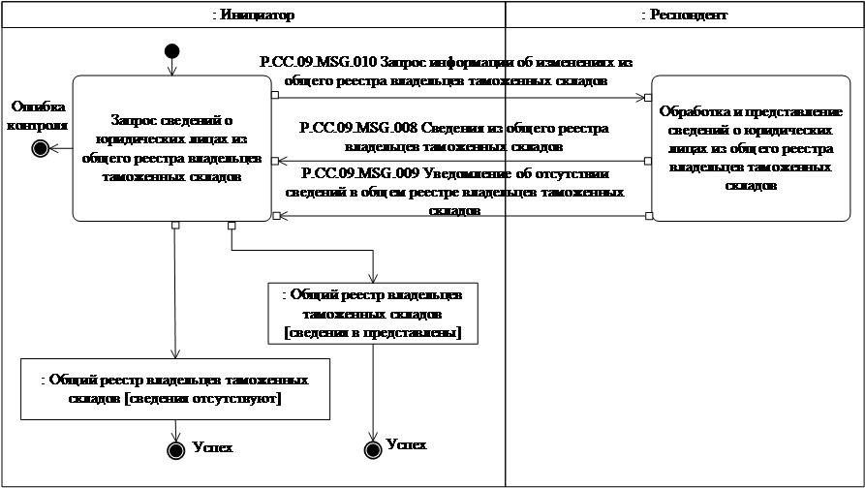

**Рис.** **8.** **Схема** **выполнения** **транзакции** **общего** **процесса** **"Получение** **сведений** **о** **юридических** **лицах** **из** **общего** **реестра** **владельцев** **таможенных** **складов"** **(P.CC.09.TRN.005)**

|  |  |
| --- | --- |
|  | Таблица 9 |

**Описание транзакции общего процесса "Получение сведений о юридических лицах из общего реестра владельцев таможенных складов" (P.CC.09.TRN.005)**

|  |  |  |
| --- | --- | --- |
| № п/п | Обязательный элемент | Описание |
| 1 | 2 | 3 |
| 1 | Кодовое обозначение | P.CC.09.TRN.005 |
| 2 | Наименование транзакции общего процесса | получение сведений о юридических лицах  из общего реестра владельцев таможенных складов |
| 3 | Шаблон транзакции общего процесса | запрос/ответ |
| 4 | Инициирующая роль | инициатор |
| 5 | Инициирующая операция | запрос сведений о юридических лицах из общего реестра владельцев таможенных складов |
| 6 | Реагирующая роль | респондент |
| 7 | Принимающая операция | обработка и представление сведений  о юридических лицах из общего реестра владельцев таможенных складов |
| 8 | Результат выполнения транзакции общего процесса | общий реестр владельцев таможенных складов (P.CC.09.BEN.003): сведения отсутствуют  общий реестр владельцев таможенных складов (P.CC.09.BEN.003): сведения представлены |
| 9 | Параметры транзакции общего процесса: |  |
|  | время для подтверждения получения | – |
|  | время подтверждения принятия в обработку | 1 мин |
|  | время ожидания ответа | 5 мин |
|  | признак авторизации | да |
|  | количество повторов | 1 |
| 10 | Сообщения транзакции общего процесса: |  |
|  | инициирующее сообщение | запрос сведений из общего реестра владельцев таможенных складов (P.CC.09.MSG.010) |
|  | ответное сообщение | уведомление об отсутствии сведений в общем реестре владельцев таможенных складов (P.CC.09.MSG.009)  сведения из общего реестра владельцев таможенных складов (P.CC.09.MSG.008) |
| 11 | Параметры сообщений транзакции общего процесса: |  |
|  | признак ЭЦП | нет |
|  | передача электронного документа с некорректной ЭЦП | – |

**6. Транзакция общего процесса "Получение информации об изменениях, внесенных в общий реестр владельцев таможенных складов" (P.CC.09.TRN.006)**

      20. Транзакция общего процесса "Получение информации об изменениях, внесенных в общий реестр владельцев таможенных складов" (P.CC.09.TRN.006) выполняется для представления респондентом по запросу инициатора соответствующих сведений. Схема выполнения указанной транзакции общего процесса представлена на рисунке 9. Параметры транзакции общего процесса приведены в таблице 10.

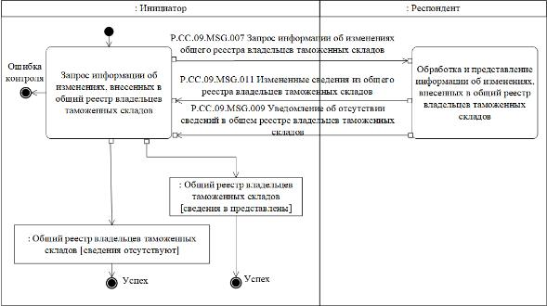

**Рис.** **9.** **Схема** **выполнения** **транзакции** **общего** **процесса** **"Получение** **информации** **об** **изменениях,** **внесенных** **в** **общий** **реестр** **владельцев** **таможенных** **складов"** **(P.CC.09.TRN.006)**

|  |  |
| --- | --- |
|  | Таблица 10 |

**Описание транзакции общего процесса "Получение информации об изменениях, внесенных в общий реестр владельцев таможенных складов" (P.CC.09.TRN.006)**

|  |  |  |
| --- | --- | --- |
| № п/п | Обязательный элемент | Описание |
| 1 | 2 | 3 |
| 1 | Кодовое обозначение | P.CC.09.TRN.006 |
| 2 | Наименование транзакции общего процесса | получение информации об изменениях, внесенных в общий реестр владельцев таможенных складов |
| 3 | Шаблон транзакции общего процесса | запрос/ответ |
| 4 | Инициирующая роль | инициатор |
| 5 | Инициирующая операция | запрос информации об изменениях, внесенных  в общий реестр владельцев таможенных складов |
| 6 | Реагирующая роль | респондент |
| 7 | Принимающая операция | обработка и представление информации  об изменениях, внесенных в общий реестр владельцев таможенных складов |
| 8 | Результат выполнения транзакции общего процесса | общий реестр владельцев таможенных складов (P.CC.09.BEN.003): сведения отсутствуют  общий реестр владельцев таможенных складов (P.CC.09.BEN.003): сведения представлены |
| 9 | Параметры транзакции общего процесса: |  |
|  | время для подтверждения получения | – |
|  | время подтверждения принятия в обработку | 1 мин |
|  | время ожидания ответа | 5 мин |
|  | признак авторизации | да |
|  | количество повторов | 1 |
| 10 | Сообщения транзакции общего процесса: |  |
|  | инициирующее сообщение | запрос информации об изменениях общего реестра владельцев таможенных складов (P.CC.09.MSG.007) |
|  | ответное сообщение | уведомление об отсутствии сведений в общем реестре владельцев таможенных складов (P.CC.09.MSG.009)  измененные сведения из общего реестра владельцев таможенных складов (P.CC.09.MSG.011) |
| 11 | Параметры сообщений транзакции общего процесса: |  |
|  | признак ЭЦП | нет (за исключением случаев, когда применение ЭЦП при осуществлении информационного взаимодействия в рамках общего процесса предусмотрено соответствующим решением Комиссии) |
|  | передача электронного документа с некорректной ЭЦП | – |

**7. Транзакция общего процесса "Отмена решения об исключении юридического лица из общего реестра владельцев таможенных складов" (P.CC.09.TRN.007)**

      21. Транзакция общего процесса "Отмена решения об исключении юридического лица из общего реестра владельцев таможенных складов" (P.CC.09.TRN.007) выполняется для представления инициатором респонденту соответствующих сведений. Схема выполнения указанной транзакции общего процесса представлена на рисунке 10. Параметры транзакции общего процесса приведены в таблице 11.

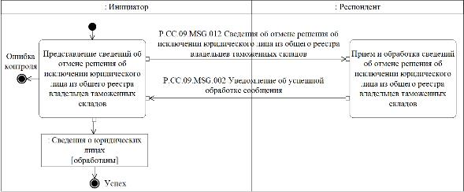

**Рис.** **10.** **Схема** **выполнения** **транзакции** **общего** **процесса** **"Отмена** **решения** **об** **исключении** **юридического** **лица** **из** **общего** **реестра** **владельцев** **таможенных** **складов"** **(P.CC.09.TRN.007)**

|  |  |
| --- | --- |
|  | Таблица 11 |

**Описание транзакции общего процесса "Отмена решения об исключении юридического лица из общего реестра владельцев таможенных складов" (P.CC.09.TRN.007)**

|  |  |  |
| --- | --- | --- |
| № п/п | Обязательный элемент | Описание |
| 1 | 2 | 3 |
| 1 | Кодовое обозначение | P.CC.09.TRN.007 |
| 2 | Наименование транзакции общего процесса | отмена решения об исключении юридического лица из общего реестра владельцев таможенных складов |
| 3 | Шаблон транзакции общего процесса | запрос/ответ |
| 4 | Инициирующая роль | инициатор |
| 5 | Инициирующая операция | представление сведений об отмене решения  об исключении юридического лица из общего реестра владельцев таможенных складов |
| 6 | Реагирующая роль | респондент |
| 7 | Принимающая операция | прием и обработка сведений об отмене решения об исключении юридического лица из общего реестра владельцев таможенных складов |
| 8 | Результат выполнения транзакции общего процесса | сведения о юридических лицах (P.CC.09.BEN.001): обработаны |
| 9 | Параметры транзакции общего процесса: |  |
|  | время для подтверждения получения | – |
|  | время подтверждения принятия в обработку | 20 мин |
|  | время ожидания ответа | 30 мин |
|  | признак авторизации | да |
|  | количество повторов | 3 |
| 10 | Сообщения транзакции общего процесса: |  |
|  | инициирующее сообщение | сведения об отмене решения об исключении юридического лица из общего реестра владельцев таможенных складов (P.CC.09.MSG.012) |
|  | ответное сообщение | уведомление об успешной обработке сообщения (P.CC.09.MSG.002) |
| 11 | Параметры сообщений транзакции общего процесса: |  |
|  | признак ЭЦП | нет (за исключением случаев, когда применение ЭЦП при осуществлении информационного взаимодействия в рамках общего процесса предусмотрено соответствующим решением Комиссии) |
|  | передача электронного документа с некорректной ЭЦП | – |

**VIII. Порядок действий в нештатных ситуациях**

      22. При информационном взаимодействии в рамках общего процесса вероятны нештатные ситуации, когда обработка данных не может быть произведена в обычном режиме. Нештатные ситуации возникают при технических сбоях, истечении времени ожидания и в иных случаях. Для получения участником общего процесса комментариев о причинах возникновения нештатной ситуации и рекомендаций по ее разрешению предусмотрена возможность направления соответствующего запроса в службу поддержки интегрированной информационной системы Евразийского экономического союза. Общие рекомендации по разрешению нештатной ситуации приведены в таблице 12.

      23. Уполномоченный орган государства-члена проводит проверку сообщения, в связи с которым получено уведомление об ошибке, на соответствие Описанию форматов и структур электронных документов и сведений и требованиям к контролю сообщений, указанным в разделе IX настоящего Регламента. В случае если выявлено несоответствие указанным требованиям, уполномоченный орган государства-члена принимает все необходимые меры для устранения выявленной ошибки. В случае если несоответствий не выявлено, уполномоченный орган государства-члена направляет сообщение с описанием этой нештатной ситуации в службу поддержки интегрированной информационной системы Евразийского экономического союза.

|  |  |
| --- | --- |
|  | Таблица 12 |

**Действия в нештатных ситуациях**

|  |  |  |  |
| --- | --- | --- | --- |
| Код нештатной ситуации | Описание нештатной ситуации | Причины нештатной ситуации | Описание действий  при возникновении нештатной ситуации |
| 1 | 2 | 3 | 4 |
| P.EXC.002 | инициатор двусторонней транзакции общего процесса  не получил сообщение-ответ после истечения согласованного количества повторов | технические сбои  в транспортной системе или системная ошибка программного обеспечения | необходимо направить запрос  в службу технической поддержки национального сегмента, в котором было сформировано сообщение |
| P.EXC.004 | инициатор транзакции общего процесса получил уведомление  об ошибке | не синхронизированы справочники  и классификаторы или не обновлены XML-схемы электронных документов (сведений) | инициатору транзакции общего процесса необходимо синхронизировать используемые справочники  и классификаторы или обновить XML-схемы электронных документов (сведений).  Если справочники  и классификаторы синхронизированы, XML-схемы электронных документов (сведений) обновлены, необходимо направить запрос  в службу поддержки принимающего участника |
| P.CC.09.EXC.003 | в информационной системе инициатора, при обработке ответного сообщения  от респондента возникла ошибка | не синхронизированы справочники  и классификаторы;  не обновлены XML-схемы электронных документов и (или) сведений;  внутренняя ошибка при обработке сообщения на стороне инициатора транзакции общего процесса | необходимо направить запрос  в службу технической поддержки национального сегмента, в котором было сформировано сообщение |

**IX. Требования к заполнению электронных документов и сведений**

      24. Требования к заполнению реквизитов электронных документов (сведений) "Общий реестр владельцев таможенных складов" (R.CA.CC.09.001), передаваемых в сообщении "Сведения для включения в общий реестр владельцев таможенных складов" (P.CC.09.MSG.001), приведены в таблице 13.

|  |  |
| --- | --- |
|  | Таблица 13 |

**Требования к заполнению реквизитов электронных документов (сведений) "Общий реестр владельцев таможенных складов" (R.CA.CC.09.001), передаваемых в сообщении "Сведения для включения в общий реестр владельцев таможенных складов" (P.CC.09.MSG.001)**

|  |  |
| --- | --- |
| Код требования | Формулировка требования |
| 1 | в электронном документе (сведениях) должен присутствовать только 1 экземпляр реквизита "Учетная единица реестра владельцев таможенных складов" (cacdo:RegisterCustomsWarehouseDetails) |
| 2 | значение реквизита "Код страны, представившей информацию" (casdo:RegisterCountryCode) должно содержать значение кода государства-члена, представляющего сведения |
| 3 | реквизит "Дата начала срока осуществления деятельности" (casdo:StartActivityDate) должен быть заполнен |
| 4 | при заполнении реквизита "Дата окончания срока осуществления деятельности" (casdo:EndActivityDate) его значение должно быть больше или равно дате, указанной в реквизите "Дата начала срока осуществления деятельности" (casdo:StartActivityDate) |
| 5 | реквизит "Начальная дата и время" (csdo:StartDateTime) должен быть заполнен и совпадать по значению с реквизитом "Дата начала срока осуществления деятельности" (casdo:StartActivityDate) |
| 6 | реквизит "Конечная дата и время" (csdo:EndDateTime) не заполняется |
| 7 | если реквизит "Код страны, представившей информацию" (casdo:RegisterCountryCode) содержит значение "RU", то значение реквизита "Код типа регистрационного документа о включении юридического лица в реестр" (casdo:RegisterDocumentCode) содержать 1 из значений:  1 – лицензия;  2 - свидетельство |
| 8 | реквизит "Код признака перерегистрации документа" (casdo:ReregistrationCode) не заполняется |
| 9 | реквизит "Почтовый адрес" (cacdo:PostalAddressDetails) должен быть заполнен |
| 10 | реквизит "Код таможенного органа" (csdo:CustomsOfficeCode) должен быть заполнен |
| 11 | в общем реестре владельцев таможенных складов должна отсутствовать запись, совпадающая одновременно по значению реквизитов "Код страны, представившей информацию" (casdo:RegisterCountryCode)  и "Регистрационный номер лица при включении в реестр"  (casdo:‌Registration‌Number‌Id) |
| 12 | реквизит "Код вида транспорта" (csdo:‌Transport‌Mode‌Code)  не заполняется |
| 13 | для всех экземпляров реквизитов, имеющих тип данных bdt:‌Date‌Time‌Type (M.BDT.00006) и которые должны быть заполнены, значение реквизита должно соответствовать шаблону:  YYYY-MM-DDThh:mm:ss.ccc±hh:mm, где ccc – символы, обозначающие значение миллисекунд (могут отсутствовать) |
| 14 | для всех экземпляров реквизитов, имеющих тип данных bdt:‌Date‌Type (M.BDT.00005) и которые должны быть заполнены, значение реквизита должно соответствовать шаблону: YYYY-MM-DD |
| 15 | реквизиты  "Краткое наименование организации" (csdo:‌Organization‌Brief‌Name),  "Наименование организационно-правовой формы"  (csdo:‌Business‌Entity‌Type‌Name),  "Идентификатор организации" (csdo:‌Organization‌Id),  "Код организации" (csdo:‌Organization‌Code),  "Код языка" (csdo:‌Language‌Code) в составе реквизита "Реквизиты организации" (ccdo:Organization‌Details) не должны быть заполнены |
| 16 | реквизит "Наименование организации" (csdo:‌Organization‌Name)  в составе реквизита "Реквизиты организации" (ccdo:Organization‌Details) должен быть заполнен |
| 17 | реквизит "Идентификатор налогоплательщика" (csdo:TaxpayerId),  в составе реквизита "Налогоплательщик" (ccdo:‌Taxpayer‌Details), должен быть заполнен и содержать следующие сведения:  для Республики Армения – учетный номер налогоплательщика (УНН);  для Республики Беларусь – учетный номер плательщика (УНП);  для Республики Казахстан – бизнес-идентификационный номер (БИН);  для Кыргызской Республики – идентификационный налоговый номер налогоплательщика (ИНН) или персональный идентификационный номер (ПИН);  для Российской Федерации – идентификационный номер налогоплательщика (ИНН) |
| 18 | если реквизит "Код страны, предоставившей информацию" (casdo:RegisterCountryCode), содержит значение "RU", то реквизит "Код причины постановки на учет" (csdo:‌Tax‌Registration‌Reason‌Code),  в составе реквизита "Налогоплательщик" (ccdo:‌Taxpayer‌Details) может быть заполнен, иначе реквизит "Код причины постановки на учет"  (csdo:‌Tax‌Registration‌Reason‌Code) в составе реквизита "Налогоплательщик" (ccdo:‌Taxpayer‌Details) не должен быть заполнен |
| 19 | для реквизита "Адрес" (ccdo:‌Address‌Details) должно быть заполнено  не менее 1 из реквизитов "Код страны" (csdo:‌Country‌Code), "Адрес  в текстовой форме" (csdo:‌Address‌Text) |
| 20 | если реквизит "Контактный реквизит" (ccdo:‌Communication‌Details) заполнен, то реквизиты  "Код вида связи" (csdo:‌Communication‌Channel‌Code),  "Идентификатор канала связи" (csdo:‌Communication‌Channel‌Id)  в составе реквизита "Контактный реквизит" (ccdo:‌Communication‌Details) должны быть заполнены |
| 21 | если реквизит "Код вида связи" (csdo:‌Communication‌Channel‌Code) заполнен, то реквизит "Код вида связи"  (csdo:‌Communication‌Channel‌Code) должен содержать одно из следующих значений:  AO – единый указатель ресурса Всемирной паутины (URL);  EM – электронная почта;  FX – телефакс;  TE – телефон;  TL – телекс, в соответствии с Перечнем видов средств (каналов) связи, утвержденным Решением Коллегии Евразийской экономической комиссии от 6 декабря 2022 г. № 192 |
| 22 | если реквизит "Почтовый адрес" (cacdo:‌Postal‌Address‌Details) заполнен, то для реквизита "Почтовый адрес" (cacdo:‌Postal‌Address‌Details) должно быть заполнено не менее 1 из реквизитов "Код страны"  (csdo:‌Country‌Code), "Адрес в текстовой форме" (csdo:‌Address‌Text) |
| 23 | реквизит "Код назначения склада" (casdo:‌Warehouse‌Kind‌Code) должен содержать значение "2" |
| 24 | реквизит "Признак, определяющий тип склада"  (casdo:‌Type‌Warehouse‌Indicator) должен быть заполнен и содержать  1 из значений:  0 – открытый;  1 – закрытый; |
| 25 | реквизит "Общая площадь (кв. м)" (casdo:‌Total‌Area‌Measure) должен быть заполнен атрибут "единица измерения"  (атрибут measurement‌Unit‌Code) реквизита "Общая площадь (кв. м)" (casdo:‌Total‌Area‌Measure) должен содержать значение "055"  в соответствии с классификатором единиц измерения и счета Евразийского экономического союза |
| 26 | если реквизит "Объем" (casdo:‌Cubage‌Measure) заполнен, то атрибут "единица измерения" (атрибут measurement‌Unit‌Code) реквизита "Объем" (casdo:‌Cubage‌Measure) должен содержать значение "113"  в соответствии с классификатором единиц измерения и счета Евразийского экономического союза |

      25. Требования к заполнению реквизитов электронных документов (сведений) "Общий реестр владельцев таможенных складов" (R.CA.CC.09.001), передаваемых в сообщении "Сведения для внесения изменений в общий реестр владельцев таможенных складов" (P.CC.09.MSG.003), приведены в таблице 14.

|  |  |
| --- | --- |
|  | Таблица 14 |

**Требования к заполнению реквизитов электронных документов (сведений) "Общий реестр владельцев таможенных складов" (R.CA.CC.09.001), передаваемых в сообщении "Сведения для внесения изменений в общий реестр владельцев таможенных складов" (P.CC.09.MSG.003)**

|  |  |
| --- | --- |
| Код требования | Формулировка требования |
| 1 | в электронном документе (сведениях) должно присутствовать 2 экземпляра реквизита "Учетная единица реестра владельцев таможенных складов" (cacdo:RegisterCustomsWarehouseDetails), содержащие соответственно изменяемые и измененные сведения |
| 2 | для изменяемых и измененных сведений значения реквизитов "Код страны, представившей информацию" (casdo:RegisterCountryCode)  и "Регистрационный номер лица при включении в реестр"  (casdo:‌Registration‌Number‌Id) должны совпадать |
| 3 | для изменяемых сведений в общем реестре владельцев таможенных складов должна присутствовать запись, совпадающая по значению реквизитов "Код страны, представившей информацию" (casdo:RegisterCountryCode), "Регистрационный номер лица при включении в реестр" (casdo:‌Registration‌Number‌Id), "Дата начала срока осуществления деятельности" (casdo:StartActivityDate) и "Начальная дата и время" (csdo:StartDateTime) |
| 4 | для изменяемых сведений реквизит "Конечная дата и время" (csdo:EndDateTime) должен быть заполнен |
| 5 | для изменяемых сведений значение реквизита "Конечная дата и время" (csdo:EndDateTime) должно быть больше или равно значению реквизита "Начальная дата и время" (csdo:StartDateTime) изменяемых сведений |
| 6 | для изменяемых сведений дата, указанная в реквизите "Дата окончания срока осуществления деятельности" (casdo:EndActivityDate)  (если реквизит заполнен) должна быть больше или равна дате, указанной в реквизите "Дата начала срока осуществления деятельности" (casdo:StartActivityDate) изменяемых сведений |
| 7 | для изменяемых сведений значения реквизитов "Реквизиты лица, включенного в реестр" (cacdo:RegisterOrganizationDetails)  и "Таможенный склад" (cacdo:CustomsWarehouseDetails) должны соответствовать значениям соответсвующих реквизитов, хранящимся  в общем реестре владельцев таможенных складов |
| 8 | для измененных сведений реквизит "Дата начала срока осуществления деятельности" (casdo:StartActivityDate) должен быть заполнен |
| 9 | для измененных сведений значение реквизита "Дата начала срока осуществления деятельности" (casdo:StartActivityDate) должно быть больше значения реквизита "Дата окончания срока осуществления деятельности" (casdo:EndActivityDate) измененных сведений (если реквизит "Дата окончания срока осуществления деятельности" (casdo:EndActivityDate) измененных сведений заполнен) |
| 10 | для измененных сведений реквизит "Начальная дата и время" (csdo:StartDateTime) должен быть заполнен |
| 11 | для измененных сведений значение реквизита "Начальная дата и время" (csdo:StartDateTime) должно быть больше значения реквизита "Конечная дата и время" (csdo:EndDateTime) изменяемых сведений |
| 12 | реквизит "Код страны, представившей информацию" (casdo:RegisterCountryCode) должен содержать значение кода государства-члена, представляющего информацию |
| 13 | если реквизит "Код страны, представившей информацию" (casdo:RegisterCountryCode) содержит значение "RU", то для измененных сведений значение реквизита "Код типа регистрационного документа о включении юридического лица в реестр" (casdo:RegisterDocumentCode) должно соответствовать одному из следующих значений:  "1" – "лицензия";  "2" - свидетельство |
| 14 | для измененных сведений реквизит "Код признака перерегистрации документа" (casdo:ReregistrationCode) может быть заполнен |
| 15 | для измененных сведений реквизит "Почтовый адрес" (cacdo:PostalAddressDetails) должен быть заполнен |
| 16 | для измененных сведений реквизит "Код таможенного органа" (csdo:CustomsOfficeCode) должен быть заполнен |
| 17 | для измененных сведений реквизит "Код вида транспортного средства" (csdo:TransportModeCode) не заполняется |
| 18 | для измененных сведений при заполнении реквизита "Дата начала осуществления деятельности после временного прекращения (приостановления)" (casdo:‌First‌Day‌Activity) его значение должно быть больше или равно дате, указанной в реквизите "Дата начала срока осуществления деятельности" (casdo:StartActivityDate) и меньше или равно дате, указанной в реквизите "Дата окончания срока осуществления деятельности" (casdo:EndActivityDate) (если реквизит "Дата окончания срока осуществления деятельности" (casdo:EndActivityDate) заполнен) |
| 19 | для измененных сведений при заполнении реквизита "Дата окончания осуществления деятельности по причине временного прекращения (приостановления)" (casdo:LastDayActivity) его значение должно быть больше или равно дате, указанной в реквизите "Дата начала срока осуществления деятельности" (casdo:StartActivityDate) и меньше или равно дате, указанной в реквизите "Дата окончания срока осуществления деятельности" (casdo:EndActivityDate), (если реквизит "Дата окончания срока осуществления деятельности" (casdo:EndActivityDate) заполнен) |
| 20 | для всех экземпляров реквизитов, имеющих тип данных  bdt:‌Date‌Time‌Type (M.BDT.00006) и которые должны быть заполнены, значение реквизита должно соответствовать шаблону:  YYYY-MM-DDThh:mm:ss.ccc±hh:mm, где ccc – символы, обозначающие значение миллисекунд (могут отсутствовать) |
| 21 | для всех экземпляров реквизитов, имеющих тип данных bdt:‌Date‌Type (M.BDT.00005) и которые должны быть заполнены, значение реквизита должно соответствовать шаблону: YYYY-MM-DD |
| 22 | для измененных сведений реквизиты  "Краткое наименование организации" (csdo:‌Organization‌Brief‌Name),  "Наименование организационно-правовой формы"  (csdo:‌Business‌Entity‌Type‌Name),  "Идентификатор организации" (csdo:‌Organization‌Id),  "Код организации" (csdo:‌Organization‌Code),  "Код языка" (csdo:‌Language‌Code) в составе реквизита "Реквизиты организации" (ccdo:Organization‌Details) не должны быть заполнены |
| 23 | для измененных сведений реквизит "Наименование организации"  (csdo:‌Organization‌Name) в составе реквизита "Реквизиты организации" (ccdo:Organization‌Details) должен быть заполнен |
| 24 | для измененных сведений реквизит "Идентификатор налогоплательщика" (csdo:TaxpayerId), в составе реквизита "Налогоплательщик" (ccdo:‌Taxpayer‌Details), должен быть заполнен  и содержать следующие сведения:  для Республики Армения – учетный номер налогоплательщика (УНН);  для Республики Беларусь – учетный номер плательщика (УНП);  для Республики Казахстан – бизнес-идентификационный номер (БИН);  для Кыргызской Республики – идентификационный налоговый номер налогоплательщика (ИНН) или персональный идентификационный номер (ПИН);  для Российской Федерации – идентификационный номер налогоплательщика (ИНН) |
| 25 | если реквизит "Код страны, предоставившей информацию" (casdo:RegisterCountryCode), содержит значение "RU", то для измененных сведений реквизит "Код причины постановки на учет"  (csdo:‌Tax‌Registration‌Reason‌Code) в составе реквизита "Налогоплательщик" (ccdo:‌Taxpayer‌Details) может быть заполнен, иначе реквизит "Код причины постановки на учет"  (csdo:‌Tax‌Registration‌Reason‌Code) в составе реквизита "Налогоплательщик" (ccdo:‌Taxpayer‌Details) не должен быть заполнен |
| 26 | для измененных сведений для реквизита "Адрес" (ccdo:‌Address‌Details) должно быть заполнено не менее 1 из реквизитов "Код страны"  (csdo:‌Country‌Code), "Адрес в текстовой форме" (csdo:‌Address‌Text) |
| 27 | если для измененных сведений реквизит "Контактный реквизит"  (ccdo:‌Communication‌Details) заполнен, то реквизиты  "Код вида связи" (csdo:‌Communication‌Channel‌Code),  "Идентификатор канала связи" (csdo:‌Communication‌Channel‌Id)  в составе реквизита "Контактный реквизит" (ccdo:‌Communication‌Details) должны быть заполнены |
| 28 | если для измененных сведений реквизит "Код вида связи"  (csdo:‌Communication‌Channel‌Code) заполнен, то реквизит "Код вида связи" (csdo:‌Communication‌Channel‌Code) должен содержать  одно из следующих значений:  AO – единый указатель ресурса Всемирной паутины (URL);  EM – электронная почта;  FX – телефакс;  TE – телефон;  TL – телекс,в соответствии с Перечнем видов средств (каналов) связи, утвержденным Решением Коллегии Евразийской экономической комиссии от 6 декабря 2022 г. № 192 |
| 29 | если для измененных сведений реквизит "Почтовый адрес"  (cacdo:‌Postal‌Address‌Details) заполнен, то для реквизита "Почтовый адрес" (cacdo:‌Postal‌Address‌Details) должно быть заполнено не менее 1  из реквизитов "Код страны" (csdo:‌Country‌Code), "Адрес в текстовой форме" (csdo:‌Address‌Text) |
| 30 | для измененных сведений реквизит "Код назначения склада"  (casdo:‌Warehouse‌Kind‌Code) должен содержать значение "2" |
| 31 | для измененных сведений реквизит "Общая площадь (кв. м)"  (casdo:‌Total‌Area‌Measure) должен быть заполнен |
| 32 | для измененных сведений атрибут "единица измерения" (атрибут measurement‌Unit‌Code) реквизита "Общая площадь (кв. м)"  (casdo:‌Total‌Area‌Measure) должен содержать значение "055"  в соответствии с классификатором единиц измерения и счета Евразийского экономического союза |
| 33 | если для измененных сведений реквизит "Объем" (casdo:‌Cubage‌Measure) заполнен, то атрибут "единица измерения"  (атрибут measurement‌Unit‌Code) реквизита "Объем"  (casdo:‌Cubage‌Measure) должен содержать значение "113" в соответствии с классификатором единиц измерения и счета Евразийского экономического союза |

      26. Требования к заполнению реквизитов электронных документов (сведений) "Общий реестр владельцев таможенных складов" (R.CA.CC.09.001), передаваемых в сообщении "Сведения для исключения из общего реестра владельцев таможенных складов" (P.CC.09.MSG.004), приведены в таблице 15.

|  |  |
| --- | --- |
|  | Таблица 15 |

**Требования к заполнению реквизитов электронных документов (сведений) "Общий реестр владельцев таможенных складов" (R.CA.CC.09.001), передаваемых в сообщении "Сведения для исключения из общего реестра владельцев таможенных складов" (P.CC.09.MSG.004)**

|  |  |
| --- | --- |
| Код требования | Формулировка требования |
| 1 | реквизит "Дата окончания срока осуществления деятельности" (casdo:EndActivityDate) должен быть заполнен |
| 2 | дата, указанная в реквизите "Дата окончания срока осуществления деятельности" (casdo:EndActivityDate) должна быть больше или равна дате, указанной в реквизите "Дата начала срока осуществления деятельности" (casdo:StartActivityDate) |
| 5 | реквизит "Конечная дата и время" (csdo:EndDateTime) должен быть заполнен |
| 6 | значение реквизита "Конечная дата и время" (csdo:EndDateTime) должно быть больше или равно значению реквизита "Начальная дата и время" (csdo:StartDateTime) изменяемых сведений |
| 7 | в общем реестре владельцев таможенных складов должна присутствовать запись, совпадающая по значению реквизитов "Код страны, представившей информацию" (casdo:RegisterCountryCode), "Регистрационный номер лица при включении в реестр"  (casdo:‌Registration‌Number‌Id), "Дата начала срока осуществления деятельности" (casdo:StartActivityDate) и "Начальная дата и время" (csdo:StartDateTime) |
| 8 | значения реквизитов "Сведения о включении лица в реестр" (cacdo:RegisterDocumentDetails), "Код таможенного органа" (casdo:CustomsOfficeCode), "Реквизиты лица, включенного в реестр" (cacdo:RegisterOrganizationDetails) и "Таможенный склад" (cacdo:CustomsWarehouseDetails) должны совпадать со значениями соответствующих реквизитов, хранящимися в общем реестре владельцев таможенных складов |
| 9 | в электронном документе (сведениях) должен присутствовать только 1 экземпляр реквизита "Учетная единица реестра владельцев таможенных складов" (cacdo:RegisterCustomsWarehouseDetails) |

      27. Требования к заполнению реквизитов электронных документов (сведений) "Состояние актуализации общего ресурса" (R.007), передаваемых в сообщении "Запрос информации о состоянии общего реестра владельцев таможенных складов" (P.CC.09.MSG.005), приведены в таблице 16.

|  |  |
| --- | --- |
|  | Таблица 16 |

**Требования к заполнению реквизитов электронных документов (сведений) "Состояние актуализации общего ресурса" (R.007), передаваемых в сообщении "Запрос информации о состоянии общего реестра владельцев таможенных складов" (P.CC.09.MSG.005)**

|  |  |
| --- | --- |
| Код требования | Формулировка требования |
| 1 | реквизит "Дата и время обновления" (csdo:UpdateDateTime)  не заполняется |

      28. Требования к заполнению реквизитов электронных документов (сведений) "Состояние актуализации общего ресурса" (R.007), передаваемых в сообщении "Запрос информации об изменениях общего реестра владельцев таможенных складов" (P.CC.09.MSG.007), приведены в таблице 17.

|  |  |
| --- | --- |
|  | Таблица 17 |

**Требования к заполнению реквизитов электронных документов (сведений) "Состояние актуализации общего ресурса" (R.007), передаваемых в сообщении "Запрос информации об изменениях общего реестра владельцев таможенных складов" (P.CC.09.MSG.007)**

|  |  |
| --- | --- |
| Код требования | Формулировка требования |
| 1 | реквизит "Дата и время обновления" (csdo:UpdateDateTime) должен содержать дату и время актуализации сведений общего реестра  в уполномоченном органе государства-члена, начиная с которых должны быть предоставлены измененные сведения из общего реестра владельцев таможенных складов |
| 2 | реквизит "Код страны" (csdo:‌Unified‌Country‌Code) заполняется при представлении сведений по выбранным государствам-членам |
| 3 | если реквизит "Код страны" (csdo:‌Unified‌Country‌Code) заполнен, атрибут "идентификатор справочника (классификатора)"  (атрибут code‌List‌Id) реквизита "Код страны" (csdo:‌Unified‌Country‌Code) должен содержать значение "2021" |

      29. Требования к заполнению реквизитов электронных документов (сведений) "Состояние актуализации общего ресурса" (R.007), передаваемых в сообщении "Запрос сведений из общего реестра владельцев таможенных складов" (P.CC.09.MSG.010), приведены в таблице 18.

|  |  |
| --- | --- |
|  | Таблица 18 |

**Требования к заполнению реквизитов электронных документов (сведений) "Состояние актуализации общего ресурса" (R.007), передаваемых в сообщении "Запрос сведений из общего реестра владельцев таможенных складов" (P.CC.09.MSG.010)**

|  |  |
| --- | --- |
| Код требования | Формулировка требования |
| 1 | реквизит "Код страны" (csdo:‌Unified‌Country‌Code) заполняется при представлении сведений по выбранным государствам-членам |
| 2 | если реквизит "Код страны" (csdo:‌Unified‌Country‌Code) заполнен, атрибут "идентификатор справочника (классификатора)"  (атрибут code‌List‌Id) реквизита "Код страны" (csdo:‌Unified‌Country‌Code) должен содержать значение "2021" |

      30. Требования к заполнению реквизитов электронных документов (сведений) "Общий реестр владельцев таможенных складов" (R.CA.CC.09.001), передаваемых в сообщении "Сведения об отмене решения об исключении юридического лица из общего реестра владельцев таможенных складов" (P.CC.09.MSG.012), приведены в таблице 19.

|  |  |
| --- | --- |
|  | Таблица 19 |

**Требования к заполнению реквизитов электронных документов (сведений) "Общий реестр владельцев таможенных складов" (R.CA.CC.09.001), передаваемых в сообщении "Сведения об отмене решения об исключении юридического лица из общего реестра владельцев таможенных складов" (P.CC.09.MSG.012)**

|  |  |
| --- | --- |
| Код требования | Формулировка требования |
| 1 | в общем реестре владельцев таможенных складов должна присутствовать запись, совпадающая по значению реквизитов "Код страны, предоставившей информацию" (casdo:‌Register‌Country‌Code), "Дата" (csdo:‌Event‌Date), "Регистрационный номер юридического лица при включении в реестр" (casdo:‌Registration‌Number‌Id),  у которой должны быть заполнены реквизиты "Дата окончания срока осуществления деятельности" (casdo:EndActivityDate) и "Конечная дата и время" (csdo:EndDateTime) (далее – последняя актуальная запись) |
| 2 | реквизит "Код страны, представившей информацию" (casdo:RegisterCountryCode) должен быть заполнен |
| 3 | реквизит "Дата начала срока осуществления деятельности" (casdo:StartActivityDate) должен быть заполнен и его значение должно быть больше даты, указанной в реквизите "Дата окончания срока осуществления деятельности" (casdo :EndActivityDate) последней актуальной записи |
| 4 | при заполнении реквизита "Дата окончания срока осуществления деятельности" (casdo:EndActivityDate) его значение должно быть больше или равно дате, указанной в реквизите "Дата начала срока осуществления деятельности" (casdo:StartActivityDate) |
| 6 | реквизит "Конечная дата и время" (csdo:EndDateTime) не заполняется |
| 7 | если реквизит "Код страны, представившей информацию" (casdo:RegisterCountryCode) содержит значение "RU", то значение реквизита "Код типа регистрационного документа о включении юридического лица в реестр" (casdo:RegisterDocumentCode) должен содержать 1 из значений:  "1" – лицензия;  "2" - свидетельство |
| 8 | реквизит "Код признака перерегистрации документа" (casdo:ReregistrationCode) может быть заполнен |
| 9 | реквизит "Почтовый адрес" (cacdo:PostalAddressDetails) должен быть заполнен |
| 10 | реквизит "Код таможенного органа" (csdo:CustomsOfficeCode) должен быть заполнен |
| 12 | реквизит "Код вида транспорта" (csdo:‌Transport‌Mode‌Code)  не заполняется |
| 13 | для всех экземпляров реквизитов, имеющих тип данных  bdt:‌Date‌Time‌Type (M.BDT.00006) и которые должны быть заполнены, значение реквизита должно соответствовать шаблону:  YYYY-MM-DDThh:mm:ss.ccc±hh:mm, где ccc – символы, обозначающие значение миллисекунд (могут отсутствовать) |
| 14 | для всех экземпляров реквизитов, имеющих тип данных bdt:‌Date‌Type (M.BDT.00005) и которые должны быть заполнены, значение реквизита должно соответствовать шаблону: YYYY-MM-DD |
| 15 | реквизиты  "Краткое наименование организации" (csdo:‌Organization‌Brief‌Name),  "Наименование организационно-правовой формы"  (csdo:‌Business‌Entity‌Type‌Name),  "Идентификатор организации" (csdo:‌Organization‌Id),  "Код организации" (csdo:‌Organization‌Code),  "Код языка" (csdo:‌Language‌Code) в составе реквизита "Реквизиты организации" (ccdo:Organization‌Details) не должны быть заполнены |
| 16 | реквизит "Наименование организации" (csdo:‌Organization‌Name)  в составе реквизита "Реквизиты организации" (ccdo:Organization‌Details) должен быть заполнен |
| 17 | реквизит "Идентификатор налогоплательщика" (csdo:TaxpayerId),  в составе реквизита "Налогоплательщик" (ccdo:‌Taxpayer‌Details), должен быть заполнен и содержать следующие сведения:  для Республики Армения – учетный номер налогоплательщика (УНН);  для Республики Беларусь – учетный номер плательщика (УНП);  для Республики Казахстан – бизнес-идентификационный номер (БИН);  для Кыргызской Республики – идентификационный налоговый номер налогоплательщика (ИНН) или персональный идентификационный номер (ПИН);  для Российской Федерации – идентификационный номер налогоплательщика (ИНН) |
| 18 | если реквизит "Код страны, предоставившей информацию" (casdo:RegisterCountryCode), содержит значение "RU", то реквизит  "Код причины постановки на учет" (csdo:‌Tax‌Registration‌Reason‌Code),  в составе реквизита "Налогоплательщик" (ccdo:‌Taxpayer‌Details) может быть заполнен, иначе реквизит "Код причины постановки на учет"  (csdo:‌Tax‌Registration‌Reason‌Code) в составе реквизита "Налогоплательщик" (ccdo:‌Taxpayer‌Details) не должен быть заполнен |
| 19 | для реквизита "Адрес" (ccdo:‌Address‌Details) должно быть заполнено  не менее 1 из реквизитов "Код страны" (csdo:‌Country‌Code)", "Адрес  в текстовой форме" (csdo:‌Address‌Text) |
| 20 | если реквизит "Контактный реквизит (ccdo:‌Communication‌Details)" заполнен, то реквизиты  "Код вида связи" (csdo:‌Communication‌Channel‌Code),  "Идентификатор канала связи" (csdo:‌Communication‌Channel‌Id)  в составе реквизита "Контактный реквизит" (ccdo:‌Communication‌Details) должны быть заполнены |
| 28 | если реквизит "Код вида связи"  (csdo:‌Communication‌Channel‌Code) заполнен, то реквизит "Код вида связи" (csdo:‌Communication‌Channel‌Code) должен ь содержать одно из следующих значений:  AO – единый указатель ресурса Всемирной паутины (URL);  EM – электронная почта;  FX – телефакс;  TE – телефон;  TL – телекс, в соответствии с Перечнем видов средств (каналов) связи, утвержденным Решением Коллегии Евразийской экономической комиссии от 6 декабря 2022 г. № 192 |
| 21 | реквизит "Общая площадь (кв. м)" (casdo:‌Total‌Area‌Measure) должен быть заполнен атрибут "единица измерения"  (атрибут measurement‌Unit‌Code) реквизита "Общая площадь (кв. м)" (casdo:‌Total‌Area‌Measure) должен содержать значение "055"  в соответствии с классификатором единиц измерения и счета Евразийского экономического союза |
| 22 | если реквизит "Объем" (casdo:‌Cubage‌Measure) заполнен, то атрибут "единица измерения" (атрибут measurement‌Unit‌Code) реквизита "Объем" (casdo:‌Cubage‌Measure) должен содержать значение "113"  в соответствии с классификатором единиц измерения и счета Евразийского экономического союза |
| 23 | реквизит "Начальная дата и время" (csdo:StartDateTime) должен быть заполнен и его значение должно быть больше значения даты, указанной в реквизите "Конечная дата и время" (csdo:EndDateTime) последней актуальной записи |

|  |  |
| --- | --- |
|  | УТВЕРЖДЕНО Решением Коллегии  Евразийской экономической комиссии от 18 февраля 2025 г. № 15 |

**Описание**  
**форматов и структур электронных документов и сведений, используемых для реализации средствами интегрированной информационной системы Евразийского экономического союза общего процесса "Формирование, ведение и использование общего реестра владельцев таможенных складов"**

**I. Общие положения**

      1. Настоящее Описание разработано в соответствии со следующими международными договорами и актами, составляющими право Евразийского экономического союза (далее – Союз):

      Договор о Евразийском экономическом союзе от 29 мая 2014 года;

      Договор о Таможенном кодексе Евразийского экономического союза от 11 апреля 2017 года;

      Решение Коллегии Евразийской экономической комиссии от 6 ноября 2014 г. № 200 "О технологических документах, регламентирующих информационное взаимодействие при реализации средствами интегрированной информационной системы внешней и взаимной торговли общих процессов";

      Решение Коллегии Евразийской экономической комиссии от 27 января 2015 г. № 5 "Об утверждении Правил электронного обмена данными в интегрированной информационной системе внешней и взаимной торговли";

      Решение Коллегии Евразийской экономической комиссии от 14 апреля 2015 г. № 29 "О перечне общих процессов в рамках Евразийского экономического союза и внесении изменения в Решение Коллегии Евразийской экономической комиссии от 19 августа 2014 г. № 132";

      Решение Коллегии Евразийской экономической комиссии от 9 июня 2015 г. № 63 "О Методике анализа, оптимизации, гармонизации и описания общих процессов в рамках Евразийского экономического союза";

      Решение Коллегии Евразийской экономической комиссии от 23 апреля 2024 г. №41 "О порядках формирования и ведения общих реестров лиц, осуществляющих деятельность в сфере таможенного дела".

**II. Область применения**

      2. Настоящее Описание определяет требования к форматам и структурам электронных документов и сведений, используемых при информационном взаимодействии в рамках общего процесса "Формирование, ведение и использование общего реестра владельцев таможенных складов" (далее – общий процесс).

      3. Настоящее Описание применяется при проектировании, разработке и доработке компонентов информационных систем при реализации процедур общего процесса средствами интегрированной информационной системы Евразийского экономического союза (далее – интегрированная система).

      4. Описание форматов и структур электронных документов и сведений приводится в табличной форме с указанием полного реквизитного состава с учетом уровней иерархии вплоть до простых (атомарных) реквизитов.

      5. В таблице описывается однозначное соответствие реквизитов электронных документов (сведений) (далее – реквизиты) и элементов модели данных.

      6. В таблице формируются следующие поля (графы):

      "иерархический номер" – порядковый номер реквизита;

      "имя реквизита" – устоявшееся или официальное словесное обозначение реквизита;

      "описание реквизита" – текст, поясняющий смысл (семантику) реквизита;

      "идентификатор" – идентификатор элемента данных в модели данных, соответствующего реквизиту;

      "область значений" – словесное описание возможных значений реквизита;

      "мн." – множественность реквизитов: обязательность (опциональность) и количество возможных повторений реквизита.

      7. Для указания множественности реквизитов используются следующие обозначения:

      1 – реквизит обязателен, повторения не допускаются;

      n – реквизит обязателен, должен повторяться n раз (n > 1);

      1..* – реквизит обязателен, может повторяться без ограничений;

      n..* – реквизит обязателен, должен повторяться не менее n раз (n > 1);

      n..m – реквизит обязателен, должен повторяться не менее n раз и не более m раз (n > 1, m > n);

      0..1 – реквизит опционален, повторения не допускаются;

      0..* – реквизит опционален, может повторяться без ограничений;

      0..m – реквизит опционален, может повторяться не более m раз (m > 1).

**III. Основные понятия**

      8. Для целей настоящего Описания используются понятия, которые означают следующее:

      "государство-член" – государство, являющееся членом Союза;

      "реквизит" – единица данных электронного документа (сведений), которая в определенном контексте считается неразделимой.

      Понятия "базисная модель данных", "модель данных", "модель данных предметной области", "предметная область" и "реестр структур электронных документов и сведений" используются в настоящем Описании в значениях, определенных Методикой анализа, оптимизации, гармонизации и описания общих процессов в рамках Евразийского экономического союза, утвержденной Решением Коллегии Евразийской экономической комиссии от 9 июня 2015 г. № 63.

      Иные понятия, используемые в настоящем Описании, применяются в значениях, определенных в пункте 4 Правил информационного взаимодействия при реализации средствами интегрированной информационной системы Евразийского экономического союза общего процесса "Формирование, ведение и использование общего реестра владельцев таможенных складов", утвержденных Решением Коллегии Евразийской экономической комиссии от 18 февраля 2025 г. № 15.

      В таблицах 4, 7, 10 настоящего Описания под Регламентом информационного взаимодействия понимается Регламент информационного взаимодействия между уполномоченными органами государств – членов Евразийского экономического союза и Евразийской экономической комиссией при реализации средствами интегрированной информационной системы Евразийского экономического союза общего процесса "Формирование, ведение и использование общего реестра владельцев таможенных складов", утвержденный Решением Коллегии Евразийской экономической комиссии от 18 февраля 2025 г. № 15.

**IV. Структуры электронных документов и сведений**

      9. Перечень структур электронных документов и сведений приведен в таблице 1.

|  |  |
| --- | --- |
|  | Таблица 1 |

**Перечень структур электронных документов и сведений**

|  |  |  |  |
| --- | --- | --- | --- |
| № п/п | Идентификатор | Имя | Пространство имен |
| 1 | 2 | 3 | 4 |
| 1 | Структуры электронных документов и сведений  в базисной модели | | |
| 1.1 | R.006 | уведомление о результате обработки | urn:EEC:R:ProcessingResultDetails:vY.Y.Y |
| 1.2 | R.007 | состояние актуализации общего ресурса | urn:EEC:R:ResourceStatusDetails:vY.Y.Y |
| 2 | Структуры электронных документов и сведений  в предметной области | | |
| 2.1 | R.CA.CC.09.001 | общий реестр владельцев таможенных складов | urn:EEC:R:CA:CC:09:RegisterCustomsWarehouse:v1.2.0 |

      Символы "Y.Y.Y" в пространствах имен структур электронных документов и сведений соответствуют номеру версии структуры электронного документа (сведений), определяемой в соответствии с номером версии базисной модели данных, использованной при разработке в соответствии с настоящим Описанием технической схемы структуры электронного документа (сведений), подлежащей включению в реестр структур электронных документов и сведений, используемых при реализации информационного взаимодействия в интегрированной системе (далее – реестр структур электронных документов и сведений).

**1. Структуры электронных документов и сведений в базисной модели**

      10. Описание структуры электронного документа (сведений) "Уведомление о результате обработки" (R.006) приведено в таблице 2.

|  |  |
| --- | --- |
|  | Таблица 2 |

**Описание структуры электронного документа (сведений) "Уведомление о результате обработки" (R.006)**

|  |  |  |
| --- | --- | --- |
| № п/п | Обозначение элемента | Описание |
| 1 | 2 | 3 |
| 1 | Имя | уведомление о результате обработки |
| 2 | Идентификатор | R.006 |
| 3 | Версия | Y.Y.Y |
| 4 | Определение | сведения о результате обработки запроса респондентом |
| 5 | Использование | – |
| 6 | Идентификатор пространства имен | urn:EEC:R:ProcessingResultDetails:vY.Y.Y |
| 7 | Корневой элемент XML-документа | ProcessingResultDetails |
| 8 | Имя файла XML-схемы | EEC_R_ProcessingResultDetails_vY.Y.Y.xsd |

      Символы "Y.Y.Y" в пространствах имен структур электронных документов и сведений соответствуют номеру версии структуры электронного документа (сведений), определяемой в соответствии с номером версии базисной модели данных Союза, использованной при разработке в соответствии с настоящим Описанием технической схемы структуры электронного документа (сведений), подлежащей включению в реестр структур электронных документов и сведений.

      11. Импортируемые пространства имен приведены в таблице 3.

|  |  |
| --- | --- |
|  | Таблица 3 |

**Импортируемые пространства имен**

|  |  |  |
| --- | --- | --- |
| № п/п | Идентификатор пространства имен | Префикс |
| 1 | 2 | 3 |
| 1 | urn:EEC:M:ComplexDataObjects:vX.X.X | ccdo |
| 2 | urn:EEC:M:SimpleDataObjects:vX.X.X | csdo |

      Символы "X.X.X" в импортируемых пространствах имен соответствуют номеру версии базисной модели данных, использованной при разработке в соответствии с настоящим Описанием технической схемы структуры электронного документа (сведений), подлежащей включению в реестр структур электронных документов и сведений.

      12. Реквизитный состав структуры электронного документа (сведений) "Уведомление о результате обработки" (R.006) приведен в таблице 4.

|  |  |
| --- | --- |
|  | Таблица 4 |

**Реквизитный состав структуры электронного документа (сведений) "Уведомление о результате обработки" (R.006)**

|  |  |  |  |  |  |
| --- | --- | --- | --- | --- | --- |
| Имя реквизита | | Описание реквизита | Идентификатор | Тип данных | Мн. |
| 1. Заголовок электронного документа (сведений)  (ccdo:‌EDoc‌Header) | | совокупность технологических реквизитов электронного документа (сведений) | M.CDE.90001 | ccdo:‌EDoc‌Header‌Type (M.CDT.90001)  Определяется областями значений вложенных элементов | 1 |
|  | 1.1. Код сообщения общего процесса  (csdo:‌Inf‌Envelope‌Code) | кодовое обозначение сообщения общего процесса | M.SDE.90010 | csdo:‌Inf‌Envelope‌Code‌Type (M.SDT.90004)  Значение кода в соответствии  с Регламентом информационного взаимодействия.  Шаблон: P\.[A-Z]{2}\.[0-9]{2}\.MSG\.[0-9]{3} | 1 |
|  | 1.2. Код электронного документа (сведений)  (csdo:‌EDoc‌Code) | кодовое обозначение электронного документа (сведений) в соответствии  с реестром структур электронных документов  и сведений | M.SDE.90001 | csdo:‌EDoc‌Code‌Type (M.SDT.90001)  Значение кода в соответствии  с реестром структур электронных документов и сведений.  Шаблон: R(\.[A-Z]{2}\.[A-Z]{2}\.[0-9]{2})?\.[0-9]{3} | 1 |
|  | 1.3. Идентификатор электронного документа (сведений)  (csdo:‌EDoc‌Id) | строка символов, однозначно идентифицирующая электронный документ (сведения) | M.SDE.90007 | csdo:‌Universally‌Unique‌Id‌Type (M.SDT.90003)  Значение идентификатора в соответствии с ISO/IEC 9834-8.  Шаблон: [0-9a-fA-F]{8}-[0-9a-fA-F]{4}-[0-9a-fA-F]{4}-[0-9a-fA-F]{4}-[0-9a-fA-F]{12} | 1 |
|  | 1.4. Идентификатор исходного электронного документа (сведений)  (csdo:‌EDoc‌Ref‌Id) | идентификатор электронного документа (сведений), в ответ на который был сформирован данный электронный документ (сведения) | M.SDE.90008 | csdo:‌Universally‌Unique‌Id‌Type (M.SDT.90003)  Значение идентификатора  в соответствии с ISO/IEC 9834-8.  Шаблон: [0-9a-fA-F]{8}-[0-9a-fA-F]{4}-[0-9a-fA-F]{4}-[0-9a-fA-F]{4}-[0-9a-fA-F]{12} | 0..1 |
|  | 1.5. Дата и время электронного документа (сведений)  (csdo:‌EDoc‌Date‌Time) | дата и время создания электронного документа (сведений) | M.SDE.90002 | bdt:‌Date‌Time‌Type (M.BDT.00006)  Обозначение даты и времени  в соответствии  с ГОСТ ИСО 8601–2001 | 1 |
|  | 1.6. Код языка  (csdo:‌Language‌Code) | кодовое обозначение языка | M.SDE.00051 | csdo:‌Language‌Code‌Type (M.SDT.00051)  Двухбуквенный код языка  в соответствии с ISO 639-1.  Шаблон: [a-z]{2} | 0..1 |
| 2. Дата и время  (csdo:‌Event‌Date‌Time) | | дата и время окончания обработки сведений | M.SDE.00132 | bdt:‌Date‌Time‌Type (M.BDT.00006)  Обозначение даты и времени  в соответствии  с ГОСТ ИСО 8601–2001 | 1 |
| 3. Код результата обработки  (csdo:‌Processing‌Result‌V2‌Code) | | кодовое обозначение результата обработки полученного электронного документа (сведений) информационной системой участника общего процесса | M.SDE.90014 | csdo:‌Processing‌Result‌Code‌V2‌Type (M.SDT.90006)  Значение кода в соответствии  с классификатором результатов обработки электронных документов  и сведений | 1 |
| 4. Описание  (csdo:‌Description‌Text) | | описание результата обработки сведений в произвольной форме | M.SDE.00002 | csdo:‌Text4000‌Type (M.SDT.00088)  Строка символов.  Мин. длина: 1.  Макс. длина: 4000 | 0..1 |

      13. Описание структуры электронного документа (сведений) "Состояние актуализации общего ресурса" (R.007) приведено в таблице 5.

|  |  |
| --- | --- |
|  | Таблица 5 |

**Описание структуры электронного документа (сведений) "Состояние актуализации общего ресурса" (R.007)**

|  |  |  |
| --- | --- | --- |
| № п/п | Обозначение элемента | Описание |
| 1 | 2 | 3 |
| 1 | Имя | состояние актуализации общего ресурса |
| 2 | Идентификатор | R.007 |
| 3 | Версия | Y.Y.Y |
| 4 | Определение | сведения для актуализации общего ресурса |
| 5 | Использование | используется для запроса даты и времени обновления общего ресурса и ответа на этот запрос, а также для запроса актуальных или полных (измененных, обновленных) сведений из общего ресурса |
| 6 | Идентификатор пространства имен | urn:EEC:R:ResourceStatusDetails:vY.Y.Y |
| 7 | Корневой элемент XML-документа | ResourceStatusDetails |
| 8 | Имя файла XML-схемы | EEC_R_ResourceStatusDetails_vY.Y.Y.xsd |

      Символы "Y.Y.Y" в пространствах имен структур электронных документов и сведений соответствуют номеру версии структуры электронного документа (сведений), определяемой в соответствии с номером версии базисной модели данных Союза, использованной при разработке в соответствии с настоящим Описанием технической схемы структуры электронного документа (сведений), подлежащей включению в реестр структур электронных документов и сведений.

      14. Импортируемые пространства имен приведены в таблице 6.

|  |  |
| --- | --- |
|  | Таблица 6 |

**Импортируемые пространства имен**

|  |  |  |
| --- | --- | --- |
| № п/п | Идентификатор пространства имен | Префикс |
| 1 | 2 | 3 |
| 1 | urn:EEC:M:ComplexDataObjects:vX.X.X | ccdo |
| 2 | urn:EEC:M:SimpleDataObjects:vX.X.X | csdo |

      Символы "X.X.X" в импортируемых пространствах имен соответствуют номеру версии базисной модели данных, использованной при разработке в соответствии с настоящим Описанием технической схемы структуры электронного документа (сведений), подлежащей включению в реестр структур электронных документов и сведений.

      15. Реквизитный состав структуры электронного документа (сведений) "Состояние актуализации общего ресурса" (R.007) приведен в таблице 7.

|  |  |
| --- | --- |
|  | Таблица 7 |

**Реквизитный состав структуры электронного документа (сведений) "Состояние актуализации общего ресурса" (R.007)**

|  |  |  |  |  |  |
| --- | --- | --- | --- | --- | --- |
| Имя реквизита | | Описание реквизита | Идентификатор | Тип данных | Мн. |
| 1. Заголовок электронного документа (сведений)  (ccdo:‌EDoc‌Header) | | совокупность технологических реквизитов электронного документа (сведений) | M.CDE.90001 | ccdo:‌EDoc‌Header‌Type (M.CDT.90001)  Определяется областями значений вложенных элементов | 1 |
|  | 1.1. Код сообщения общего процесса  (csdo:‌Inf‌Envelope‌Code) | кодовое обозначение сообщения общего процесса | M.SDE.90010 | csdo:‌Inf‌Envelope‌Code‌Type (M.SDT.90004)  Значение кода в соответствии  с Регламентом информационного взаимодействия.  Шаблон: P\.[A-Z]{2}\.[0-9]{2}\.MSG\.[0-9]{3} | 1 |
|  | 1.2. Код электронного документа (сведений)  (csdo:‌EDoc‌Code) | кодовое обозначение электронного документа (сведений) в соответствии  с реестром структур электронных документов  и сведений | M.SDE.90001 | csdo:‌EDoc‌Code‌Type (M.SDT.90001)  Значение кода в соответствии  с реестром структур электронных документов и сведений.  Шаблон: R(\.[A-Z]{2}\.[A-Z]{2}\.[0-9]{2})?\.[0-9]{3} | 1 |
|  | 1.3. Идентификатор электронного документа (сведений)  (csdo:‌EDoc‌Id) | строка символов, однозначно идентифицирующая электронный документ (сведения) | M.SDE.90007 | csdo:‌Universally‌Unique‌Id‌Type (M.SDT.90003)  Значение идентификатора  в соответствии с ISO/IEC 9834-8.  Шаблон: [0-9a-fA-F]{8}-[0-9a-fA-F]{4}-[0-9a-fA-F]{4}-[0-9a-fA-F]{4}-[0-9a-fA-F]{12} | 1 |
|  | 1.4. Идентификатор исходного электронного документа (сведений)  (csdo:‌EDoc‌Ref‌Id) | идентификатор электронного документа (сведений), в ответ на который был сформирован данный электронный документ (сведения) | M.SDE.90008 | csdo:‌Universally‌Unique‌Id‌Type (M.SDT.90003)  Значение идентификатора  в соответствии с ISO/IEC 9834-8.  Шаблон: [0-9a-fA-F]{8}-[0-9a-fA-F]{4}-[0-9a-fA-F]{4}-[0-9a-fA-F]{4}-[0-9a-fA-F]{12} | 0..1 |
|  | 1.5. Дата и время электронного документа (сведений)  (csdo:‌EDoc‌Date‌Time) | дата и время создания электронного документа (сведений) | M.SDE.90002 | bdt:‌Date‌Time‌Type (M.BDT.00006)  Обозначение даты и времени  в соответствии  с ГОСТ ИСО 8601–2001 | 1 |
|  | 1.6. Код языка  (csdo:‌Language‌Code) | кодовое обозначение языка | M.SDE.00051 | csdo:‌Language‌Code‌Type (M.SDT.00051)  Двухбуквенный код языка  в соответствии с ISO 639-1.  Шаблон: [a-z]{2} | 0..1 |
| 2. Дата и время обновления  (csdo:‌Update‌Date‌Time) | | дата и время обновления общего ресурса (реестра, перечня, базы данных) | M.SDE.00079 | bdt:‌Date‌Time‌Type (M.BDT.00006)  Обозначение даты и времени  в соответствии  с ГОСТ ИСО 8601–2001 | 0..1 |
| 3. Код страны  (csdo:‌Unified‌Country‌Code) | | кодовое обозначение страны, представившей сведения  в общий ресурс (реестр, перечень, базу данных) | M.SDE.00162 | csdo:‌Unified‌Country‌Code‌Type (M.SDT.00112)  Значение двухбуквенного кода  в соответствии с классификатором стран мира, который определен атрибутом "Идентификатор справочника (классификатора)".  Шаблон: [A-Z]{2} | 0..* |
|  | а) идентификатор справочника (классификатора)  (атрибут code‌List‌Id) | обозначение справочника (классификатора),  в соответствии с которым указан код | – | csdo:‌Reference‌Data‌Id‌Type (M.SDT.00091)  Нормализованная строка символов,  не содержащая символов разрыва строки (#xA) и табуляции (#x9).  Мин. длина: 1.  Макс. длина: 20 | 1 |

**2. Структуры электронных документов и сведений в предметной области**

      16. Описание структуры электронного документа (сведений) "Общий реестр владельцев таможенных складов" (R.CA.CC.09.001) приведено в таблице 8.

|  |  |
| --- | --- |
|  | Таблица 8 |

**Описание структуры электронного документа (сведений) "Общий реестр владельцев таможенных складов" (R.CA.CC.09.001)**

|  |  |  |
| --- | --- | --- |
| № п/п | Обозначение элемента | Описание |
| 1 | 2 | 3 |
| 1 | Имя | общий реестр владельцев таможенных складов |
| 2 | Идентификатор | R.CA.CC.09.001 |
| 3 | Версия | 1.2.0 |
| 4 | Определение | сведения из общего реестра владельцев таможенных складов |
| 5 | Использование | – |
| 6 | Идентификатор пространства имен | urn:EEC:R:CA:CC:09:RegisterCustomsWarehouse:v1.2.0 |
| 7 | Корневой элемент XML-документа | RegisterCustomsWarehouse |
| 8 | Имя файла XML-схемы | EEC_R_CA_CC_09_RegisterCustomsWarehouse_v1.2.0.xsd |

      17. Импортируемые пространства имен приведены в таблице 9.

|  |  |
| --- | --- |
|  | Таблица 9 |

**Импортируемые пространства имен**

|  |  |  |
| --- | --- | --- |
| № п/п | Идентификатор пространства имен | Префикс |
| 1 | 2 | 3 |
| 1 | urn:EEC:M:CA:ComplexDataObjects:vZ.Z.Z | cacdo |
| 2 | urn:EEC:M:CA:SimpleDataObjects:vZ.Z.Z | casdo |
| 3 | urn:EEC:M:ComplexDataObjects:vX.X.X | ccdo |
| 4 | urn:EEC:M:SimpleDataObjects:vX.X.X | csdo |

      Символы "X.X.X" и "Z.Z.Z" в импортируемых пространствах имен соответствуют номеру версии базисной модели данных и модели данных предметной области, использованных при разработке в соответствии с настоящим Описанием технической схемы структуры электронного документа (сведений), подлежащей включению в реестр структур электронных документов и сведений.

      18. Реквизитный состав структуры электронного документа (сведений) "Общий реестр владельцев таможенных складов" (R.CA.CC.09.001) приведен в таблице 10.

|  |  |
| --- | --- |
|  | Таблица 10 |

**Реквизитный состав структуры электронного документа (сведений) "Общий реестр владельцев таможенных складов" (R.CA.CC.09.001)**

|  |  |  |  |  |  |  |  |  |
| --- | --- | --- | --- | --- | --- | --- | --- | --- |
| Имя реквизита | | | | | Описание реквизита | Идентификатор | Тип данных | Мн. |
| 1. Заголовок электронного документа (сведений)  (ccdo:‌EDoc‌Header) | | | | | совокупность технологических реквизитов электронного документа (сведений) | M.CDE.90001 | ccdo:‌EDoc‌Header‌Type (M.CDT.90001)  Определяется областями значений вложенных элементов | 1 |
|  | 1.1. Код сообщения общего процесса  (csdo:‌Inf‌Envelope‌Code) | | | | кодовое обозначение сообщения общего процесса | M.SDE.90010 | csdo:‌Inf‌Envelope‌Code‌Type (M.SDT.90004)  Значение кода в соответствии  с Регламентом информационного взаимодействия.  Шаблон: P\.[A-Z]{2}\.[0-9]{2}\.MSG\.[0-9]{3} | 1 |
|  | 1.2. Код электронного документа (сведений)  (csdo:‌EDoc‌Code) | | | | кодовое обозначение электронного документа (сведений) в соответствии  с реестром структур электронных документов  и сведений | M.SDE.90001 | csdo:‌EDoc‌Code‌Type (M.SDT.90001)  Значение кода в соответствии  с реестром структур электронных документов и сведений.  Шаблон: R(\.[A-Z]{2}\.[A-Z]{2}\.[0-9]{2})?\.[0-9]{3} | 1 |
|  | 1.3. Идентификатор электронного документа (сведений)  (csdo:‌EDoc‌Id) | | | | строка символов, однозначно идентифицирующая электронный документ (сведения) | M.SDE.90007 | csdo:‌Universally‌Unique‌Id‌Type (M.SDT.90003)  Значение идентификатора  в соответствии с ISO/IEC 9834-8.  Шаблон: [0-9a-fA-F]{8}-[0-9a-fA-F]{4}-[0-9a-fA-F]{4}-[0-9a-fA-F]{4}-[0-9a-fA-F]{12} | 1 |
|  | 1.4. Идентификатор исходного электронного документа (сведений)  (csdo:‌EDoc‌Ref‌Id) | | | | идентификатор электронного документа (сведений), в ответ на который был сформирован данный электронный документ (сведения) | M.SDE.90008 | csdo:‌Universally‌Unique‌Id‌Type (M.SDT.90003)  Значение идентификатора  в соответствии с ISO/IEC 9834-8.  Шаблон: [0-9a-fA-F]{8}-[0-9a-fA-F]{4}-[0-9a-fA-F]{4}-[0-9a-fA-F]{4}-[0-9a-fA-F]{12} | 0..1 |
|  | 1.5. Дата и время электронного документа (сведений)  (csdo:‌EDoc‌Date‌Time) | | | | дата и время создания электронного документа (сведений) | M.SDE.90002 | bdt:‌Date‌Time‌Type (M.BDT.00006)  Обозначение даты и времени  в соответствии  с ГОСТ ИСО 8601–2001 | 1 |
|  | 1.6. Код языка  (csdo:‌Language‌Code) | | | | кодовое обозначение языка | M.SDE.00051 | csdo:‌Language‌Code‌Type (M.SDT.00051)  Двухбуквенный код языка  в соответствии с ISO 639-1.  Шаблон: [a-z]{2} | 0..1 |
| 2. Учетная единица реестра владельцев таможенных складов  (cacdo:‌Register‌Customs‌Warehouse‌Details) | | | | | сведения об учетной единице реестра владельцев таможенных складов | M.CA.CDE.00033 | cacdo:‌Register‌Customs‌Warehouse‌Details‌Type (M.CA.CDT.00033)  Определяется областями значений вложенных элементов | 1..* |
|  | 2.1. Код страны, предоставившей информацию  (casdo:‌Register‌Country‌Code) | | | | кодовое обозначение страны, предоставившей информацию | M.CA.SDE.00061 | csdo:‌Country‌Code‌Type (M.SDT.00001)  Значение кода в соответствии  с классификатором стран мира, применяемым согласно Решению Комиссии Таможенного союза  от 20 сентября 2010 г. № 378.  Шаблон: [A-Z]{2} | 1 |
|  | 2.2. Сведения о включении лица в реестр  (cacdo:‌Register‌Document‌Details) | | | | сведения о документе, подтверждающем включение юридического лица в реестр | M.CA.CDE.00078 | cacdo:‌Register‌Document‌Details‌Type (M.CA.CDT.00072)  Определяется областями значений вложенных элементов | 1 |
|  |  | 2.2.1. Регистрационный номер лица при включении в реестр  (casdo:‌Registration‌Number‌Id) | | | регистрационный номер лица, присвоенный ему при включении в реестр, или регистрационный номер документа о включении лица  в реестр | M.CA.SDE.00062 | csdo:‌Id25‌Type (M.SDT.00178)  Нормализованная строка символов.  Мин. длина: 1.  Макс. длина: 25 | 1 |
|  |  | 2.2.2. Дата  (csdo:‌Event‌Date) | | | дата включения юридического лица в реестр | M.SDE.00131 | bdt:‌Date‌Type (M.BDT.00005)  Обозначение даты в соответствии  с ГОСТ ИСО 8601–2001 | 1 |
|  |  | 2.2.3. Код типа регистрационного документа о включении юридического лица в реестр  (casdo:‌Register‌Document‌Code) | | | кодовое обозначение типа документа, подтверждающего включение юридического лица  в реестр | M.CA.SDE.00717 | csdo:‌Code1‌Type (M.SDT.00169)  Нормализованная строка символов,  не содержащая символов разрыва строки (#xA) и табуляции (#x9).  Длина: 1 | 0..1 |
|  |  | 2.2.4. Код признака перерегистрации документа  (casdo:‌Reregistration‌Code) | | | кодовое обозначение признака перерегистрации документа | M.CA.SDE.00001 | casdo:‌Reregistration‌Code‌Type (M.CA.SDT.00125)  Нормализованная строка символов.  Шаблон: \d{1}|\d{2}|\d{3}|[А-ЯҢ]{1} | 0..1 |
|  | 2.3. Код таможенного органа  (csdo:‌Customs‌Office‌Code) | | | | кодовое обозначение таможенного органа | M.SDE.00255 | csdo:‌Customs‌Office‌Code‌Type (M.SDT.00184)  Значение кода в соответствии  с классификатором таможенных органов государств – членов Евразийского экономического союза.  Шаблон: [0-9]{2}|[0-9]{5}|[0-9]{8} | 0..1 |
|  | 2.4. Реквизиты лица, включенного в реестр  (cacdo:‌Register‌Organization‌Details) | | | | сведения о реквизитах лица, включенного в реестр лиц, осуществляющих деятельность в сфере таможенного дела | M.CA.CDE.00080 | cacdo:‌Register‌Organization‌Details‌Type (M.CA.CDT.00073)  Определяется областями значений вложенных элементов | 1 |
|  |  | 2.4.1. Реквизиты организации  (ccdo:‌Organization‌Details) | | | совокупность основных реквизитов юридического лица | M.CDE.00015 | ccdo:‌Organization‌Details‌Type (M.CDT.00015)  Определяется областями значений вложенных элементов | 1 |
|  |  |  | *.1. Код страны  (csdo:‌Country‌Code) | | кодовое обозначение страны регистрации юридического лица | M.SDE.00001 | csdo:‌Country‌Code‌Type (M.SDT.00001)  Значение кода в соответствии  с классификатором стран мира, применяемым согласно Решению Комиссии Таможенного союза  от 20 сентября 2010 г. № 378.  Шаблон: [A-Z]{2} | 0..1 |
|  |  |  | *.2. Наименование организации  (csdo:‌Organization‌Name) | | полное наименование юридического лица согласно учредительному документу | M.SDE.00022 | csdo:‌Name300‌Type (M.SDT.00056)  Нормализованная строка символов,  не содержащая символов разрыва строки (#xA) и табуляции (#x9).  Мин. длина: 1.  Макс. длина: 300 | 0..1 |
|  |  |  | *.3. Краткое наименование организации  (csdo:‌Organization‌Brief‌Name) | | сокращенное наименование юридического лица согласно учредительному документу | M.SDE.00089 | csdo:‌Name120‌Type (M.SDT.00055)  Нормализованная строка символов,  не содержащая символов разрыва строки (#xA) и табуляции (#x9).  Мин. длина: 1.  Макс. длина: 120 | 0..1 |
|  |  |  | *.4. Наименование организационно-правовой формы  (csdo:‌Business‌Entity‌Type‌Name) | | наименование организационно-правовой формы, в которой зарегистрирован хозяйствующий субъект | M.SDE.00090 | csdo:‌Name300‌Type (M.SDT.00056)  Нормализованная строка символов,  не содержащая символов разрыва строки (#xA) и табуляции (#x9).  Мин. длина: 1.  Макс. длина: 300 | 0..1 |
|  |  |  | *.5. Идентификатор организации  (csdo:‌Organization‌Id) | | уникальный идентификатор организации в реестре юридических лиц страны регистрации юридического лица | M.SDE.00024 | csdo:‌Organization‌Id‌Type (M.SDT.00024)  Значение идентификатора  в соответствии с правилами, принятыми в стране регистрации юридического лица.  Мин. длина: 1.  Макс. длина: 20 | 0..1 |
|  |  |  | *.6. Код организации  (csdo:‌Organization‌Code) | | классификационный код юридического лица, предназначенный для целей статистического учета | M.SDE.00032 | csdo:‌Organization‌Code‌Type (M.SDT.00032)  Значение кода в соответствии  с правилами формирования кодов предприятий и организаций, принятыми в стране регистрации юридического лица.  Мин. длина: 1.  Макс. длина: 20 | 0..1 |
|  |  |  | *.7. Код языка  (csdo:‌Language‌Code) | | язык заполнения текстовых реквизитов юридического лица | M.SDE.00051 | csdo:‌Language‌Code‌Type (M.SDT.00051)  Двухбуквенный код языка  в соответствии с ISO 639-1.  Шаблон: [a-z]{2} | 0..1 |
|  |  | 2.4.2. Налогоплательщик  (ccdo:‌Taxpayer‌Details) | | | совокупность реквизитов, присвоенных налоговой службой юридическому или физическому лицу | M.CDE.00019 | ccdo:‌Taxpayer‌Details‌Type (M.CDT.00019)  Определяется областями значений вложенных элементов | 0..1 |
|  |  |  | *.1. Идентификатор налогоплательщика  (csdo:‌Taxpayer‌Id) | | идентификатор юридического или физического лица в реестре налогоплательщиков страны регистрации налогоплательщика | M.SDE.00025 | csdo:‌Taxpayer‌Id‌Type (M.SDT.00025)  Значение идентификатора  в соответствии с правилами, принятыми в стране регистрации налогоплательщика.  Мин. длина: 1.  Макс. длина: 20 | 1 |
|  |  |  | *.2. Код причины постановки на учет  (csdo:‌Tax‌Registration‌Reason‌Code) | | код, идентифицирующий причину постановки организации на налоговый учет в Российской Федерации | M.SDE.00030 | csdo:‌Tax‌Registration‌Reason‌Code‌Type (M.SDT.00030)  Нормализованная строка символов.  Шаблон: \d{9} | 0..1 |
|  |  | 2.4.3. Адрес  (ccdo:‌Address‌Details) | | | адрес регистрации | M.CDE.00001 | ccdo:‌Address‌Details‌Type (M.CDT.00001)  Определяется областями значений вложенных элементов | 1 |
|  |  |  | *.1. Код страны  (csdo:‌Country‌Code) | | кодовое обозначение страны | M.SDE.00001 | csdo:‌Country‌Code‌Type (M.SDT.00001)  Значение кода в соответствии  с классификатором стран мира, применяемым согласно Решению Комиссии Таможенного союза  от 20 сентября 2010 г. № 378.  Шаблон: [A-Z]{2} | 0..1 |
|  |  |  | *.2. Код территории  (csdo:‌Territory‌Code) | | код единицы административно-территориального деления | M.SDE.00031 | csdo:‌Territory‌Code‌Type (M.SDT.00031)  Нормализованная строка символов.  Мин. длина: 1.  Макс. длина: 17 | 0..1 |
|  |  |  | *.3. Почтовый индекс  (csdo:‌Post‌Code) | | почтовый индекс предприятия почтовой связи | M.SDE.00006 | csdo:‌Post‌Code‌Type (M.SDT.00006)  Нормализованная строка символов.  Шаблон: [A-Z0-9][A-Z0-9 -]{1,8}[A-Z0-9] | 0..1 |
|  |  |  | *.4. Регион  (csdo:‌Region‌Name) | | наименование единицы административно-территориального деления первого уровня | M.SDE.00007 | csdo:‌Name120‌Type (M.SDT.00055)  Нормализованная строка символов,  не содержащая символов разрыва строки (#xA) и табуляции (#x9).  Мин. длина: 1.  Макс. длина: 120 | 0..1 |
|  |  |  | *.5. Район  (csdo:‌District‌Name) | | наименование единицы административно-территориального деления второго уровня | M.SDE.00008 | csdo:‌Name120‌Type (M.SDT.00055)  Нормализованная строка символов,  не содержащая символов разрыва строки (#xA) и табуляции (#x9).  Мин. длина: 1.  Макс. длина: 120 | 0..1 |
|  |  |  | *.6. Город  (csdo:‌City‌Name) | | наименование города | M.SDE.00009 | csdo:‌Name120‌Type (M.SDT.00055)  Нормализованная строка символов,  не содержащая символов разрыва строки (#xA) и табуляции (#x9).  Мин. длина: 1.  Макс. длина: 120 | 0..1 |
|  |  |  | *.7. Населенный пункт  (csdo:‌Settlement‌Name) | | наименование населенного пункта | M.SDE.00057 | csdo:‌Name120‌Type (M.SDT.00055)  Нормализованная строка символов,  не содержащая символов разрыва строки (#xA) и табуляции (#x9).  Мин. длина: 1.  Макс. длина: 120 | 0..1 |
|  |  |  | *.8. Улица  (csdo:‌Street‌Name) | | наименование элемента улично-дорожной сети городской инфраструктуры | M.SDE.00010 | csdo:‌Name120‌Type (M.SDT.00055)  Нормализованная строка символов,  не содержащая символов разрыва строки (#xA) и табуляции (#x9).  Мин. длина: 1.  Макс. длина: 120 | 0..1 |
|  |  |  | *.9. Номер дома  (csdo:‌Building‌Number‌Id) | | обозначение дома, корпуса, строения | M.SDE.00011 | csdo:‌Id50‌Type (M.SDT.00093)  Нормализованная строка символов.  Мин. длина: 1.  Макс. длина: 50 | 0..1 |
|  |  |  | *.10. Номер помещения  (csdo:‌Room‌Number‌Id) | | обозначение офиса или квартиры | M.SDE.00012 | csdo:‌Id20‌Type (M.SDT.00092)  Нормализованная строка символов.  Мин. длина: 1.  Макс. длина: 20 | 0..1 |
|  |  |  | *.11. Адрес в текстовой форме  (csdo:‌Address‌Text) | | набор элементов адреса, представленных в свободной форме в виде текста | M.SDE.00005 | csdo:‌Text1000‌Type (M.SDT.00071)  Строка символов.  Мин. длина: 1.  Макс. длина: 1000 | 0..1 |
|  |  | 2.4.4. Контактный реквизит  (ccdo:‌Communication‌Details) | | | контактный реквизит с указанием способа и идентификатора средства (канала) связи | M.CDE.00003 | ccdo:‌Communication‌Details‌Type (M.CDT.00003)  Определяется областями значений вложенных элементов | 0..* |
|  |  |  | *.1. Код вида связи  (csdo:‌Communication‌Channel‌Code) | | кодовое обозначение вида средства (канала) связи (телефон, факс, электронная почта и др.) | M.SDE.00014 | csdo:‌Communication‌Channel‌Code‌V2‌Type (M.SDT.00163)  Значение кода в соответствии  с классификатором видов связи.  Мин. длина: 1.  Макс. длина: 20 | 0..1 |
|  |  |  | *.2. Наименование вида связи  (csdo:‌Communication‌Channel‌Name) | | наименование вида средства (канала) связи (телефон, факс, электронная почта и др.) | M.SDE.00093 | csdo:‌Name120‌Type (M.SDT.00055)  Нормализованная строка символов,  не содержащая символов разрыва строки (#xA) и табуляции (#x9).  Мин. длина: 1.  Макс. длина: 120 | 0..1 |
|  |  |  | *.3. Идентификатор канала связи  (csdo:‌Communication‌Channel‌Id) | | последовательность символов, идентифицирующая канал связи (указание номера телефона, факса, адреса электронной почты и др.) | M.SDE.00015 | csdo:‌Communication‌Channel‌Id‌Type (M.SDT.00015)  Нормализованная строка символов.  Мин. длина: 1.  Макс. длина: 1000 | 1..* |
|  |  | 2.4.5. Почтовый адрес  (cacdo:‌Postal‌Address‌Details) | | | информация о почтовом адресе | M.CA.CDE.00079 | ccdo:‌Address‌Details‌Type (M.CDT.00001)  Определяется областями значений вложенных элементов | 0..1 |
|  |  |  | *.1. Код страны  (csdo:‌Country‌Code) | | кодовое обозначение страны | M.SDE.00001 | csdo:‌Country‌Code‌Type (M.SDT.00001)  Значение кода в соответствии  с классификатором стран мира, применяемым согласно Решению Комиссии Таможенного союза  от 20 сентября 2010 г. № 378.  Шаблон: [A-Z]{2} | 0..1 |
|  |  |  | *.2. Код территории  (csdo:‌Territory‌Code) | | код единицы административно-территориального деления | M.SDE.00031 | csdo:‌Territory‌Code‌Type (M.SDT.00031)  Нормализованная строка символов.  Мин. длина: 1.  Макс. длина: 17 | 0..1 |
|  |  |  | *.3. Почтовый индекс  (csdo:‌Post‌Code) | | почтовый индекс предприятия почтовой связи | M.SDE.00006 | csdo:‌Post‌Code‌Type (M.SDT.00006)  Нормализованная строка символов.  Шаблон: [A-Z0-9][A-Z0-9 -]{1,8}[A-Z0-9] | 0..1 |
|  |  |  | *.4. Регион  (csdo:‌Region‌Name) | | наименование единицы административно-территориального деления первого уровня | M.SDE.00007 | csdo:‌Name120‌Type (M.SDT.00055)  Нормализованная строка символов,  не содержащая символов разрыва строки (#xA) и табуляции (#x9).  Мин. длина: 1.  Макс. длина: 120 | 0..1 |
|  |  |  | *.5. Район  (csdo:‌District‌Name) | | наименование единицы административно-территориального деления второго уровня | M.SDE.00008 | csdo:‌Name120‌Type (M.SDT.00055)  Нормализованная строка символов,  не содержащая символов разрыва строки (#xA) и табуляции (#x9).  Мин. длина: 1.  Макс. длина: 120 | 0..1 |
|  |  |  | *.6. Город  (csdo:‌City‌Name) | | наименование города | M.SDE.00009 | csdo:‌Name120‌Type (M.SDT.00055)  Нормализованная строка символов,  не содержащая символов разрыва строки (#xA) и табуляции (#x9).  Мин. длина: 1.  Макс. длина: 120 | 0..1 |
|  |  |  | *.7. Населенный пункт  (csdo:‌Settlement‌Name) | | наименование населенного пункта | M.SDE.00057 | csdo:‌Name120‌Type (M.SDT.00055)  Нормализованная строка символов,  не содержащая символов разрыва строки (#xA) и табуляции (#x9).  Мин. длина: 1.  Макс. длина: 120 | 0..1 |
|  |  |  | *.8. Улица  (csdo:‌Street‌Name) | | наименование элемента улично-дорожной сети городской инфраструктуры | M.SDE.00010 | csdo:‌Name120‌Type (M.SDT.00055)  Нормализованная строка символов,  не содержащая символов разрыва строки (#xA) и табуляции (#x9).  Мин. длина: 1.  Макс. длина: 120 | 0..1 |
|  |  |  | *.9. Номер дома  (csdo:‌Building‌Number‌Id) | | обозначение дома, корпуса, строения | M.SDE.00011 | csdo:‌Id50‌Type (M.SDT.00093)  Нормализованная строка символов.  Мин. длина: 1.  Макс. длина: 50 | 0..1 |
|  |  |  | *.10. Номер помещения  (csdo:‌Room‌Number‌Id) | | обозначение офиса или квартиры | M.SDE.00012 | csdo:‌Id20‌Type (M.SDT.00092)  Нормализованная строка символов.  Мин. длина: 1.  Макс. длина: 20 | 0..1 |
|  |  |  | *.11. Адрес в текстовой форме  (csdo:‌Address‌Text) | | набор элементов адреса, представленных в свободной форме в виде текста | M.SDE.00005 | csdo:‌Text1000‌Type (M.SDT.00071)  Строка символов.  Мин. длина: 1.  Макс. длина: 1000 | 0..1 |
|  |  | 2.4.6. Признак филиала организации  (casdo:‌Branch‌Flag‌Code) | | | кодовое обозначение признака филиала организации:  0 – головная организация (основное подразделение);  1 – филиал организации (структурное подразделение организации) | M.CA.SDE.00158 | csdo:‌Code1‌Type (M.SDT.00169)  Нормализованная строка символов,  не содержащая символов разрыва строки (#xA) и табуляции (#x9).  Длина: 1 | 0..1 |
|  | 2.5. Таможенный склад  (cacdo:‌Customs‌Warehouse‌Details) | | | | сведения о таможенном складе | M.CA.CDE.00019 | cacdo:‌Warehouse‌Details‌Type (M.CA.CDT.00071)  Определяется областями значений вложенных элементов | 1..* |
|  |  | 2.5.1. Адрес  (ccdo:‌Address‌Details) | | | адрес места нахождения склада | M.CDE.00001 | ccdo:‌Address‌Details‌Type (M.CDT.00001)  Определяется областями значений вложенных элементов | 1 |
|  |  |  | *.1. Код страны  (csdo:‌Country‌Code) | | кодовое обозначение страны | M.SDE.00001 | csdo:‌Country‌Code‌Type (M.SDT.00001)  Значение кода в соответствии  с классификатором стран мира, применяемым согласно Решению Комиссии Таможенного союза  от 20 сентября 2010 г. № 378.  Шаблон: [A-Z]{2} | 0..1 |
|  |  |  | *.2. Код территории  (csdo:‌Territory‌Code) | | код единицы административно-территориального деления | M.SDE.00031 | csdo:‌Territory‌Code‌Type (M.SDT.00031)  Нормализованная строка символов.  Мин. длина: 1.  Макс. длина: 17 | 0..1 |
|  |  |  | *.3. Почтовый индекс  (csdo:‌Post‌Code) | | почтовый индекс предприятия почтовой связи | M.SDE.00006 | csdo:‌Post‌Code‌Type (M.SDT.00006)  Нормализованная строка символов.  Шаблон: [A-Z0-9][A-Z0-9 -]{1,8}[A-Z0-9] | 0..1 |
|  |  |  | *.4. Регион  (csdo:‌Region‌Name) | | наименование единицы административно-территориального деления первого уровня | M.SDE.00007 | csdo:‌Name120‌Type (M.SDT.00055)  Нормализованная строка символов,  не содержащая символов разрыва строки (#xA) и табуляции (#x9).  Мин. длина: 1.  Макс. длина: 120 | 0..1 |
|  |  |  | *.5. Район  (csdo:‌District‌Name) | | наименование единицы административно-территориального деления второго уровня | M.SDE.00008 | csdo:‌Name120‌Type (M.SDT.00055)  Нормализованная строка символов,  не содержащая символов разрыва строки (#xA) и табуляции (#x9).  Мин. длина: 1.  Макс. длина: 120 | 0..1 |
|  |  |  | *.6. Город  (csdo:‌City‌Name) | | наименование города | M.SDE.00009 | csdo:‌Name120‌Type (M.SDT.00055)  Нормализованная строка символов,  не содержащая символов разрыва строки (#xA) и табуляции (#x9).  Мин. длина: 1.  Макс. длина: 120 | 0..1 |
|  |  |  | *.7. Населенный пункт  (csdo:‌Settlement‌Name) | | наименование населенного пункта | M.SDE.00057 | csdo:‌Name120‌Type (M.SDT.00055)  Нормализованная строка символов,  не содержащая символов разрыва строки (#xA) и табуляции (#x9).  Мин. длина: 1.  Макс. длина: 120 | 0..1 |
|  |  |  | *.8. Улица  (csdo:‌Street‌Name) | | наименование элемента улично-дорожной сети городской инфраструктуры | M.SDE.00010 | csdo:‌Name120‌Type (M.SDT.00055)  Нормализованная строка символов,  не содержащая символов разрыва строки (#xA) и табуляции (#x9).  Мин. длина: 1.  Макс. длина: 120 | 0..1 |
|  |  |  | *.9. Номер дома  (csdo:‌Building‌Number‌Id) | | обозначение дома, корпуса, строения | M.SDE.00011 | csdo:‌Id50‌Type (M.SDT.00093)  Нормализованная строка символов.  Мин. длина: 1.  Макс. длина: 50 | 0..1 |
|  |  |  | *.10. Номер помещения  (csdo:‌Room‌Number‌Id) | | обозначение офиса или квартиры | M.SDE.00012 | csdo:‌Id20‌Type (M.SDT.00092)  Нормализованная строка символов.  Мин. длина: 1.  Макс. длина: 20 | 0..1 |
|  |  |  | *.11. Адрес в текстовой форме  (csdo:‌Address‌Text) | | набор элементов адреса, представленных в свободной форме в виде текста | M.SDE.00005 | csdo:‌Text1000‌Type (M.SDT.00071)  Строка символов.  Мин. длина: 1.  Макс. длина: 1000 | 0..1 |
|  |  | 2.5.2. Код назначения склада  (casdo:‌Warehouse‌Kind‌Code) | | | кодовое обозначение назначения склада:  1 – склад временного хранения;  2 – таможенный склад;  3 – свободный склад | M.CA.SDE.00100 | csdo:‌Code1‌Type (M.SDT.00169)  Нормализованная строка символов, не содержащая символов разрыва строки (#xA) и табуляции (#x9).  Длина: 1 | 1 |
|  |  | 2.5.3. Признак, определяющий тип склада  (casdo:‌Type‌Warehouse‌Indicator) | | | признак, определяющий тип склада:  1 – закрытый;  0 – открытый | M.CA.SDE.00080 | bdt:‌Indicator‌Type (M.BDT.00013)  Одно из двух значений: "true" (истина) или "false" (ложь) | 0..1 |
|  |  | 2.5.4. Общая площадь (кв. м)  (casdo:‌Total‌Area‌Measure) | | | общая площадь (кв. м) | M.CA.SDE.00075 | casdo:‌Fraction‌Number10.2‌Measure‌Type (M.CA.SDT.00530)  Число в десятичной системе счисления.  Макс. кол-во цифр: 10.  Макс. кол-во дроб. цифр: 2 | 0..1 |
|  |  |  | а) единица измерения  (атрибут measurement‌Unit‌Code) | | кодовое обозначение единицы измерения | – | csdo:‌Measurement‌Unit‌Code‌Type (M.SDT.00074)  Буквенно-цифровой код.  Шаблон: [0-9A-Z]{2,3} | 1 |
|  |  | 2.5.5. Объем  (casdo:‌Cubage‌Measure) | | | объем помещения (куб. м) | M.CA.SDE.00067 | csdo:‌Fraction‌Number10‌Measure‌Type (M.SDT.00183)  Число в десятичной системе счисления.  Макс. кол-во цифр: 10.  Макс. кол-во дроб. цифр: 1 | 0..1 |
|  |  |  | а) единица измерения  (атрибут measurement‌Unit‌Code) | | кодовое обозначение единицы измерения | – | csdo:‌Measurement‌Unit‌Code‌Type (M.SDT.00074)  Буквенно-цифровой код.  Шаблон: [0-9A-Z]{2,3} | 1 |
|  |  | 2.5.6. Код вида транспорта  (csdo:‌Transport‌Mode‌Code) | | | кодовое обозначение вида транспорта и транспортировки товаров | M.SDE.00155 | csdo:‌Transport‌Mode‌Code‌Type (M.SDT.00102)  Значение кода из классификатора видов транспорта и транспортировки товаров.  Шаблон: \d{2} | 0..* |
|  |  | 2.5.7. Описание вида деятельности, осуществляемой на территории склада  (casdo:‌Warehouse‌Activity‌Description‌Text) | | | сведения о виде деятельности, осуществляемой на территории склада | M.CA.SDE.00154 | csdo:‌Text250‌Type (M.SDT.00072)  Строка символов.  Мин. длина: 1.  Макс. длина: 250 | 0..* |
|  |  | 2.5.8. Иные сведения  (csdo:‌Additional‌Info‌Text) | | | дополнительная информация | M.SDE.00046 | csdo:‌Text4000‌Type (M.SDT.00088)  Строка символов.  Мин. длина: 1.  Макс. длина: 4000 | 0..* |
|  | 2.6. Сведения о временном прекращении осуществления деятельности (приостановления)  (cacdo:‌Stay‌Activity‌Date‌Details) | | | | сведения о временном прекращении (приостановлении) осуществления деятельности юридического лица в качестве владельца таможенного склада | M.CA.CDE.00896 | cacdo:‌Stay‌Activity‌Date‌DetailsType (M.CA.CDT.00582)  Определяется областями значений вложенных элементов | 0..* |
|  |  | 2.6.1. Дата окончания осуществления деятельности  по причине временного прекращения (приостановления)  (casdo:‌Last‌Day‌Activity) | | | последний день осуществления деятельности по причине временного прекращения (приостановления) | M.CA.SDE.00565 | bdt:‌Date‌Type (M.BDT.00005)  Обозначение даты в соответствии  с ГОСТ ИСО 8601–2001 | 1 |
|  |  | 2.6.2. Дата начала осуществления деятельности после временного прекращения (приостановления)  (casdo:‌First‌Day‌Activity) | | | первый день осуществления деятельности после временного прекращения (приостановления) | M.CA.SDE.00566 | bdt:‌Date‌Type (M.BDT.00005)  Обозначение даты в соответствии  с ГОСТ ИСО 8601–2001 | 0..1 |
|  | 2.7. Дата начала срока осуществления деятельности  (casdo:‌Start‌Activity‌Date) | | | | дата начала срока осуществления деятельности | M.CA.SDE.00068 | bdt:‌Date‌Type (M.BDT.00005)  Обозначение даты в соответствии  с ГОСТ ИСО 8601–2001 | 1 |
|  | 2.8. Дата окончания срока осуществления деятельности  (casdo:‌End‌Activity‌Date) | | | | дата окончания срока осуществления деятельности | M.CA.SDE.00040 | bdt:‌Date‌Type (M.BDT.00005)  Обозначение даты в соответствии  с ГОСТ ИСО 8601–2001 | 0..1 |
|  | 2.9. Технологические характеристики записи общего ресурса  (ccdo:‌Resource‌Item‌Status‌Details) | | | | совокупность технологических сведений о записи общего ресурса | M.CDE.00032 | ccdo:‌Resource‌Item‌Status‌Details‌Type (M.CDT.00033)  Определяется областями значений вложенных элементов | 1 |
|  |  | 2.9.1. Период действия  (ccdo:‌Validity‌Period‌Details) | | | период действия записи общего ресурса (реестра, перечня, базы данных) | M.CDE.00033 | ccdo:‌Period‌Details‌Type (M.CDT.00026)  Определяется областями значений вложенных элементов | 0..1 |
|  |  |  | | *.1. Начальная дата и время  (csdo:‌Start‌Date‌Time) | начальная дата и время | M.SDE.00133 | bdt:‌Date‌Time‌Type (M.BDT.00006)  Обозначение даты и времени  в соответствии  с ГОСТ ИСО 8601–2001 | 0..1 |
|  |  |  | | *.2. Конечная дата и время  (csdo:‌End‌Date‌Time) | конечная дата и время | M.SDE.00134 | bdt:‌Date‌Time‌Type (M.BDT.00006)  Обозначение даты и времени  в соответствии  с ГОСТ ИСО 8601–2001 | 0..1 |
|  |  | 2.9.2. Дата и время обновления  (csdo:‌Update‌Date‌Time) | | | дата и время обновления записи общего ресурса (реестра, перечня, базы данных) | M.SDE.00079 | bdt:‌Date‌Time‌Type (M.BDT.00006)  Обозначение даты и времени  в соответствии  с ГОСТ ИСО 8601–2001 | 0..1 |

|  |  |
| --- | --- |
|  | УТВЕРЖДЕН Решением Коллегии Евразийской экономической комиссии от 18 февраля 2025 г. № 15 |

**Порядок**  
**присоединения к общему процессу "Формирование, ведение и использование общего реестра владельцев таможенных складов"**

**I. Общие положения**

      1. Настоящий Порядок разработан в соответствии со следующими актами, составляющими право Евразийского экономического союза (далее – Союз):

      Договор о Евразийском экономическом союзе от 29 мая 2014 года;

      Договор о Таможенном кодексе Евразийского экономического союза от 11 апреля 2017 года;

      Решение Коллегии Евразийской экономической комиссии от 6 ноября 2014 г. № 200 "О технологических документах, регламентирующих информационное взаимодействие при реализации средствами интегрированной информационной системы внешней и взаимной торговли общих процессов";

      Решение Коллегии Евразийской экономической комиссии от 27 января 2015 г. № 5 "Об утверждении Правил электронного обмена данными в интегрированной информационной системе внешней и взаимной торговли";

      Решение Коллегии Евразийской экономической комиссии от 14 апреля 2015 г. № 29 "О перечне общих процессов в рамках Евразийского экономического союза и внесении изменения в Решение Коллегии Евразийской экономической комиссии от 19 августа 2014 г. № 132";

      Решение Коллегии Евразийской экономической комиссии от 9 июня 2015 г. № 63 "О Методике анализа, оптимизации, гармонизации и описания общих процессов в рамках Евразийского экономического союза";

      Решение Коллегии Евразийской экономической комиссии от 23 апреля 2024 г. № 41 "О порядках формирования и ведения общих реестров лиц, осуществляющих деятельность в сфере таможенного дела".

**II. Область применения**

      2. Настоящий Порядок определяет требования к информационному взаимодействию при присоединении нового участника к общему процессу "Формирование, ведение и использование общего реестра владельцев таможенных складов" (P.CC.07) (далее – общий процесс), а также при переходе на новую версию общего процесса.

      3. Процедуры, определенные в настоящем Порядке, выполняются участником взаимодействия одномоментно либо на протяжении определенного периода времени при присоединении нового участника к общему процессу или при переходе на новую версию общего процесса.

**III. Основные понятия**

      4. Для целей настоящего Порядка используются понятия, которые означают следующее:

      "версия общего процесса" - указывается в технологических документах, регламентирующих информационное взаимодействие при реализации общего процесса, определяет его содержание по составу и порядку выполнения процедур, операций и транзакций общего процесса, составу сообщений общего процесса, по используемым структурам электронных документов (сведений), а также по составу и содержанию требований к заполнению их реквизитов;

      "документы, применяемые при обеспечении функционирования интегрированной информационной системы Евразийского экономического союза" – технические, технологические, методические и организационные документы, разрабатываемые и утверждаемые Евразийской экономической комиссией в соответствии с пунктом 30 Протокола об информационно-коммуникационных технологиях и информационном взаимодействии в рамках Евразийского экономического союза (приложение № 3 к Договору о Евразийском экономическом Союзе от 29 мая 2014 года);

      "технологические документы, регламентирующие информационное взаимодействие при реализации общего процесса" – документы, включенные в типовой перечень технологических документов, указанный в пункте 1 Решения Коллегии Евразийской экономической комиссии от 6 ноября 2014 г. № 200, утвержденные Решением Коллегии Евразийской экономической комиссии от 18 февраля 2025 г. № 15.

      Иные понятия, используемые в настоящем Порядке, применяются в значениях, определенных в пункте 4 Правил информационного взаимодействия при реализации средствами интегрированной информационной системы Евразийского экономического союза общего процесса "Формирование, ведение и использование общего реестра владельцев таможенных складов", утвержденных Решением Коллегии Евразийской экономической комиссии от 18 февраля 2025 г. № 15 (далее – Правила информационного взаимодействия).

**IV. Участники взаимодействия**

      5. Роли участников взаимодействия при выполнении ими процедур присоединения к общему процессу приведены в таблице 1.

|  |  |
| --- | --- |
|  | Таблица 1 |

**Роли участников взаимодействия**

|  |  |  |  |
| --- | --- | --- | --- |
| № п/п | Наименование роли | Описание роли | Участник, выполняющий роль |
| 1 | Присоединяющийся участник общего процесса | присоединяется к общему процессу, получает и синхронизирует необходимые справочники и классификаторы, осуществляет ведение национального реестра владельцев таможенных складов, представляет в Евразийскую экономическую комиссию сведения для формирования общего реестра владельцев таможенных складов или переходит на новую версию общего процесса | уполномоченный орган  государства – члена Союза  (P.CC.03.ACT.001) |
| 2 | Администратор общего реестра владельцев таможенных складов | предоставляет присоединяющемуся участнику общего процесса доступ к справочникам и классификаторам, принимаемым (утверждаемым) Евразийской экономической комиссией, а также отвечает  за обеспечение процесса формирования, ведения  и использования общего реестра владельцев таможенных складов | Евразийская экономическая комиссия (P.ACT.001) |

**V. Описание процедуры присоединения**

**1. Общие требования**

      6. До выполнения процедуры присоединения к общему процессу присоединяющимся участником общего процесса должны быть выполнены необходимые для реализации общего процесса и обеспечения информационного взаимодействия требования, определенные документами, применяемыми при обеспечении функционирования интегрированной информационной системы Евразийского экономического союза, а также требования законодательства государства - члена Евразийского экономического союза (далее - государство-член), регламентирующие информационное взаимодействие в рамках национального сегмента.

      7. Выполнение процедуры присоединения к общему процессу осуществляется в следующем порядке:

      а) информирование государством-членом Евразийской экономической комиссии (далее – Комиссия) о присоединении нового участника к общему процессу с указанием уполномоченного органа, ответственного за обеспечение информационного взаимодействия (в течение 1 месяца с даты начала выполнения процедуры присоединения);

      б) внесение при необходимости в нормативные правовые акты государства-члена изменений, необходимых для выполнения требований технологических документов (в течение 2 месяцев с даты начала выполнения процедуры присоединения);

      в) разработку (доработку) информационной системы присоединяющегося участника общего процесса (в течение 5 месяцев с даты начала выполнения процедуры присоединения);

      г) подключение информационной системы присоединяющегося участника общего процесса к национальному сегменту, если такое подключение не было осуществлено ранее (в течение 6 месяцев с даты начала выполнения процедуры присоединения);

      д) получение присоединяющимся участником общего процесса справочников и классификаторов, распространяемых администратором, указанных в Правилах информационного взаимодействия;

      е) тестирование информационного взаимодействия между информационными системами присоединяющихся участников общего процесса и администратора на соответствие требованиям технологических документов (в течение 9 месяцев с даты начала выполнения процедуры присоединения);

      ж) передачу всех актуальных сведений из национального реестра, за исключением сведений о юридических лицах, исключенных из такого реестра, присоединяющимся участником общего процесса администратору для включения в общий реестр владельцев таможенных складов (после завершения тестирования информационного взаимодействия между информационными системами присоединяющихся участников общего процесса и администратора);

      з) подтверждение администратором факта получения и обработки сведений из национального реестра.

      8. Получение присоединяющимся участником общего процесса справочников и классификаторов, указанных в Правилах информационного взаимодействия, осуществляется в соответствии с технологическими документами, регламентирующими информационное взаимодействие при реализации общего процесса, определенного пунктом 11 Перечня общих процессов в рамках Евразийского экономического союза, утвержденного Решением Коллегии Комиссии от 14 апреля 2015 года № 29, а также с использованием средств информационного портала Союза.

      9. Присоединяющийся участник общего процесса формирует и передает администратору актуальные сведения национального реестра для первоначального включения в общий реестр владельцев таможенных складов.

      10. Сведения национального реестра представляются в виде XML-документа. Структура и реквизитный состав передаваемого XML-документа, содержащего сведения национального реестра, должны соответствовать структуре электронного документа (сведений) "Общий реестр владельцев таможенных складов" (R.CA.CC.09.001), приведенной в Описании форматов и структур электронных документов и сведений, используемых для реализации средствами интегрированной информационной системы Евразийского экономического союза общего процесса "Формирование, ведение и использование общего реестра владельцев таможенных складов", утвержденном Решением Коллегии Евразийской экономической комиссии от 18 февраля 2025 г. № 15 (далее – Описание форматов и структур электронных документов и сведений).

      11. При заполнении отдельных реквизитов XML-документа, содержащего сведения национального реестра, соблюдаются требования, установленные Регламентом информационного взаимодействия между уполномоченными органами государств – членов Евразийского экономического союза и Евразийской экономической комиссией при реализации средствами интегрированной информационной системы Евразийского экономического союза общего процесса "Формирование, ведение и использование общего реестра владельцев таможенных складов", утвержденным Решением Коллегии Евразийской экономической комиссии от 18 февраля 2025 г. № 15 (далее – Регламент информационного взаимодействия), в отношении сведений, передаваемых в сообщении "Сведения для включения в общий реестр владельцев таможенных складов" (P.CC.09.MSG.001), с учетом следующих особенностей:

      а) к заполнению отдельных реквизитов XML-документа, содержащего сведения национального реестра, не применяются требования, имеющие коды 1 и 6;

      б) для реквизита "Код электронного документа (сведений)" (csdo:​EDoc​Code) устанавливается значение "R.CA.CC.09.001";

      в) для реквизита "Код сообщения общего процесса" (csdo:​Inf​Envelope​Code) устанавливается значение "P.CC.09.MSG.000";

      г) в случае если заполняется реквизит "Конечная дата и время" (csdo:EndDateTime), его значение должно быть больше или равно значению реквизита "Начальная дата и время" (csdo:StartDateTime).

      12. Администратор подтверждает получение и успешную обработку сведений национального реестра. В случае отсутствия ошибок администратор вносит указанные сведения в общий реестр владельцев таможенных складов.

      13. При получении протокола обработки, содержащего описание ошибок, присоединяющийся участник общего процесса устраняет ошибки и повторяет процесс передачи XML-документа, содержащего сведения национального реестра, администратору.

      14. Протокол обработки формируется администратором на русском языке и передается присоединяющемуся участнику общего процесса по электронной почте на адрес, информация о котором представляется присоединяющимся участником общего процесса до выполнения процедуры присоединения.

      15. При условии соблюдения требований и успешном выполнении действий в соответствии с пунктами 6 – 12 настоящего Порядка последующий обмен сведениями между присоединяющимся участником общего процесса и администратором осуществляется в соответствии

с технологическими документами, регламентирующими информационное взаимодействие при реализации общего процесса.

      16. Передача XML-документа, содержащего сведения национального реестра, осуществляется по электронной почте на адрес CIS@eecommission.org.

      17. При формировании XML-документа, содержащего сведения национального реестра, и протоколов их обработки используется кодировка UTF-8.

      18. Структура наименования XML-документа, содержащего сведения национального реестра, должна иметь вид RCC09_XXYYYYMMDDhhmm.xml, где:

      а) R – фиксированное значение, обозначающее представление сведений реестра для первоначальной загрузки;

      б) CC09 – фиксированное значение, обозначающее код общего процесса;

      в) XX – буквенный код государства-члена в соответствии с классификатором стран мира, применяемым согласно Решению Комиссии Таможенного союза от 20 сентября 2010 г. № 378 "О классификаторах, используемых для заполнения таможенных деклараций", уполномоченный орган которого представляет сведения;

      г) YYYYMMDD – дата формирования файла (год, месяц, день);

      д) hhmm – время формирования файла (часы, минуты).

      19. Передача файлов по электронной почте осуществляется в виде архивного файла в формате ZIP (версия алгоритма должна быть не ниже 2.0, расширение файла: *.zip). Наименование архивного файла должно соответствовать требованиям, установленным пунктом 18 настоящего Порядка (например, архив RСС09_BY201410061733.zip должен содержать файл RСС09_BY201410061733.xml). В теме сообщения электронной почты указываются код структуры электронного документа и версия структуры электронного документа в соответствии с Описанием форматов и структур электронных документов и сведений (например, R_CA_CC_08_001_V_x_y_z, где "x_y_z" – номер версии структуры электронного документа), а также наименование реестра – "Реестр владельцев таможенных складов".

      20. Протокол обработки передается в виде текстового файла. Имя файла (без учета расширения) должно соответствовать имени обрабатываемого файла. Расширение файла должно иметь значение ".txt".

      2. Описание процедуры перехода участника общего процесса на новую версию общего процесса

      21. С даты вступления в силу решения Коллегии Комиссии об утверждении новой редакции технологических документов, регламентирующих информационное взаимодействие при реализации общего процесса, государства-члены при координации Комиссии приступают к выполнению процедуры перехода участника общего процесса на новую версию общего процесса.

      22. Процедура перехода участника общего процесса на новую версию общего процесса предусматривает доработку информационной системы присоединяющегося участника общего процесса и получение при необходимости присоединяющимся участником общего процесса справочников и классификаторов, распространяемых администратором, указанных в Правилах информационного взаимодействия, а также проведение тестирования информационного взаимодействия между информационной системой участника общего процесса и администратора на соответствие требованиям новой редакции технологических документов.

      23. Процедура перехода участника общего процесса на новую версию общего процесса завершается на основании результатов тестирования информационного взаимодействия между информационной системой участника общего процесса и администратора на соответствие требованиям новой редакции технологических документов, регламентирующих информационное взаимодействие при реализации общего процесса.

      24. Состав проверок, проводимых в рамках тестирования информационного взаимодействия между информационной системой участника общего процесса и администратора на соответствие требованиям новой редакции технологических документов, регламентирующих информационное взаимодействие при реализации общего процесса, определяется Комиссией по согласованию с уполномоченными органами государств-членов.

      25. После выполнения процедуры перехода участника общего процесса на новую версию общего процесса, последующий обмен сведениями между ним и Комиссией осуществляется в соответствии с новой редакцией технологических документов, регламентирующих информационное взаимодействие при реализации новой версии общего процесса.

© 2012. РГП на ПХВ «Институт законодательства и правовой информации Республики Казахстан» Министерства юстиции Республики Казахстан